KONCEPCIA ROZVOJA UNIVERZITNEJ NEMOCNICE BRATISLAVA
A
NÁVRH REALIZÁCIE VÝSTAVBY NOVEJ UNIVERZITNEJ NEMOCNICE V BRATISLAVE

Obsah
1. Ciele novej univerzitnej nemocnice Bratislava 4
1.1. Ciele výsledkové 4
1.2. Ciele výstupové 4
2. Východiská 6
2.1. Projekt výstavby novej Univerzitnej nemocnice Bratislava 6
2.1.1. Legislatívna história 1982 -2016 6
2.1.2. Dôvody prerušenia realizácie projektu novej Univerzitnej nemocnice Bratislava formou PPP 7
2.1.2.1. Rozloženie rizika a financovanie 7
2.1.2.2. Miesto výstavby 7
2.1.2.3. Riziko súvisiace s procesom verejného obstarávania 8
2.1.3. Vecná história 1982 -2016 8
2.2. Súčasné poskytovanie zdravotnej starostlivosti v Bratislave 10
2.2.1. Univerzitné nemocnice Bratislava 10
2.2.2. Špecializované a ostatné nemocnice 11
2.3. Súčasný stav vzdelávania zdravotníckych pracovníkov 11
2.3.1. Doktorské študijné programy 11
2.3.2. Pregraduálne vzdelávanie v Univerzitnej nemocnici Bratislava 12
2.3.2.1. Doktorandské postgraduálne štúdium v UN Bratislava 13
2.3.2.2. Špecializačné štúdium a certifikačná príprava - ďalšie vzdelávanie v UN Bratislava 13
2.3.3. Ošetrovateľstvo 14
2.3.3.1. Pregraduálne vzdelávanie v Univerzitnej nemocnici Bratislava 14
2.3.3.2. Doktorandské postgraduálne štúdium Univerzitnej nemocnice Bratislava 15
2.3.3.3. Špecializačné štúdium a certifikačná príprava – ďalšie vzdelávanie v UN Bratislava 16
2.4. Technické východiská 17
2.4.1. Územné rozmiestnenie zdravotnej starostlivosti v Bratislave 17
2.4.2. Posúdenie súčasného technického stavu nemocníc UNB 19
2.4.3. Finančné východiská 19
3. Koncept novej Univerzitnej nemocnice 21
3.1. Reorganizácia súčasného profilu organizácie UNB 21
3.2. Koncepcia nového vzdelávania, vedy a výskumu v univerzitnej nemocnici 25
3.2.1. Veda a výskum 25
3.2.2. Právny rámec cieľového stavu spolupráce pri vzdelávaní 27
3.3. Zabezpečenie lôžkových kapacít novej UNB - predpokladaný dopyt 28
3.3.1. Prognóza demografického vývoja 28
3.3.2. Funkčný model novej nemocnice 29
3.4. Umiestnenie novej Univerzitnej nemocnice 32
3.4.1. Rozloženie dostupnosti podľa lokalít 32
3.4.2. Návrh riešenia novej Univerzitnej nemocnice vo väzbe na posudzované lokality 33
3.4.2.1. Rekonštrukcia všeobecnej nemocnice Ružinov 33
3.4.2.2. Výstavba novej nemocnice v lokalite Rázsochy 34
3.5. Rámec riadenia a financovania novej Univerzitnej nemocnice Bratislava 35
3.6. Časový harmonogram 39
3.7. Kľúčové rizika projektu 41
4. Záver 42
5. Prílohy 43
5.1. Príloha 1: Posúdenie variantov realizácie novej Univerzitnej nemocnice Bratislava 43
5.1.1. Krok 1: Posúdenie potreby a možnosti modifikácie Univerzitnej nemocnice Bratislava 44
5.1.2. Krok 2: Analýza možností reprofilizácie UNB 47
5.1.3. Krok 3: Analýza pozemkov 54
5.1.3.1. Lokalita A Rázsochy 54
5.1.3.2. Lokalita B existujúca všeobecná nemocnica Ružinov 56
5.1.3.3. Lokalita C východ Bratislavy 58
5.1.3.4. Lokalita D Patrónka 60
5.1.3.5. Časový harmonogram 62
5.1.3.6. Záver posúdenia lokalít 63
5.1.4. Krok 4: Analýza formy realizácie projektu nUNB 63
5.2. Príloha 2: Detail praktickej výučby LF UK a LF SZU na UNB 67
5.3. Príloha 3: Špecializačné štúdium v na LF UK Bratislava 68
5.4. Príloha 4: Počet absolventov doktorandského postgraduálneho štúdia LF UK Bratislava 69
6. Zoznam tabuliek 71
7. Zoznam grafov 72
8. Zoznam obrázkov 72

Ciele novej univerzitnej nemocnice Bratislava

Ciele výsledkové
Projekt „Koncepcia rozvoja Univerzitnej nemocnice Bratislava“ kladie najvyšší dôraz na kvalitu poskytovania zdravotnej starostlivosti, jej priamu kooperáciu s novým konceptom univerzitného vzdelávania zdravotníckych pracovníkov a implementáciu výsledkov klinického výskumu.
Zameranie projektu je fokusované na výsledkové ciele uvedené v tabuľke 1.
Cieľ |  | Časový horizont | Merateľný ukazovateľ
1 | Zlepšenie kvality poskytovaných služieb a efektivity | strednodobý | zníženie liečiteľnej úmrtnosti v Bratislavskom regióne o 5% do roku 2030
1 | Zlepšenie kvality poskytovaných služieb a efektivity | strednodobý | zvýšenie kvality prostredia v zdravotníckych zariadeniach (certifikácia JCI)
1 | Zlepšenie kvality poskytovaných služieb a efektivity | strednodobý | navýšenie kapacít dlhodobej a následnej starostlivosti o 100% do roku 2030
1 | Zlepšenie kvality poskytovaných služieb a efektivity | strednodobý | dosiahnutie obložnosti lôžok na úrovni 85% do roku 2025
1 | Zlepšenie kvality poskytovaných služieb a efektivity | strednodobý | zníženie počtu reoperácií o 35% do roku 2030
1 | Zlepšenie kvality poskytovaných služieb a efektivity | strednodobý | zníženie pomeru tzv. ACSC na celkových hospitalizáciách na 30% do roku 2030
1 | Zlepšenie kvality poskytovaných služieb a efektivity | strednodobý | 1,5 % zníženie zahraničnej migrácie zdravotníckych pracovníkov, najmä v zdravotníckom povolaní lekár, sestra a lekárov špecialistov
2 | Zvýšenie kvality vysokoškolského vzdelávania | strednodobý | zvýšenie počtu lekárov špecialistov do systému vysokoškolského vzdelávania, ktorí budú zabezpečovať prípravu lekárov
2 | Zvýšenie kvality vysokoškolského vzdelávania | strednodobý | stabilizácia zamestnaných lekárov po ukončení špecializácie o 1% pre kvalitu vzdelávania
3 | Posilnenie klinického výskumu a vývoja a jeho kvality | strednodobý | zvýšenie objemu finančných prostriedkov na vedu a výskum získaných vysokými školami, biomedicínskym centrom zo súťaží zo zahraničia a zo štátneho rozpočtu o 5%
3 | Posilnenie klinického výskumu a vývoja a jeho kvality | strednodobý | nárast podporovaných EU projektov výskumu o jeden/rok

Tabuľka 1 Výsledkové ciele projektu "Koncepcia rozvoja UNB“

Ciele výstupové
Cieľom projektu novej Univerzitnej nemocnice Bratislava (ďalej len “nUNB”) je reorganizácia štruktúr poskytovanej starostlivosti v regióne so zameraním na výstavbu a rekonštrukciu kapacít potrebných na poskytovanie najnáročnejšej a najkomplexnejšej zdravotnej starostlivosti.
Nový koncept poskytovania by mal predstavovať integrovaný medicínsky systém, ktorý:
- je schopný efektívne reagovať na dopyt poskytovania špecializovanej zdravotnej a
vysokošpecializovanej zdravotnej starostlivosti najvyššej kvality,
- kontinuálne prepojí poskytovanie zdravotnej starostlivosti so vzdelávaním na univerzitách pripravujúcich zdravotníckych pracovníkov, vytvorením spádového univerzitného centra, aktívne implementuje poznatky z biomedicínskeho a klinického výskumu translačného typu.

Východiská
Projekt výstavby novej nemocnice pochádza z 80-tych rokov minulého storočia ako potreba modernizácie výučbovej základne a vytvorenia nemocnice moderného typu. V očakávaní dokončenia tohto projektu došlo k útlmu investícií do modernizácie a významnejšej údržby existujúcich zariadení. Nakoľko však došlo k viacnásobným zmenám v projekte a tento nebol dokončený ani v priebehu 30tich rokov, nedostatok modernizácie existujúcej infraštruktúry spôsobil jej kritický stav.

Projekt výstavby novej Univerzitnej nemocnice Bratislava

Legislatívna história 1982 -2016
- Rozhodnutie vlády o výstavbe Fakultnej nemocnice Rázsochy (1982);
- Začiatok výstavby nemocnice Rázsochy (1987)
- Rozhodnutia o zmene stavby pred dokončením z rokov 1996, 1997, 2002, 2005, 2008, 2010
- Uznesenie vlády SR č. 242/2010 k návrhu na finančné zabezpečenie realizácie projektu Fakultná nemocnica s poliklinikou Rázsochy - finančné zabezpečenie realizácie projektu nemocnice s poliklinikou Rázsochy formou PPP;
- Uznesenie vlády SR č. 363/2013 k informácii o stave investícií v akútnej lôžkovej zdravotnej starostlivosti na Slovensku a zámeru realizácie výstavby novej nemocnice v Bratislave – vláda ukladá ministerke zdravotníctva predložiť na rokovanie vlády štúdiu uskutočniteľnosti investícií v akútnej lôžkovej zdravotnej starostlivosti na Slovensku v rámci zámeru realizácie výstavby novej nemocnice v Bratislave
- Uznesenie vlády SR č. 296/2014 k „Štúdii uskutočniteľnosti investícií v akútnej lôžkovej zdravotnej starostlivosti na Slovensku v rámci zámeru realizácie výstavby novej nemocnice v Bratislave - Súhrnná správa“ – vláda ukladá ministerke zdravotníctva vypracovať v spolupráci s podpredsedom vlády a ministrom financií návrh na finančné zabezpečenie realizácie projektu výstavby novej nemocnice s poliklinikou v Bratislave z mimorozpočtových zdrojov a zahájiť projektové práce na príprave podkladov nevyhnutných pre reálne zahájenie prác na výstavbe novej nemocnice v Bratislave
- Štúdia uskutočniteľnosti označila za vhodnú formu realizácie novej nemocnice PPP projekt, pričom predpokladala že nová univerzitná nemocnica v Bratislave nahradí nemocnice Staré mesto, Kramáre a Ružinov, ktoré sa zatvoria resp. pretransformujú na poskytovateľov ambulantnej a doliečovacej starostlivosti
- MZ SR uzavrelo 11.2.2015 zmluvu o poradenských službách s konzorciom Ernst & Young Financial Advisory, s.r.o. a Ružička Csekes s.r.o. s názvom „Komplexné finančné, právne a technické poradenstvo a poradenstvo v procese verejného obstarávania v súvislosti s prípravou a realizáciou PPP projektu novej Univerzitnej nemocnice v Bratislave” (ďalej len „poradenská zmluva“) v hodnote 2,25 mil. EUR bez DPH. Zmluva pokrývala celý projektový manažment, podporu pri právnych, technických aj finančných prípravách projektu.
- Január 2015 - MZ SR oznámilo následne začatie verejného obstarávania – súťažného dialógu na zákazku s názvom: „Koncesia na návrh, výstavbu, financovanie, prevádzku a údržbu novej univerzitnej nemocnice v Bratislave s očakávanou dĺžkou prevádzky 30 rokov, vrátane poskytovania vysokoškolského a ďalšieho vzdelávania zdravotníckych pracovníkov“
- Jún 2015 – Február 2016 prebehli 3 kolá súťažného dialógu na ktorom uchádzači predstavili svoje predbežné návrhy a pripravil sa návrh koncesnej zmluvy a finálneho informatívneho dokumentu
- Platnosť Poradenskej zmluvy s konzorciom Ernst & Young Financial Advisory, s.r.o. a Ružička Csekes s.r.o skončila 29.2.2016,
- 2.11.2016 – vláda uznesením číslo 503/2016 ruší výstavbu novej nemocnice formou PPP a ukladá MZ SR úlohu pripraviť alternatívny plán do konca marca 2017

Dôvody prerušenia realizácie projektu novej Univerzitnej nemocnice Bratislava formou PPP
Počas súťažného dialógu obstarávania nUNB formou PPP bolo na základe diskusií s kvalifikovanými uchádzačmi a ich predbežných návrhov riešení potvrdené, že existujú výrazné prekážky na strane financovania, rozloženia rizika v projekte, miesta výstavby ako aj formy obstarávania. Tieto prekážky postavili výhodnosť PPP modelu do inej perspektívy oproti pôvodným predpokladom, čo viedlo vládu k zrušeniu PPP projektu uznesením č. 503/2016 v Novembri 2016. Nasledujúce tri kapitoly popisujú kľúčové dôvody prerušenia projektu formou PPP.

Rozloženie rizika a financovanie
- plánované rozloženie rizika v projekte medzi súkromný sektor a verejný sektor bolo veľmi ambiciózne a má limitovaný precedens v iných projektoch
- viaceré parametre projektu zakladajú významné riziká na celkovú jeho realizovateľnosť, čo potvrdili aj predbežné prepočty od všetkých súťažiacich, ktorí súčasné parametre projektu nedokázali finančne oceniť;
- aj pri financovaní zo strany štátu by bolo potrebné podstatným spôsobom znížiť riziko dopytu projektu cez platbu za dostupnosť alebo iné garancie tak aby bol projekt financovateľný zo strany vlastného kapitálu uchádzačov.
Vyššie uvedené zistenia postavili výhodnosť PPP modelu do inej perspektívy oproti pôvodným predpokladom. Kľúčová výhoda synergického efektu zabezpečenia všetkých fáz prípravy, financovania, výstavby, a následnej prevádzky novej nemocnice zo strany súkromného partnera sa strácala v dôsledku chýbajúceho apetítu súkromného sektora znášať riziká, ktoré mali byť na súkromný sektor prenesené. Preukázaná potreba významného finančného vstupu verejného sektora s dodatočnými právnymi a komerčnými zárukami realizovateľnosti projektu ešte viac oslabila výhodnosť realizácie projektu cez PPP.
Sporné parametre, ako napríklad vlastníctvo nemocnice v rukách partnera, ako aj financovanie zabezpečené na základe dopytu (zdravotnou poisťovňou) či očakávaná štátna garancia, sa ukazuje, že náklady na financovanie a teda aj efektivita vynakladania verejných prostriedkov sú v dôsledku vyššieho rizika vyššie, ako keby sa projekt realizoval priamo z verejných zdrojov.
Na toto riziko bolo MZ SR upovedomené aj spracovateľmi štúdie uskutočniteľnosti, avšak nedostatočné referencie z iných krajín ho nevedeli potvrdiť ani vyvrátiť. Až samotný súťažný dialóg ukázal, že projekt nesie z pohľadu súkromného investora ťažko eliminovateľné riziko.

Miesto výstavby
Počas Súťažného dialógu bolo na základe diskusií s kvalifikovanými uchádzačmi a ich predbežných návrhov riešení potvrdené, že:
- realizácia Projektu v zvolenej lokalite Patrónka pri dodržaní predpokladaných parametrov novej nemocnice nie je možná bez zmeny územného plánu mesta Bratislavy vo vzťahu k predmetnej lokalite;
- zmena územného plánu je proces, ktorý je významne časovo náročný a zároveň nie je pod kontrolou verejného obstarávateľa ani úspešného uchádzača;
- zmena územného plánu by nepochybne musela predstavovať odkladaciu podmienku účinnosti koncesnej zmluvy, pričom vzhľadom na nemožnosť kontrolovať výsledok a trvanie tohto procesu, aj v prípade jej dosiahnutia by táto zmena (v závislosti od jej podmienok a trvania) mohla mať výrazný dopad na samotnú koncesnú zmluvu a jej parametre.
Štúdia uskutočniteľnosti PPP projektu predpokladala nadobudnutie pozemku v lokalite Patrónka bezodplatne. Pozemok je vo vlastníctve akciovej spoločnosti so 100% majetkovou účasťou štátu – Nemocnica svätého Michala, a. s.. Majetok akciovej spoločnosti nemožno bezodplatne prevádzať ako je tomu v prípade správcov majetku štátu. Počas Súťažného dialógu bol verejný obstarávateľ zo strany ich vlastníka informovaný, že pozemok je možné poskytnúť pre účely Projektu za sumu približne 32,2 mil. EUR.
Táto suma nebola zohľadnená pri kalkulácii výhodnosti PPP modelu a túto opätovne postavila do inej perspektívy oproti pôvodným východiskám.

Riziko súvisiace s procesom verejného obstarávania
V súvislosti s vyššie uvedenými zmenami okolností bolo potrebné zvážiť nasledujúce skutočnosti:
- v prípade pokračovania Súťažného dialógu pri prezentovanom rozložení rizika Projektu a zachovaní lokality Patrónka bolo nepravdepodobné, že bude zabezpečená dostatočná súťaž (viacerí z kvalifikovaných uchádzačov pravdepodobne by nepredložili ponuku);
- pre realizovateľnosť Projektu bolo preto potrebné podstatným spôsobom zmeniť rozloženie rizika Projektu, ako aj lokalitu výstavby;
- toto predstavuje významné zdržanie Súťažného dialógu (potrebná zmena dokumentácie, návrhov uchádzačov, nové rokovania s uchádzačmi);
- významné zmeny Projektu mohli byť zo strany Úradu pre verejné obstarávanie („ÚVO“) vyhodnotené ako zmeny nedovolené, ktoré ak by boli zohľadnené na začiatku Súťažného dialógu, mohli znamenať iný (prípadne širší) okruh záujemcov o zákazku;
- Na ÚVO boli podané 4 námietky a bolo pravdepodobné, že v prípade zmien Projektu by pribudli ďalšie. Vzhľadom na systém revíznych postupov, keď sa o námietkach rozhoduje až po faktickom ukončení procesu (po podaní ponúk), existuje riziko, že aj napriek dodatočným nákladom a výraznému zdržaniu Súťažného dialógu nakoniec, kvôli podstatným zmenám Projektu, by došlo k jeho zrušeniu zo strany ÚVO na jeho samom konci;
- pokračovanie v Súťažnom dialógu pri zmenenom rozložení rizika by tiež znamenala potrebu ďalšieho angažovania poradcu, keďže platná zmluva o poskytovaní skončila 29.2.2016 a odhadovaný termín potreby poradenských služieb bol minimálne koniec roka 2017.
Sumarizujúc vyššie uvedené, bolo zrejmé, že v Súťažnom dialógu by bolo potrebné významne zmeniť rozloženie rizika Projektu, čo predstavovalo nemalé časové a finančné náklady pre verejného obstarávateľa a uchádzačov, pričom samotné zmeny v rozložení rizika predstavovali riziko zrušenia Projektu aj napriek dodatočnému času a nákladom.

Vecná história 1982 -2016
Nevyhovujúca sieť a nová koncepcia rozvoja siete zdravotníckych zariadení v Bratislave v sedemdesiatych rokoch minulého storočia bola dôvodom na vypísanie architektonickej súťaže, ktorá tento stav mala zhodnotiť a navrhnúť riešenie. Na výstavbu nového areálu súboru stavieb bolo vybraté územie Rázsochy v mestskej časti Bratislava – Lamač.
Podľa dostupných informácií malo pôvodnú koncepciu výstavby tvoriť päť samostatných stavieb (etáp výstavby) v tomto rozsahu a poradí :

- stavba – Fakultná nemocnica s orientáciou na chirurgické disciplíny s kapacitou 405 postelí
- stavba – Fakultná nemocnica s orientáciou na interné disciplíny s uvažovaným rozšírením lôžkovej
kapacity o ďalších 1.320 postelí
- stavba – Teoretické ústavy lekárskej fakulty
- stavba – Ústavy klinickej onkológie
- stavba – Internáty stredného zdravotníckeho personálu

Pre tento rozsah výstavby bolo v územnom pláne mesta Bratislavy rezervované územie. Majetkovoprávne vysporiadanie pozemkov do vlastníctva FNsP bolo realizované len pre 1. etapu výstavby, a to v rozsahu cca 15 ha územia. Nehnuteľnosti v lokalite Nemocnice Rázsochy boli od pôvodných vlastníkov vykúpené, resp. vyvlastnené v rokoch 1985 až 1988. Areál FNsP Rázsochy je ohraničený z južnej strany ulicou Pod Zečákom a Zidiny, z východnej strany ho lemuje ulica Zelenohorská a intravilán m.č. Lamač. Vlastný areál je situovaný v podhorskom prostredí južného svahu Malých Karpát v tesnom susedstve hlavnej železničnej trate Bratislava - Kúty a diaľnice D2 Bratislava - Malacky - Brno.
K dnešnému dňu je vo vzťahu k výstavbe Nemocnice Rázsochy uzavretých 5 dodávateľských zmlúv, ktoré uzavrela Stavoinvesta Bratislava, s.r.o. (mandatár) v mene a na účet mandanta FNsP Bratislava a to:
- Hospodárska zmluva o dodávke stavebných prác na investičnú výstavbu č. 723/86 zo dňa 26. 01. 1987 medzi pôvodným dodávateľom Pozemné stavby n.p. Nitra a pôvodným investorom KÚNZ Bratislava, Riaditeľstvo pre výstavbu fakultných nemocníc a jej 39 dodatkov
- Zmluva na výkon inžinierskej činnosti vo výstavbe pre stavbu FNsP Bratislava – Rázsochy, uzavretá medzi FN Bratislava a Stavoinvestou Bratislava zo dňa 7. 2. 1991 a jej 11 dodatkov. Po privatizácii Stavoinvesty Bratislava záväzky prevzala jej nástupnícka organizácia Stavoinvesta Bratislava, s.r.o.
- Zmluva na dodávku projektových prác v rozsahu oplotenia a tepelnej izolácie fasády zo dňa 11. 04. 1995 s lehotou plnenia do 15. 05. 1995
- Zmluva o dielo na dodávku projektových prác a výkon autorského dozoru so spoločnosťou Zdravoprojekt - Internacionál a.s zo dňa 29. 3. 1996 a jej 7 dodatkov; na základe Zmluvy o prevzatí záväzku zo dňa 29. 09. 1999 došlo k zmene na strane zhotoviteľa a novým zhotoviteľom sa stala spoločnosť ZDRAVOPROJEKT BRATISLAVA s.r.o.
- Zmluva na dodávku projektových prác v rozsahu zjednodušenej urbanistickej štúdie areálu všetkých stavieb zo dňa 10. 11. 1999 s lehotou plnenia do 30. 11. 1999
Umiestnenie stavby Nemocnice Rázsochy bolo povolené Rozhodnutím Národného výboru Hlavného mesta SSR Bratislavy, Odboru územného plánovania a architektúry č. ÚPA – 3172-154/24/84 o umiestnení stavby č. 4144 zo dňa 10. 07. 1985.
Prvé stavebné povolenie na stavbu „FNsP -1 stavba stavebné objekty Bratislava Rázsochy“ nadobudlo právoplatnosť dňa 14. 10. 1987. Výstavba začala v roku 1987 s pôvodným plánovaným dokončením v roku 1993. Väčšina stavieb v posudzovanej lokalite má charakter rozostavaných stavieb, ktorých výstavba bola pozastavená prevažne v roku 1991. Od tohto obdobia sú stavby len veľmi minimálne udržiavané a dochádza k morálnemu opotrebovaniu a súčasne k fyzickému opotrebovaniu. Pôvodná lehota na dokončenie stavby, ktorá bola stanovená do mája 1993, bola opakovane predĺžená.
Po roku 1990 došlo k zmene projektu, v dôsledku ktorého zanikla požiadavka na realizáciu 2. stavby. Z dôvodov, že ústavy klinickej onkológie získali iné priestory, v ďalšom rozvoji územia sa s 4. stavbou neuvažovalo.
V súčasnosti je lehota na dokončenie stavby „Fakultná nemocnica s poliklinikou Bratislava Rázsochy – Inovácia 1. stavby“ určená v zmysle právoplatného rozhodnutia Mestskej časti Bratislava Lamač
č. 2016/138-2202/RUSK/zspd/Ká zo dňa 01.03.2016, ktoré nadobudlo právoplatnosť dňa 13. 04. 2016, stanovená na 31. 03. 2017.
Dňa 28. 11. 2016 podala UNB žiadosť o povolenie zmeny stavby pred dokončením, ktorou požiadala MÚ MČ Lamač, ako príslušný stavebný úrad, o predĺženie termínu dokončenia stavby, a to do termínu 31. 12. 2021. MÚ MČ Lamač listom č. 2017,2016/1228-1703/RUSK/PLV/Ka zo dňa 08.03.2017 predĺžil lehotu na ukončenie stavby do 31.03.2018.
Areál Rázsochy je súčasťou prerokovávaného Územného plánu zóny Zečák, Bratislava - Lamač. Ministerstvo zdravotníctva SR úzko komunikuje s predstaviteľmi MČ Lamač, o všetkých podstatných zmenách, ktoré by mohli akýmkoľvek spôsobom ovplyvniť rozvoj územia Rázsoch.

Súčasné poskytovanie zdravotnej starostlivosti v Bratislave

Univerzitné nemocnice Bratislava
V Bratislave je v súčasnej dobe zdravotná starostlivosť na úrovni lôžkovej, ambulantnej a spoločných vyšetrovacích a liečebných zložiek poskytovaná v piatich nemocniciach, ktoré sú súčasnou Univerzitnej nemocnice Bratislava, ako štátnej príspevkovej organizácie v pôsobnosti Ministerstva zdravotníctva SR s lôžkovým fondom 2 575 lôžok v roku 2015.

Map | Univerzitná nemocnica Bratislava | Počet odd. | Počet lôžok |  |  | Počet hospitalizácií
Map | Univerzitná nemocnica Bratislava | 2015 | 2013 | 2014 | 2015 | 2013 | 2014 | 2015
1 | Všeobecná nemocnica akad. L. Dérera Kramáre | 15 | 627 | 625 | 625 | 30 137 | 31 324 | 31 259
2 | Všeobecná nemocnica Staré Mesto | 8 | 313 | 313 | 313 | 10 748 | 11 261 | 11 378
3 | Všeobecná nemocnica Ružinov | 25 | 881 | 875 | 875 | 39 414 | 40 212 | 40 866
4 | Špecializovaná geriatrická nemocnica Podunajské Biskupice | 4 | 113 | 113 | 113 | 2 327 | 2 379 | 2 527
5 | Všeobecná nemocnica sv. Cyrila a Metoda | 21 | 649 | 639 | 649 | 28 267 | 25 925 | 25 892
SPOLU |  | 73 | 2 583 | 2 565 | 2 575 | 110 893 | 111 101 | 111 922
Tabuľka 2 Lôžková starostlivosť UNB

Graf 1 Počet hospitalizácií UNB 2013 -20155

Špecializované a ostatné nemocnice
Okrem univerzitných nemocníc je zdravotná starostlivosť poskytovaná špecializovanými nemocnicami, ktoré patria do pôsobnosti Ministerstva zdravotníctva a nemocnicami, ktoré spadajú pod správu iných inštitúcií.

Map | Všeobecné a špecializované nemocnice | Počet odd. | Počet lôžok |  |  | Počet hospitalizácií
Map | Všeobecné a špecializované nemocnice | 2015 | 2013 | 2014 | 2015 | 2013 | 2014 | 2015
6 | Národný onkologický ústav | 18 | 235 | 235 | 237 | 7 837 | 7 918 | 8 181
7 | Národný ústav srdcových a cievnych chorôb | 18 | 281 | 282 | 282 | 9 631 | 10 489 | 10 922
8 | Detská fakultná nemocnica s poliklinikou | 15 | 397 | 397 | 397 | 16 225 | 17 414 | 16 980
9 | Univerzitná nem. s poliklinikou Milosrdní bratia | 9 | 122 | 122 | 122 | 3 500 | 3 589 | 3 667
10 | GPN s.r.o. | 2 | 43 | 48 | 48 | 1 502 | 2 128 | 2 514
11 | Onkologický ústav sv. Alžbety | 7 | 196 | 183 | 187 | 5 826 | 5 924 | 5 816
12 | Nemocnica svätého Michala | 14 | 100 | 100 | 120 | 2 372 | 3 924 | 3 602
13 | SI Medical | 6 | 15 | 15 | 15 | 360 | 279 | 233
Tabuľka 3 Lôžková starostlivosť špecializované a ostatné nemocnice⁵

Súčasný stav vzdelávania zdravotníckych pracovníkov

Doktorské študijné programy
Vzdelávanie budúcich lekárov je zabezpečené v rámci Lekárskej fakulty Univerzity Komenského (ďalej len „LF UK“) Bratislava, Jesséniovej lekárskej fakulty UK v Martine (ďalej len „JLF UK“), Lekárskej fakulty Slovenskej zdravotníckej univerzity (ďalej len „LF SZU“) v Bratislave a Lekárskej fakulty Univerzity Pavla Jozefe Šafárika v Košiciach (ďalej len „LF UPJŠ“).

Pregraduálne vzdelávanie v Univerzitnej nemocnici Bratislava
Univerzitná nemocnica Bratislava (ďalej len „UNB“) je nosným zdravotníckym zariadením zabezpečujúcim výučbu pregraduálneho vysokoškolského doktorského štúdia v študijných programoch všeobecné lekárstvo a zubné lekárstvo pre LF UK v Bratislave a LF SZU v Bratislave, výučbu ďalšieho vzdelávania lekárov v jednotlivých špecializačných odboroch ako aj v ostatných zdravotníckych povolaniach ako je sestra, pôrodná asistentka, fyzioterapeut a pod.. Okrem toho prebieha výučba aj na iných pracoviskách v Bratislave ako Národný onkologický ústav (ďalej len „NOÚ“), Národný ústav srdcových a cievnych chorôb (ďalej len „NÚSCH“), Onkologický ústav svätej Alžbety (ďalej len „OÚsA“) a Detská fakultná nemocnica s poliklinikou (ďalej len „DFNsP“), ktoré zabezpečujú vysoko špecializovanú výučbu. Výučba prebieha aj v Univerzitnej nemocnici s poliklinikou Milosrdní bratia (ďalej len „UNsP“). Základnými výučbovými pracoviskami a organizačnými jednotkami Univerzitnej nemocnice sú kliniky, laboratória a klinické výskumné centrá. Rozsah pregraduálneho vzdelávania LF UK v Bratislave, zameraného na praktickú výučbu je uvedený v tabuľke 4. Niektoré kliniky pôsobia ako výučbové pracoviská aj pre LF UK ako aj pre LF SZU. (detail Príloha 2).

Klinické disciplíny - praktická výučba |  | Výučbové lôžka
 |  | LF UK | LF SZU
Nemocnica Kramáre |  | 326 | 316
Nemocnica Staré mesto |  | 295 | 0
Nemocnica Ružinov |  | 482 | 221
Nemocnica sv. Cyrila a Metoda |  | 325 | 120
ŠGN Podunajské Biskupice |  | 0 | 50
Spolu výučbové lôžka |  | 1 428 | 707
 |  | 2 138
Tabuľka 4 Rozsah vzdelávania LF UK BA a LF SZU - praktická výučba v UNB6

Počet absolventov doktorských študijných programov
Aktuálne LF UK v Bratislave eviduje spolu 2995 študentov. V odbore všeobecné lekárstvo je 2574 študentov a v odbore zubné lekárstvo 421 študentov. Dlhodobo LF UK v Bratislave eviduje v priemere 450 študentov v rámci jedného ročníka. Počet študentov v doktorských študijných programoch v časovom období 2014-2016 je uvedený v tabuľke 5.

Študijný program/odbor | stupeň štúdia | 2014 | 2015 | 2016
Všeobecné lekárstvo | 1. a 2. | 254 | 303 | 302
Všeobecné lekárstvo - anglická výučba | 1. a 2. | 79 | 62 | 81
Zubné lekárstvo | 1. a 2. | 43 | 32 | 36
Zubné lekárstvo - anglická výučba | 1. a 2. | 29 | 24 | 41
Spolu pregraduál |  | 405 | 421 | 460
Doktorandské štúdium denná forma | 3. stupeň | 14 | 22 | 22
Doktorandské štúdium externá forma | 3. stupeň | 21 | 26 | 34
Spolu postgraduál |  | 35 | 48 | 56
Celkom |  | 440 | 469 | 516
Tabuľka 5 Prehľad absolventov LF UK BA 2014-2015⁶

Aktuálne LF SZU v Bratislave eviduje spolu 538 študentov. V odbore všeobecné lekárstvo je 455 študentov a v odbore zubné lekárstvo 83 študentov. Počet absolventov v doktorských študijných programov za roky 2014-2016 je uvedený v tabuľke 6.

Študijný program/odbor | 2014 | 2015 | 2016  6
Všeobecné lekárstvo | 33 | 38 | 38
Absolventi všeobecného lekárstva | 33 | 38 | 38
Tabuľka 6 Prehľad absolventov LF SZU 2014-20167

Doktorandské postgraduálne štúdium v UN Bratislava
Na LF UK v Bratislave je akreditovaných 19 študijných programov v študijných odboroch doktorandského štúdia, tretí stupeň. Počet študentov doktorandského štúdia, spolu je uvedený v tabuľke 7.
Rozsah možností doktorandského štúdia, spolu s počtom študentov je súčasťou Prílohy 4.

Študijný odbor | Počet študentov
Študijný odbor | denná forma |  |  | externá forma
Študijný odbor | 2014 | 2015 | 2016 | 2014 | 2015 | 2016
Spolu | 120 | 99 | 79 | 249 | 239 | 213
Tabuľka 7 Počet študentov doktorandského postgraduálneho štúdia LF UK BA⁸8

Na LF SZU v Bratislave sú akreditované 2 študijné programy v študijných odboroch doktorandského štúdia, tretí stupeň. Počet študentov doktorandského štúdia, spolu je uvedený v tabuľke 8.

Študijný odbor | Počet študentov
Študijný odbor | denná forma |  |  | externá forma
Študijný odbor | 2014 | 2015 | 2016 | 2014 | 2015 | 2016
Spolu | 13 | 9 | 47 | 51 | 51 | 43
Tabuľka 8 Počet študentov doktorandského postgraduálneho štúdia LF SZU⁷

Špecializačné štúdium a certifikačná príprava - ďalšie vzdelávanie v UN Bratislava
Špecializačné štúdium prebieha na všetkých lekárskych fakultách v Slovenskej republike od roku 2005. Na LF UK v Bratislave, v akreditovaných odboroch od roku 2009, absolvovalo špecializačné štúdium 588 uchádzačov (tabuľka 9; detail Príloha 3). V decembri 2016 bolo v rámci špecializačných odborov na LF UK v Bratislave evidovaných 785 uchádzačov.

Špecializačný odbor | 2009 | 2010 | 2011 | 2012 | 2013 | 2014 | 2015 | 2016 | spolu | študujúcich k 12/2016
Spolu | 6 | 23 | 59 | 79 | 67 | 72 | 112 | 78 | 588 | 785
Tabuľka 9 Ďalšie vzdelávanie - špecializačné štúdium a certifikačná príprava- počet absolventov LF UK Bratislava⁸
Rozsah štúdia v rámci certifikačnej prípravy a prehľad počtu absolventov, ako aj počet študujúcich je uvedený nižšie, v tabuľke 10.

Certifikačná príprava | 2011 | 2012 | 2013 | 2014 | 2015 | 2016
Dentoalveolárna chirurgia | 12 | 11 | 16 | 15 | 17 | 21
Mamodiagnostika v rádiológii | 0 | 0 | 0 | 0 | 2 | 3
Tabuľka 10 Certifikačná príprava - počet absolventov LF UK BA9

Lekárska fakulta Slovenskej zdravotníckej univerzity uskutočňuje ďalšie vzdelávanie vyše 70 rokov. Aktuálne v ďalšom vzdelávaní je zaradených 5 612 uchádzačov o špecializačné štúdium, certifikovanú prípravu a prípravu na výkon práce v zdravotníctve⁹. Počet absolventov ďalšieho vzdelávania od roku 2010 je uvedený v tabuľke 11.

Ďalšie vzdelávanie štúd | 2009 | 2010 | 2011 | 2012 | 2013 | 2014 | 2015 | 2016 | spolu | študujúcich k 12/2016
Spolu | 900 | 982 | 532 | 692 | 648 | 774 | 733 | 850 | 6111 | 5612
Tabuľka 11 Ďalšie vzdelávanie - špecializačné štúdium a certifikačná príprava- počet absolventov LF SZU Bratislava10

Ošetrovateľstvo
Výučba v rámci poskytovania zdravotnej starostlivosti je zabezpečená Slovenskou zdravotníckou univerzitou - Fakultou ošetrovateľstva a zdravotníckych odborných štúdií Bratislava (ďalej len „FOaZOŠ SZU“) a Fakultou zdravotníctva Banská Bystrica.

Pregraduálne vzdelávanie v Univerzitnej nemocnici Bratislava
Slovenská zdravotnícka univerzita v Bratislave (ďalej len „SZU“), poskytuje - Fakultou ošetrovateľstva a zdravotníckych odborných štúdií (ďalej len „FOaZOŠ SZU“) uskutočňuje vysokoškolské štúdium v dennej aj externej forme v akreditovaných študijných odboroch: ošetrovateľstvo, fyzioterapia, urgentná zdravotná starostlivosť, pôrodná asistencia, fyziologická a klinická výživa a rádiologická technika. Absolventi bakalárskeho študijného programu získavajú vysokoškolské vzdelanie prvého stupňa a absolventi magisterského študijného programu získavajú vysokoškolské vzdelanie druhého stupňa (ošetrovateľstvo a fyzioterapia). Počet absolventov v zdravotníckych študijných programov za roky 2012-2016 je uvedený v tabuľke 12. Dlhodobo FOaZOŠ SZU v Bratislave eviduje v priemere 400 študentov v rámci jedného roka z iných študijných odborov ako doktorských, ktorí majú praktickú výučbu v UNB.

Študijný program | Stupeň | Forma | 2012 | 2013 | 2014 | 2015 | 2016
Ošetrovateľstvo | Bc. | denná | 19 | 32 | 28 | 24 | 22
Ošetrovateľstvo | Bc. | externá | 63 | 56 | 1 | 0 | 0
Ošetrovateľstvo | Mgr. | externá | 131 | 99 | 56 | 36 | 27
Pôrodná asistencia | Bc. | denná | 17 | 19 | 12 | 17 | 16
Pôrodná asistencia | Bc. | externá | 8 | 3 | 0 | 0 | 0
Fyzioterapia | Bc. | denná | 22 | 27 | 26 | 24 | 26
Fyzioterapia | Bc. | externá | 49 | 31 | 31 | 24 | 34
Fyzioterapia | Mgr. | externá | 68 | 84 | 85 | 164 | 154
Rádiologická technika | Bc. | denná | 11 | 9 | 14 | 22 | 19
Rádiologická technika | Bc. | externá | 24 | 35 | 27 | 14 | 13
Urgentná zdravotná starostlivosť | Bc. | denná | 17 | 18 | 26 | 24 | 20
Urgentná zdravotná starostlivosť | Bc. | externá | 62 | 32 | 33 | 18 | 33
Fyziologická a klinická výživa | Bc. | externá | 0 | 0 | 10 | 0 | 19
Sociálna práca | Bc. | externá | 29 | 13 | 8 | 0 | 0
Spolu FO a ZOŠ |  |  | 520 | 458 | 357 | 367 | 383
Tabuľka 12 Počet absolventov FOaZOŠ SZU 2012-201611

Študijný program | stupeň | forma štúdia | počet študentov
Ošetrovateľstvo | I. | denná | 87
Ošetrovateľstvo . | II. | externá | 69
Pôrodná asistencia . | I. | denná | 49
Fyzioterapia | I. | denná/externá | 59
Fyzioterapia | II. | externá | 408
Urgentná zdravotná starostlivosť . | I. | denná/externá | 43/13
Rádiologická technika | I. | denná/externá | 83/38
Spolu |  |  | 849
Tabuľka 13 Prehľad počtu študentov FZ SZU v akad. roku 2016/201711

Doktorandské postgraduálne štúdium Univerzitnej nemocnice Bratislava
Na Fakulte ošetrovateľstva a zdravotníckych odborných štúdií SZU je akreditovaný študijný doktorandský program ošetrovateľstvo, počet študentov je uvedený v tabuľke 14.

Študijný program | stupeň | forma štúdia | počet študentov
Ošetrovateľstvo | III. | denná | 4
Ošetrovateľstvo | III. | externá | 12
Spolu |  |  | 16
Tabuľka 14 Prehľad počtu študentov doktorandského, posgraduálného, štúdia na
FOaZOŠ v akad. roku 2016/201711

Špecializačné štúdium a certifikačná príprava – ďalšie vzdelávanie v UN Bratislava
Na FOaZOŠ SZU je možné pokračovať v jednotlivých zdravotníckych povolaniach (tab.15) v 30 akreditovaných špecializačných študijných programoch a v 11 akreditovaných programoch certifikovanej pracovnej činnosti ďalšieho vzdelávania v tomto rozsahu:

Zdravotnícke povolanie | Špecializačné študijné odbory (ŠO) | Certifikované pracovné činnosti (CPČ) | Zaradených ŠO | Zaradených CPČ | Spolu
Sestra | 13 | 6 | 477 | 58 | 535
Pôrodná asistentka | 3 | 1 | 44 | 9 | 53
Fyzioterapeut | 2 | 2 | 38 | 0 | 38
Asistent výživy | 1 | 0 | 0 | - | 1
Zdravotnícky záchranár | 2 | 0 | 13 | - | 13
Rádiologický technik | 4 | 2 | 35 | 14 | 49
Zdravotnícky laborant | 3 | 0 | 17 | - | 17
Farmaceutický laborant | 2 | 0 | 43 | - | 43
Spolu | 30 | 11 | 667 | 81 | 711
Tabuľka 15 Prehľad počtu uchádzačov FOaZOŠ SZU do ďalšieho vzdelávania v akad. roku 2016/201712

Technické východiská

Územné rozmiestnenie zdravotnej starostlivosti v Bratislave
Lokalizácia rôznych zdravotníckych zariadení je na území Bratislavy strategicky delená v rámci celého mesta. Z územného hľadiska chýba v Bratislave zdravotnícke zariadenie pre uspokojenie potrieb zdravotnej starostlivosti pre obyvateľov v severozápadnej a severovýchodnej časti Bratislavy.
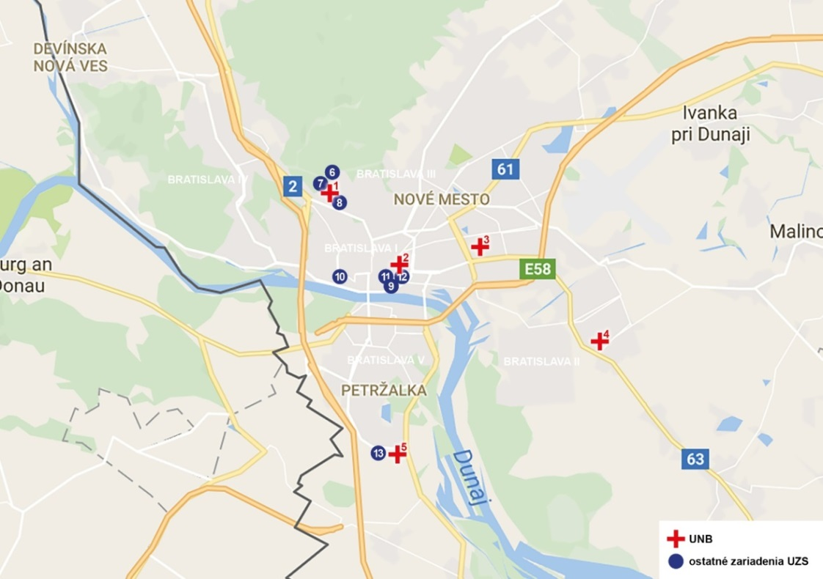
Legenda
- Univerzitná nemocnica ak. L. Dérera Kramáre
- Univerzitná nemocnica Bratislava Staré mesto
- Univerzitná nemocnica Bratislava Ružinov
- Špeciálna geriatrická nemocnica Podunajské Biskupice
- Nemocnica sv. Cyrila a Metoda – Petržalka
- Národný onkologický ústav
- Národný ústav srdcových a cievnych chorôb
- Detská fakultná nemocnica s poliklinikou Bratislava,
- Nemocnica sv. Michala, a.s.
- Gynekologicko pôrodnícka nemocnica Koch, s.r.o.
- Univerzitná nemocnica s poliklinikou Milosrdní bratia
- Onkologický ústav sv. Alžbety, s.r.o.
- SI Medical (Medissimo)
Obrázok 1 Prehľad územného rozmiestnenia zdravotnej starostlivosti na území Bratislavy

Trend zvyšovania počtu obyvateľov vo veľkých sídelných aglomeráciách je zrejmý aj v Bratislave. Pri porovnaní evidovaného miesta trvalého bydliska pri hospitalizácii v zariadeniach ústavnej zdravotnej starostlivosti je zrejmý nárast počtu pacientov s trvalým bydliskom mimo hlavného mesta Slovenskej republiky. Zvyšovaním počtu obyvateľov, ako aj nárastom poskytovania zdravotnej starostlivosti obyvateľom širšieho regiónu s dosahom na potreby obyvateľstva celého Slovenska v určitých medicínskych oblastiach dochádza k centralizácii a špecializácii poskytovania zdravotnej starostlivosti v rámci celej SR. Tieto aspekty budú odzrkadlené vo funkčnej koncepcii návrhu novej nemocnice.

Okres sídla zariadenia | Počet obyvateľov |  |  | Počet zariadení ÚZS
Okres sídla zariadenia | 2013 | 2014 | 2015 | Počet zariadení ÚZS
Okres Bratislava I | 38 823 | 38 988 | 39 470 | 2
Okres Bratislava II | 111 051 | 112 054 | 113 201 | 1
Okres Bratislava III | 62 546 | 63 081 | 63 997 | 1
Okres Bratislava IV | 93 948 | 94 554 | 95 376 | 0
Okres Bratislava V | 111 021 | 111 001 | 110 888 | 1
Tabuľka 16 Počet obyvateľov stav k 31.12.daného roka13

Univerzitná nemocnica Bratislava |  | hospital. 2013 | % podiel hospitalizácií podľa trv. bydliska 2013
 |  | hospital. 2013 | BA mesto | mimo BA | neznáme | zahraničie
1 | Všeobecná nemocnica Kramáre | 30 137 | 54,57% | 37,31% | 7,79% | 0,33%
2 | Všeobecná nemocnica Staré Mesto | 10 748 | 53,20% | 39,97% | 6,72% | 0,11%
3 | Všeobecná nemocnica Ružinov | 39 414 | 48,30% | 51,30% | 0,08% | 0,33%
4 | Špecializovaná geriatrická nemocnica PB | 2 327 | 69,14% | 30,81% | - | 0,04%
5 | Všeobecná nemocnica sv. Cyrila a Metoda | 28 267 | 60,87% | 38,92% | 0,01% | 0,20%
Univerzitná nemocnica Bratislava |  | hospital. 2014 | % podiel hospitalizácií podľa trv. bydliska 2014
 |  | hospital. 2014 | BA mesto | mimo BA | neznáme | zahraničie
1 | Všeobecná nemocnica Kramáre | 31 324 | 53,79% | 40,46% | 5,57% | 0,18%
2 | Všeobecná nemocnica Staré Mesto | 11 261 | 55,11% | 42,16% | 2,56% | 0,17%
3 | Všeobecná nemocnica Ružinov | 40 212 | 49,18% | 50,23% | 0,38% | 0,21%
4 | Špecializovaná geriatrická nemocnica PB | 2 379 | 67,63% | 32,28% | 0,08% | -
5 | Všeobecná nemocnica sv. Cyrila a Metoda | 25 925 | 60,42% | 39,29% | 0,09% | 0,20%
Univerzitná nemocnica Bratislava |  | hospital. 2015 | % podiel hospitalizácií podľa trv. bydliska 2015
 |  | hospital. 2015 | BA mesto | mimo BA | neznáme | Zahraničie
1 | Všeobecná nemocnica Kramáre | 31 259 | 58,05% | 41,65% | 0,08% | 0,22%
2 | Všeobecná nemocnica Staré Mesto | 11 378 | 54,85% | 44,57% | 0,45% | 0,13%
3 | Všeobecná nemocnica Ružinov | 40 866 | 49,08% | 50,59% | 0,06% | 0,27%
4 | Špecializovaná geriatrická nemocnica PB | 2 527 | 68,58% | 31,34% | 0,08% | -
5 | Všeobecná nemocnica sv. Cyrila a Metoda | 25 892 | 61,51% | 38,32% | 0,08% | 0,09%
Tabuľka 17 Percentuálny podiel hospitalizácií UNB podľa trvalého bydliska 2013 – 2015¹⁴

Graf 2 Percentuálny podiel hospitalizácií UNB podľa trvalého bydliska 201514

Pri porovnávaní dostupnosti zariadení poskytujúcich ústavnú zdravotnú starostlivosť a počtu obyvateľov v jednotlivých obvodoch Bratislavy je zrejmý deficit v obvode Bratislava IV, ktoré počtom svojich obyvateľom tvorí samostatné spádové územie pre nemocnicu.

Posúdenie súčasného technického stavu nemocníc UNB
Technická analýza UNB potvrdila, že technický stav a funkčná kvalita súčasných zariadení na Kramároch, v Ružinove a Starom meste vyžadujú okamžité investície pre zabezpečenie celistvosti budov a vyriešenie najzávažnejších bezpečnostných rizík.
Veľká časť nemocnice na Kramároch bola postavená v 60. rokoch minulého storočia. Z dôvodu minimálnej údržby a modernizácie v priebehu životnosti budov je na konci svojho funkčného cyklu. Medzi najzávažnejšie technické problémy nemocnice patrí nedostatočná kapacita elektrických rozvodov, zatekajúce strechy, veľké presklené plochy s nepriliehajúcimi kovaniami spôsobujúce energetickú nehospodárnosť, neprimeraná rýchlosť prúdenia vzduchu vo vzduchotechnických zariadeniach. Použitý typ monoblokovej zástavby neumožnil efektívne dispozičné riešenia, ktoré by skrátili prevádzkové trasy tokov materiálov, pacientov a zamestnancov. Z uvedených dôvodov, ktoré potvrdila aj štúdia uskutočniteľnosti sa rekonštrukcia nemocnice Kramáre javí ako vysoko nákladová a nerentabilná.
Kritickými miestami nemocnice Staré mesto sú výrazné technické opotrebenie odvádzania odpadových vôd, opotrebenie elektrických zariadení, statická doprava a nevyhovujúca logistika v rámci areálu.
Medzi ďalšie identifikované problémy patria opadávanie obkladu z fasády budov v Ružinove a na Kramároch, drobenie betónových konštrukcií, zastaralé elektrické rozvody a olovené potrubia v Starom meste, nepostačujúca kapacita výťahov v Ružinove, výťahy v rozpore s národnými zdravotníckymi a bezpečnostnými normami v Starom meste, zastarané zariadenia na úpravu vzduchu v časti operačných sál vo všetkých nemocniciach (staré 30 a viac rokov, v niektorých prípadoch pochádzajú zo 60. rokov minulého storočia), výmena vzduchu je nedostatočná, čo výrazne zvyšuje riziko nozokomiálnych infekcií. Všeobecne je možné konštatovať, že technické a projektové riešenia nemocníc neumožňujú flexibilné a efektívne využívanie lôžkového fondu s nevyhovujúcou štruktúrou lôžkových oddelení.

Finančné východiská
UNB za posledné tri roky 2013-2016 vykázala priemernú čistú ročnú stratu vo výške -40 mil. EUR.
Podľa manažmentu UNB je množstvo výkonov blízko k plnej produkčnej kapacite a ďalší nárast tržieb a následne pokles straty je pravdepodobný len za cenu nárastu cien výkonov, ktoré sú už súčasnosti výrazne nad slovenským priemerom.
UNB vykázala upravený čistý dlh vo výške 254 mil. EUR k 31.12.2016 pozostávajúci najmä zo záväzkov po lehote splatnosti v objeme 208 mil. EUR a záväzkov voči Sociálnej poisťovni a iným poisťovniam v objeme 111 mil. EUR15.
Podľa všetkých dostupných analýz a vyjadrení vedenia UNB významné kapitálové výdavky sú nevyhnuté, aby sa predišlo vystaveniu UNB a jej pacientov neakceptovateľným bezpečnostným a existenčným rizikám.

Súvaha (v mil. EUR)
 | 2014 | 2015 | 2016
Dlhodobý majetok | 112,7 | 108,8 | 107,0
Zásoby | 4,3 | 4,6 | 4,6
Krátkodobé pohľadávky | 24,6 | 24,5 | 24,6
Krátkodobé záväzky | 162,9 | 203,8 | 247,8
Dodávatelia | 86,0 | 104,0 | 122,2
Zúčtovanie so Soc./Zdrav. poist. | 66,5 | 89,1 | 112,2
Ostatné záväzky | 19,5 | 14,9 | 10,0
Časové rozlíšenie | 0,7 | 0,6 | 0,6
Čistý pracovný kapitál | -130,6 | -170,3 | -214,6
Finančný majetok | 3,4 | 4,4 | 4,0
Dlhodobé rezervy a záväzky | 2,3 | 0,9 | 0,9
Záväzky voči štátu (DÚ) | 1,0 | 1,0 | 1,1
Bankové úvery a výpomoci | 1,1 | 1,1 | 1,1
Čistý dlh | -33,918 | -40,519 | -46,032
Vlastné imanie | -24,61 | -66,41 | -114,12
Výkaz ziskov a strát (v mil. EUR)
 | 2014 | 2015 | 2016
Tržby z predaja služieb | 158,0 | 164,1 | 171,1
Výnosy zo ŠR | 2,4 | 1,8 | 1,7
Ostatné výnosy | 7,6 | 4,3 | 3,6
Výnosy celkom | 168,1 | 170,1 | 176,4
Personálne náklady | 121,0 | 125,1 | 128,5
Spotreba | 58,3 | 63,5 | 68,2
Služby | 7,0 | 7,6 | 9,1
Ostatné náklady | 22,0 | 16,6 | 18,3
EBITDA | -30,5 | -36,1 | -42,0
Odpisy DNM a DHM | 9,5 | 6,8 | 5,7
Finančné náklady | 0,1 | 0,1 | 0,0
Splatná daň z príjmov | 0,2 | 0,2 | 0,2
HV po zdanení | -40,2 | -42,7 | -47,7
Tabuľka 18 Výkaz ziskov a strát v období 2014 – 201616

Tabuľka 19 Súvaha za obdobie 2014 – 2016¹⁶

Prehľad prevádzkových nákladov UNB za obdobie 2014-2016 je uvedené v tabuľke 20 a grafe 3. Prevádzkové náklady tvoria náklady na dodávku médií a služieb, vodné, stočné, elektrickú energiu, plyn, upratovanie, osobné náklady, náklady na servis a opravy zariadení (výťahy a iné).

Univerzitná nemocnica Bratislava | 2014  (v mil. EUR) | 2015 (v mil. EUR) | 2016  (v mil. EUR)
Všeobecná nemocnica Ružinov | 42,3 | 44,0 | 45,7
Všeobecná nemocnica Kramáre | 35,9 | 36,7 | 37,5
Všeobecná nemocnica sv. Cyrila a Metoda | 34,9 | 35,1 | 35,2
Všeobecná nemocnica Staré mesto | 16,8 | 17,1 | 17,3
Špecializovaná geriatrická nemocnica Podunajské Biskupice | 5,1 | 5,1 | 5,0
Tabuľka 20 Prehľad prevádzkových nákladov UNB 2014-201616

Graf 3 Prehľad prevádzkových nákladov UNB 2014-2016¹⁶

Koncept novej Univerzitnej nemocnice
Súčasný systém Univerzitnej nemocnice v Bratislave, je postavený na piatich nemocniciach, pričom tri z nich sú veľkosťou porovnateľné s väčšinou iných samostatných nemocníc na Slovensku. Tento systém sa dlhodobo ukazuje ako neefektívny a nie sú vytvorené pravidlá pre činnosť nemocnice univerzitného typu s oveľa menším počtom lôžok. Návrh nového riešenia je založený na dvoch nemocniciach univerzitného typu v lokalite Ružinov a Rázsochy a partneroch UNB – Nemocnicou sv. Cyrila a Metoda, Nemocnica Staré mesto, Nemocnica sv. Michala, Nemocnica Milosrdní bratia ktoré budú dopĺňať praktickú výučbu na vybraných pracoviskách. Návrh koncepcie nemocníc plne zodpovedá aj geografickému členeniu.
Koncepcia novej Univerzitnej nemocnice (ďalej len „nUNB“) navrhuje integráciu všetkých zložiek medicínskeho systému so zameraním na:
- poskytovanie zdravotnej starostlivosti najvyššej kvality, pričom kvalita je závislá od zabezpečenia vhodných pracovných podmienok,
- ekonomickú a prevádzkovú efektívnosť, vzdelanie, vedu a výskum,
- pacienta ako stredobod záujmu, ľudské zdroje ako profesijné imanie, špičková technologická a technická vybavenosť, implementácia poznatkov z vedy a výskumu.

Koncept nUNB zahŕňa ako extenzívny, tak aj užší cieľ, a to výstavbu a prevádzku nUNB, reorganizáciu jej terajšieho fungovania, ako aj vybudovanie nového konceptu vzdelávania medicínskych pracovníkov univerzitného typu podľa súčasných štandardov.
Koncept nUNB, spôsob jej realizácie, financovania a iné kľúčové parametre prešli detailným ekonomickým aj kvalitatívnym hodnotením, ako je extenzívne popísané v Prílohe 1 dokumentu. Nasledujúce kapitoly prezentujú závery týchto analýz a nevenujú sa detailne všetkým alternatívnym možnostiam.

Reorganizácia súčasného profilu organizácie UNB
Profil poskytovania zdravotníckych služieb v rámci Bratislavy je nejednotný. V kombinácii s výraznými disparitami v priestorovom, technickom, personálnom vybavení a absencie možností zavádzania nových diagnostických a liečebných postupov sú možnosti na modernizáciu, zvyšovanie produktivity a efektivity nulové.
Dlhodobo trvajúci stav neefektívneho využívania zložiek medicínskeho systému je zvratný zásadnou reorganizáciou terajšieho prevádzkovania Univerzitnej nemocnice Bratislava.
Cieľom reorganizácie je rozdelenie poskytovania zdravotnej starostlivosti podľa chorobnosti, druhu lekárskeho ošetrenia a jeho časovej náročnosti na:
- nemocnice špecializované a vysokošpecializované, kde pobyt pacienta je minimálny, tzv. akútne lôžka,
- nemocnice doliečovacie s viacerými stupňami, ošetrovateľské, pre dlhodobo chorých, rehabilitačné, psychiatrické lôžka
- odborné liečebné ústavy – špecializované lôžka s kontinuálnym prechodom ku kúpeľnej, opatrovateľskej, rehabilitačnej, dlhodobej a sociálnej starostlivosti

Súčasná organizácia Univerzitnej nemocnice Bratislava s návrhom nového organizačného usporiadania, znázornená na obr. 2.

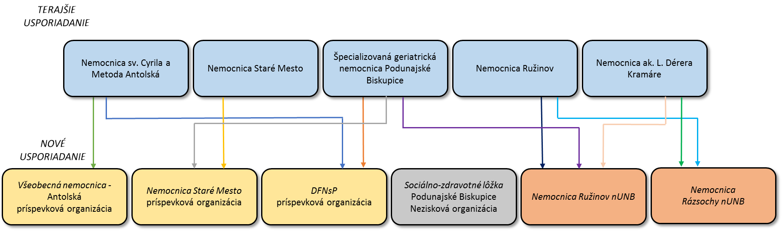
Obrázok 2 Návrh nového organizačného usporiadania

Reorganizáciou dôjde k zásadným zmenám v nemocniciach Kramáre a nemocnici Ružinov, kde časť zdravotnej starostlivosti bude presunutá do areálu Rázsoch. Nemocnica na Kramároch bude postupne prechádzať do útlmu. Navrhovaný rozsah poskytovaných služieb v novej nemocnici Rázsochy a rekonštruovanej (optimalizovanej) nemocnici Ružinov sa bude vzájomne funkčne dopĺňať.
Do samostatnej právnej subjektivity prejde nemocnica Antolská v právnej forme príspevková organizácia. Vzhľadom na rozsah súčasných pracovísk bude táto nemocnica naďalej nosnou výučbovou základňou praktického vzdelávania v Bratislave. Jej štatút sa však navrhuje na úrovni partner univerzitnej nemocnice a má predovšetkým plniť úloha spádovej nemocnice. Vzhľadom na zavedenie systému DRG nedôjde k zmene a rozdielom vo financovaní.
Všeobecná nemocnica Staré mesto prejde postupnou transformáciou na Špecializované centrum pre liečbu nervových a duševných chorôb a geriatrického pacienta. Základnú súčasť budú tvoriť dve Centrá excelentnosti. Prvé bude zamerané na komplexný manažment pacienta s náhlou cievnou mozgovou príhodou. Bude potrebné vybudovať neurorehabilitačné oddelenie a tiež komplexný ambulantný poliklinický trakt. Druhým bude „Pavilón komplexnej starostlivosti o geriatrického pacienta“ s priamym napojením na SVALZ, ktoré nemocnica priamo poskytuje. Tento pavilón bude kapacitne plne vyhovovať zámeru centralizácie starostlivosti o geriatrického pacienta v Bratislave a širšom okolí, čo prispeje k skvalitneniu a zefektívneniu poskytovania zdravotnej starostlivosti o geriatrického pacienta, ktorá má svoje špecifiká. Lôžka v tejto nemocnici budú predovšetkým neurologické, psychiatrické, internistické, geriatrické prípadne paliatívne.
Vzhľadom na demografický trend na Slovensku, zvyšovanie priemernej dĺžky života, klesajúcu pôrodnosť a z toho vyplývajúce starnutie populácie Slovenska so zvýšeným výskytom chronických ochorení v populácii a nutnosti zabezpečenia adekvátnej zdravotnej starostlivosti, je potrebné venovať tejto téme špecifickú pozornosť. Týmto aspektom bola podriadená aj plánovaná reprofilizácia Špecializovanej geriatrickej nemocnice v Podunajských Biskupiciach, v ktorej budú ponechané „geriatrické a chronické lôžka“, t.j. oddelenie pre dlhodobo chorých, doliečovacie oddelenie, oddelenie fyziatrie, balneológie a liečebnej rehabilitácie (ďalej len „FBLR“). Tieto budú umiestnené v súčasných priestoroch geriatrickej kliniky/oddelenia plne vyhovujúce štandardom chronickej starostlivosti. Zároveň budú zachované ambulancie (všeobecné aj špecializované) regionálneho významu v poliklinickej časti zdravotníckeho zariadenia. Po reprofilizácii bude zachované aj laboratórium, ktoré pokryje vyšetrenia základných hematologicko-biochemických parametrov pacientov.
Svoju činnosť, v skoro nezmenenom rozsahu diapazónu zdravotníckych služieb, si zachová Nemocnica Petržalka. Zdravotná starostlivosť o detského pacienta bude centralizovaná v existujúcej Detskej fakultnej nemocnici s poliklinikou na Kramároch, ktorá bude fungovať ako člen Asociácie univerzitného vzdelávania. Očakávaný dopyt po službách je ilustrovaný na nasledovnej tabuľke, ktorá zachytáva starý a nový model fungovania starostlivosti po realizácií vyššie uvedených zmien (od roku 2023). Očakávané potrebné lôžkové kapacity sú zobrazené v Tabuľke 21 a 22.
Cieľom tohto materiálu nie je určenie počtu kliník, zabezpečujúcich praktickú výučbu, dokument vychádza zo súčasného stavu, pričom v cieľovom návrhu sa predpokladá zabezpečenie praktickej výučby minimálne v súčasnom rozsahu. Uvedené údaje o počet lôžok, hospitalizácií a organizácie nUNB vychádzajú zo súčasného stavu, demografických trendov v súvislosti s nárastom špecifických ochorení predikovaných pre rok 2023.
Proces geografickej, funkčnej a špecializačnej reorganizácie bude detailne rozpracovaný v samostatnom materiáli, ktorý bude prerokovaný vládou Slovenskej republiky.

Ukončené hospitalizácie 2023 | Staré mesto |  | Kramáre |  | Petržalka |  | Pod. Biskupice |  | Ružinov |  | nUNB
Ukončené hospitalizácie 2023 | Nový | Pôvodne | Nový | Pôvodne | Nový | Pôvodne | Nový | Pôvodne | Nový | Pôvodne | Nový
Anesteziológia a intenzívna medicína* | - | 392 | - | 285 | 451 | 451 | - | - | 419 | 419 | 670
Popáleniny | - | - | - | - | - | - | - | - | - | 328 | 328
Denný stacionár | 603 | - | - | - | - | - | 615 | 603 | - | - | -
Dermatológia | - | 916 | - | - | - | - | - | - | 916 | - | -
Geriatria | 2 891 | - | - | 2 105 | - | - | - | 1 786 | - | - | 1 000
Gynekológia | - | - | - | 3 881 | 4 268 | 4 268 | - | - | 4 333 | 5 333 | 4 881
Infekčné a geo-medicína | - | - | - | 2 889 | - | - | - | - | - | - | 1 889
Interné lekárstvo** | 3 902 | 3 902 | - | 2 953 | 3 991 | 3 991 | - | - | 3 587 | 4 587 | 3 953
Dlhodobá starostlivosť | 524 | - | - | 354 | 330 | 330 | 2 200 | 867 | 867 | 524 | -
Neonatológia | - | - | - | 2 376 | 3 384 | 3 384 | - | - | 2 528 | 2 528 | 2 376
Neurológia | 3 288 | 3 288 | - | 1 409 | 882 | 882 | - | - | 1 981 | 1 981 | 1 409
Neurochirurgia | - | - | - | 1 663 | - | - | - | - | - | - | 2 513
Pracovné lekárstvo | - | - | - | 466 | - | - | - | - | - | - | -
Onkológia | - | 55 | - | - | - | - | - | - | - | 887 | 942
Očné | - | - | - | - | 300 | 300 | - | - | 1 262 | 1 262 | -
ORL | - | - | - | - | 1 683 | 1 683 | - | - | 516 | 516 | -
Ortopédia | - | - | - | - | 852 | 852 | - | - | 2 293 | 3 293 | 1 000
Plastická chirurgia | - | - | - | - | - | - | - | - | 1 947 | 1 947 | -
Pneumológia | - | - | - | - | - | - | - | - | 2 721 | 2 721 | -
Psychiatria | 2 966 | 1 750 | - | - | 914 | 914 | - | - | - | 1 216 | -
Rehabilitácia | - | - | - | - | 827 | 827 | - | - | 777 | 1 077 | 300
Chirurgia | - | 1 616 | - | 1 726 | 1 867 | 1 867 | - | - | 5 982 | 5 174 | 2 534
Traumatológia | - | - | - | 2 524 | 1 873 | 1 873 | - | - | - | - | 3 474
Urológia | - | - | - | 1 726 | 1 033 | 1 033 | - | - | 1 467 | 1 467 | 1 726
Tabuľka 21 Očakávaný dopyt po lôžkovej zdravotnej starostlivosti UNB a nUNB17
*nejedná sa o popis všetkých JIS a OAIM lôžkach v univerzitnej nemocnici, táto špecializácia pokrýva len tie časti, kde sa očakáva centralizácia; každé z uvedených špecializácií má svoje detailné delenie na JIS a štandardné lôžka, ich pomer je približne 15% intenzivistických a 85% štandardných lôžok
** vrátane hematológie

Počty lôžok v roku 2023 | Staré mesto |  | Kramáre |  | Petržalka |  | Pod. Biskupice |  | Ružinov |  | nUNB | SPOLU
Počty lôžok v roku 2023 | Nový | Pôvodne | Nový | Pôvodne | Nový | Pôvodne | Nový | Pôvodne | Nový | Pôvodne | Nový | Nový | Pôvodne
Anesteziológia a intenzívna  Medicína* | - | 7 | - | 8 | 12 | 12 | - | - | 12 | 12 | 14 | 38 | 39
Popáleniny | - | - | - | - | - | - | - | - | - | 17 | 17 | 17 | 17
Denný stacionár | 15 | - | - | - | - | - | 20 | 20 | - | - | 0 | 36 | 20
Dermatológia | - | 21 | - | - | - | - | - | - | 13 | - | 0 | 13 | 21
Geriatria | 74 | - | - | 54 | - | - | - | 46 | - | - | 26 | 100 | 100
Gynekológia | - | - | - | 65 | 72 | 72 | - | - | 67 | 82 | 75 | 213 | 218
Infekčné a geo-medicína | - | - | - | 59 | - | - | - | - | - | - | 39 | 39 | 59
Interné lekárstvo** | 100 | 100 | - | 87 | 126 | 126 | - | - | 71 | 91 | 79 | 376 | 404
Dlhodobá starostlivosť | 36 | - | - | 24 | 23 | 23 | 138 | 54 | 54 | 33 | 0 | 251 | 134
Neonatológia | - | - | - | 31 | 61 | 61 | - | - | 33 | 33 | 31 | 125 | 125
Neurológia | 60 | 60 | - | 40 | 23 | 23 | - | - | 54 | 54 | 39 | 176 | 176
Neurochirurgia | - | - | - | 49 | - | - | - | - | - | - | 73 | 73 | 49
Pracovné lekárstvo | - | - | - | 11 | - | - | - | - | - | - | 0 | - | 11
Onkológia | - | 2 | - | - | - | - | - | - | - | 16 | 17 | 17 | 18
Očné | - | - | - | - | 4 | 4 | - | - | 14 | 14 | 0 | 18 | 18
ORL | - | - | - | - | 38 | 38 | - | - | 8 | 8 | 0 | 46 | 46
Ortopédia | - | - | - | - | 19 | 19 | - | - | 44 | 64 | 19 | 82 | 82
Plastická chirurgia | - | - | - | - | - | - | - | - | 24 | 33 | 0 | 24 | 33
Pneumológia | - | - | - | - | - | - | - | - | 69 | 69 | 0 | 69 | 69
Psychiatria | 147 | 87 | - | - | 45 | 45 | - | - | - | 64 | 0 | 192 | 196
Rehabilitácia | - | - | - | - | 28 | 28 | - | - | 25 | 35 | 10 | 63 | 63
Chirurgia | - | 39 | - | 40 | 45 | 45 | - | - | 125 | 108 | 53 | 223 | 231
Traumatológia | - | - | - | 37 | 27 | 27 | - | - | - | - | 48 | 75 | 64
Urológia | - | - | - | 39 | 19 | 19 | - | - | 33 | 33 | 39 | 90 | 90
SPOLU | 432 | 315 | 0 | 542 | 543 | 543 | 159 | 120 | 646 | 765 | 578 | 2 357 | 2 284
Tabuľka 22 Očakávaný počet lôžok UNB a nUNB v roku 202318

* nejedná sa o popis všetkých JIS a OAIM lôžkach v univerzitnej nemocnici, táto špecializácia pokrýva len tie časti, kde sa očakáva centralizácia; každé z uvedených špecializácií má svoje detailné delenie na JIS a štandardné lôžka, ich pomer je približne 15% intenzivistických a 85% štandardných lôžok
** vrátane hematológie

Koncepcia nového vzdelávania, vedy a výskumu v univerzitnej nemocnici
Poskytovanie zdravotnej starostlivosti na najvyššej úrovni nie je možné bez kvalitného vedecko -výskumného základu, a to nielen na úrovni inštitucionálnej, ale aj personálnej. Klinickí pracovníci nUNB sa budú podieľať na pregraduálnom, postgraduálnom a ďalšom vzdelávaní zdravotníckych pracovníkov, ako aj na realizácii vedeckých projektov, čím dôjde k zvýšeniu profesionalizácie výučby. Praktická výučba v doktorských študijných programoch, iných zdravotníckych študijných programoch a pedagogická činnosť bude poskytovaná aj partnermi nUNB na základe zmluvných vzťahov.
Ako hlavné nedostatky boli akademickou obcou identifikované, nedostatočný lôžkový fond, nedostatočný počet pedagógov v klinických predmetoch, nedostatočná organizácia na jednotlivých klinických pracoviskách, dvojkoľajnosť zamestnancov kliník, ktorí sa delia na zamestnancov zdravotníckeho zariadenia a pedagogických zamestnancov vysokej školy - Univerzity, nedostatočné vybavenie materiálno- technického a priestorového charakteru pre výučbu, nedostatočné prepojenie vedy a výskumu so vzdelávaním, neexistencia generálneho pracoviska striktného akademického zamerania.
Pre zabezpečenie vzdelávania lekárov a ostatných zdravotníckych pracovníkov, to znamená zabezpečenie materiálno - technického vybavenia kliník, adekvátne personálne a organizačné podmienky fungovania kliník, vytvorenie podmienok pre klinický výskum a jeho prepojenie na iné inštitúcie biomedicínskeho výskumu. Zriadením centra simulačnej medicíny bude možné konfrontovať zručnosti získané na simulátoroch so zručnosťami na reálnych pacientoch.
Z pedagogického hľadiska je potrebný počet lôžok pre praktickú výučbu vypočítaný zo vzorca 0,5 lôžka na 1 študenta (2 študenti na 1 lôžko v rámci „bedside teaching“). Pri počte študentov 2 995 je potrebný počet výučbových lôžok 1 490. Kapacita lôžkového fondu pre potreby vzdelávania v nUNB a jej partnerov vzdelávania bude dostačujúca.

Veda a výskum
Návrh vychádza z predstavy, že výskumná časť bude integrálnou časťou nemocnice, ktorá bude v priamom kontakte s priestormi zdravotnej starostlivosti o pacientov a v priamom dosahu lekárov zapojených do klinického výskumu. Výskumná časť by mala byť spoločnou pôdou nUNB, LF UK, SZU, STU (napr. vývoj nových diagnostických zariadení na princípe senzorov) a SAV, kde by sa realizoval klinický výskum.
Do priestorov nUNB by bolo možné presunúť časť výskumnej kapacity teoretických ústavov LF UK resp. SZU (ideálne celá výskumná základňa). Priestorové a technické požiadavky sa môžu potom čiastočne prekrývať s doleuvedeným návrhom „Biomedicínske centrum Univerzitnej nemocnice“.

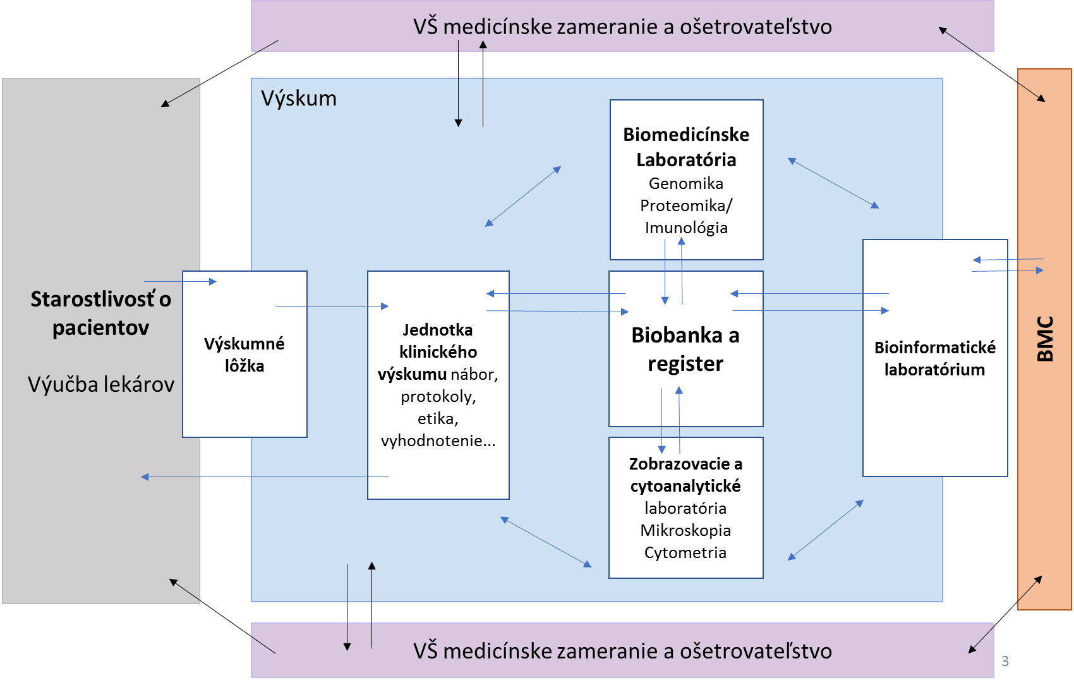
Obrázok 3 Návrh integrácie zložky veda a výskum do nUNB19

Výskumnú časť by mali tvoriť nasledujúce jednotky a laboratóriá:
- jednotka klinického výskumu,
- biobanka a register,
- biomedicínske laboratóriá,
- genomika,
- proteomika,
- imunológia a biochémia,
- virológia a mikrobiológia,
- zobrazovanie a cytoanalytické laboratóriá,
- mikroskopia,
- cytoanalytika,
- technické zázemie,
- bioinformatické laboratórium.

Priestorové nároky na umiestnenie jednotlivých výskumných jednotiek sú cca 1.400m² a personálne obsadenie cca v počte 44 pracovníkov.
Biomedicínske centrum univerzitnej nemocnice nemá žiadne samostatné priestorové nároky. Vo svojich existujúcich priestoroch v areáli SAV bude realizovať predklinický a translačný výskum, ktorého výsledky bude možné validovať vo výskumnej časti nUNB priamo na vzorkách pacientov nUNB, v spolupráci s LF UK a SZU. Predpokladá sa, že biomedicínske centrum univerzitnej nemocnice personálne môže poskytnúť garanty pre výskum v nUNB, ktoré zabezpečia transfer poznatkov medzi laboratóriom a nemocnicou. Existuje možnosť, že výskumníci nUNB budú fungovať v pracovnoprávnej rovine s nUNB a budú predstavovať kontaktný bod medzi nUNB a biomedicínskym centrom univerzitnej nemocnice.
Koncepčný návrh cieľového stavu spolupráce pri vzdelávaní je na obrázku 4.

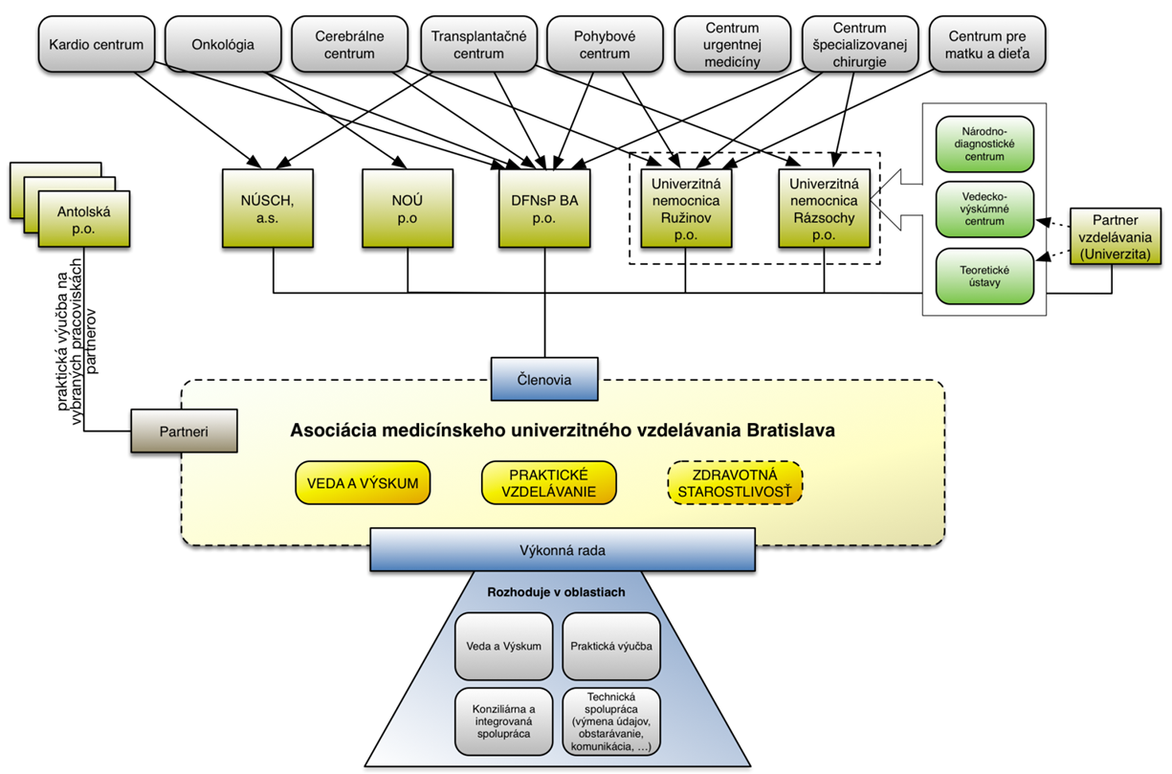
Asociácia univerzitného vzdelávania Bratislava
Obrázok 4 Koncepčný návrh cieľového stavu spolupráce pri vzdelávaní

Vyznačené centrá nereprezentujú samotné oddelenia, ale komplexné centrá špecializácie. Proces geografickej, funkčnej a špecializačnej reorganizácie bude detailne rozpracovaný v samostatnom materiáli, ktorý bude prerokovaný vládou Slovenskej republiky.

Právny rámec cieľového stavu spolupráce pri vzdelávaní
Právny rámec bude tvorený jednotnou centrálnou platformou riadenia novej Univerzitnej nemocnice Bratislava spolu s jej členmi a partnermi. Účelom takéhoto združenia je spoločné plánovanie a výkon praktického vzdelávania, efektívne plánovanie kapacít a rozloženie výučbovej základne v pregraduálnom, ale aj postgraduálnom štúdiu. Rovnako je potrebné zjednotiť procesné a právne mechanizmy v oblasti konziliárnej spolupráci a integrácii starostlivosti o pacienta medzi jednotlivými nemocnicami a ústavmi. Treťou doménou možnej spolupráce je vedecko-výskumná oblasť.
Predpokladom úspešného fungovania takejto spolupráce je princíp dobrovoľnej spolupráce avšak so záväznými účinkami pre svojich členov.
Vzhľadom na efektívne využívanie zdrojov a rozsah spolupráce sa navrhujú dva typy spolupráce a to na báze riadneho členstva s príslušnými právami a povinnosťami plynúcimi z takéhoto členstva a tiež spolupráca na báze partnerstva, ktoré predpokladá menší rozsah vzájomných vzťahov a je určený predovšetkým nemocniciam v rámci ktorých sa bude realizovať časť praktickej výučby.
Právny základ jednotnej centrálnej platformy riadenia bude zadefinovaný:
- zmluvný záväzkový vzťah (Memorandum o spolupráci, Rámcová dohoda o spoločnom riadení a vzájomnej spolupráci a pod.), zmluvy so vzdelávacími inštitúciami,
- princíp otvoreného zmluvného záväzkového vzťahu s možnosťou pristúpenia alebo vystúpenia ďalších členov alebo partnerov v budúcnosti,
- princíp rámcovosti a všeobecnosti zmluvného záväzkového vzťahu s následnou konkretizáciou a špecifikáciou práv a povinnosti v nadväzne uzatváraných dvojstranných alebo viacstranných vykonávacích zmluvách medzi členmi alebo partnermi navzájom,
- prvými účastníkmi tohto zmluvného záväzkového vzťahu bude nUNB a určení členovia (NÚSCH, NOÚ a pod.),
- predmetom zmluvného záväzkového vzťahu bude záväzná dohoda účastníkov o spoločnom riadení a vzájomnej spolupráci v oblastiach: veda a výskum, praktická výučba, konziliárna a integrovaná spolupráca, technická spolupráca (výmena údajov, obstarávanie, komunikácia).
- účastníci zmluvného záväzkového vzťahu budú rozdelení do dvoch kategórií:
- člen s právom účasti na zasadaní riadiaceho orgánu, s právom sa vyjadrovať k prejedávaným záležitostiam, s právom hlasovať,
- partner s právom účasti na zasadaní riadiaceho orgánu, s právom sa vyjadrovať k prejedávaným záležitostiam, bez práva hlasovať,
- zmluvný záväzkový vzťah kreuje spoločný riadiaci orgán s názvom Výkonná rada, ktorého kompetencie, zloženie a procesný postup zvolávania, rokovania a rozhodovania bude upravený v štatúte prijatom prvými účastníkmi zmluvného záväzkového vzťahu na prvom zasadaní Výkonnej rady,
- o prijatí nového člena alebo partnera zmluvného záväzkového vzťahu musí rozhodnúť Výkonná rada,
- každý člen alebo partner zmluvného záväzkového vzťahu môže z tohto vzťahu vystúpiť a to na základe písomnej žiadosti doručenej Výkonnej rade s lehotou vystúpenia nie kratšou ako 12 mesiacov odo dňa doručenia takejto žiadosti.

Zabezpečenie lôžkových kapacít novej UNB - predpokladaný dopyt
Základnými determinujúcimi údajmi pri príprave koncepcie lôžkového fondu nUNB boli prognóza demografického vývoja a štruktúry obyvateľstva na území mesta podľa Infostatu, prognóza epidemiologického profilu na základe dát z NCZI, základné parametre prevádzaných subjektov, budúci technologický rozvoj, vzdelávacie povinnosti a výskumné ambície nemocnice.

Prognóza demografického vývoja
Predpokladaný demografický vývoj je založený na percentuálnom náraste počtu obyvateľstva oproti predchádzajúcemu roku, vychádzajúc zo štatistického 0,9 % nárastu obyvateľstva v období 2013-2016. Veková štruktúra obyvateľstva odzrkadľuje starnutie populácie, veková kategória 65+ sa takmer zdvojnásobí ďalej sa predpokladá znižovanie detskej populácie, produktívna veková štruktúra ostáva viac menej stabilná. Údaje o demografickom raste pochádzajú z prognózy INFOSTATu a je detailne popísaná v prílohe č. 1.

Graf 4 Predikcia demografického vývoja podľa veku – Bratislavský kraj20

Funkčný model novej nemocnice
Na základe posledných publikovaných výskumov je v súčasnosti preferovaný prístup optimalizujúci pohyb pacienta v nemocnici, kde sa berú do úvahy špecifiká nemocnice ako investičného prostriedku na jeho liečbu. Tento prístup sa nazýva „Layers model“21 model, v ktorom sa definujú jednotlivé vrstvy nemocnice ako relatívne samostatné časti nemocnice s rôznym zameraním, investičnou potrebou, životnosťou, procesným riadením a manažmentom.
Tento prístup rozdeľuje funkcie nemocnice podľa špecifických stavebných požiadaviek na štyri základné typy, nazývané „vrstvy“:
- prvá vrstva „Intenzívna medicínska a operačná starostlivosť (IMOS)“ - plní v nemocnici vysoko
technicky a kapitálovo náročné funkcie,
- druhá vrstva „Hotel“ - plní funkciu ubytovania pacientov,
- tretia vrstva „Administratíva“ – plní funkciu ambulantných vyšetrení a liečby, back-office
činností nemocnice ako účtovníctvo, personalistika, manažment nemocnice,
- štvrtá vrstva „Technické zázemie “ – plní podpornú medicínsku a nemedicínsku úlohu v oblasti
laboratórnej diagnostiky patológie, lekárne, stravovania a ostatných služieb.

Funkčný model | m2 (NFA) | m2 (GFA) | CaPex náklady (s DPH)
Hotel | 11 611 | 21 249 | 51 390 857
IMOS | 13 187 | 23 603 | 78 182 825
Administratíva | 27 368 | 44 783 | 81 842 299
Technicke zázemie | 18 345 | 23 849 | 52 049 164
Spolu | 70 512 | 113 484 | 263 465 145
Tabuľka 23 Rozdelenie funkčného modelu na vrstvy s odhadovanou plochou NFA – net floor area
(čistá podlahová plocha ) a GFA – gross flor area (hrubá podlažná plocha), finančné náklady predstavujú
hrubý odhad s DPH22

Pri porovnávaní prognózy demografického vývoja a rozsahu objemu produktivity Všeobecnej nemocnice Kramáre vyplynuli funkčné požiadavky na novú nemocnicu. Základnými kameňmi nUNB a jej organizačnej štruktúry sa stanú Centrá excelentnosti, ktoré budú poskytovať pacientom s vybranými diagnózami, komplexný servis pod jednou strechou. Pôjde o najmodernejšie vybavené (technicky aj personálne) centralizované pracoviská na Slovensku poskytujúce najnovšie high-tech medicínske postupy.
Základná línia štruktúry poskytovania zdravotnej starostlivosti v novej nemocnici:
- centrum urgentnej medicíny
- oddelenie anestéziológie a intenzívnej medicíny
- traumatologické a pohybové centrum (traumatológia, ortopédia, rehabilitácia)
- mozgové (cerebrálne) centrum (neurochirurgia, neurológia)
- popáleninové centrum
- chirurgické centrum (vrátane cievnej chirurgie a urológie)
- robotická chirurgia
- centrum hrudníkovej chirurgie
- transplantačné centrum
- špecializované chirurgické disciplíny (očné, orl, stomatochirurgia)
- centrum jednodňovej chirurgie
- centrum starostlivosti o matku a dieťa (pôrodnica a perinatologické oddelenie)
- vnútorné lekárstvo (vrátane geriatrie)
- onkologické centrum
- hematológia a hemato-onkológia
- kardiocentrum (vrátane invazívnej kardiológie)
- rádiologické centrum (vrátane nukleárnej medicíny)
- infektológia
- ambulantné (poliklinické centrum)
- operačné sály
- laboratórne diagnostické centrum
- výučbové centrum univerzitnej nemocnice
- biomedicínske centrum univerzitnej nemocnice.

Centrum urgentnej medicíny bude poskytovať komplexnú starostlivosť o pacientov s urgentnými (náhlymi) medicínskymi stavmi.
Oddelenie anestéziológie a intenzívnej medicíny bude poskytovať komplexnú intenzivistickú starostlivosť o pacientov v kritickom stave, a zároveň anestéziologickú starostlivosť o pacientov, ktorí podstupujú operáciu.
Traumatologické a pohybové centrum (traumatológia, ortopédia, rehabilitácia) pôjde o najmodernejšie trauma centrum v Slovenskej republike, centrum excelentnosti zamerané na komplexné riešenie poúrazových stavov. Trauma centrum v spolupráci s mozgovým centrom, popáleninovým centrom a chirurgickým centrom umožní liečenie aj tých najkomplikovanejších poúrazových stavov – tzv. polytraum pod jednou strechou, bez potreby transportu do ďalšej nemocnice. Zároveň bude zabezpečovať celé spektrum ortopedických operácií u pacientov s ochoreniami a postihnutím pohybového aparátu. Neoddeliteľnou súčasťou centra bude aj rehabilitačné oddelenie.
Mozgové (cerebrálne) centrum (neurochirurgia, neurológia) pôjde o najmodernejšie vybavené neurochirurgické oddelenie (Centrum excelentnosti) v Slovenskej republike. V spolupráci s onkologickým centrom bude pod jednou strechou poskytovať najnovšie operačné postupy ako aj komplexnú onkologickú starostlivosť a servis o pacientov s mozgovými nádormi (v súčasnosti podobné komplexné centrum na Slovensku absentuje). V spolupráci s trauma centrom sa zase bude podieľať na riešení poúrazových stavov. Súčasťou centra bude aj neurologické oddelenie, ktoré bude poskytovať komplexný servis pacientom s náhlymi cievnymi mozgovými príhodami (vrátane hemoragických príhod).
Popáleninové centrum bude poskytovať najmodernejšiu komplexnú liečbu popáleninových stavov. Pri ich riešení bude spolupracovať s ostatnými centrami nUNB predovšetkým s trauma centrom, oddelením anesteziológie a intenzívnej medicíny ako aj chirurgickým centrom.
Chirurgické centrum (vrátane cievnej chirurgie a urológie) bude poskytovať široké spektrum chirurgických operácií, vrátane urologických a tiež výkonov cievnej chirurgie. Spolupracovať bude najmä s oddelením anesteziológie a intenzívnej medicíny, s trauma centrom, s popáleninovým centrom, s onkologickým centrom a s transplantačným centrom. Centrum robotickej chirurgie bude prvým komplexným centrom svojho druhu na Slovensku, ktoré umožní vykonávať inovatívne robotické chirurgické výkony v urológií, gynekológii a v ďalších disciplínach.
Centrum hrudníkovej chirurgie bude poskytovať široké spektrum chirurgických operácií v oblasti hrudníka. Bude spolupracovať s oddelením anesteziológie a intenzívnej medicíny ako aj s trauma centrom. Centrum hrudníkovej chirurgie a onkologické centrum budú pod jednou strechou zabezpečovať modernú komplexnú starostlivosť o pacientov s rakovinou pľúc (karcinóm pľúc predstavuje na Slovensku vážny medicínsky problém).
Transplantačné centrum v spolupráci s chirurgickým centrom bude poskytovať komplexnú starostlivosť o pacientov zaradených do transplantačného programu.
Onkologické centrum v spolupráci s chirurgickým centrom, s rádiologickým oddelením ako aj s Národným onkologickým ústavom a s OúSA bude poskytovať komplexnú liečbu vybraných onkologických ochorení. Úzka kooperácia s centrom hrudníkovej chirurgie a s mozgovým centrom umožní vytvoriť unikátne pracoviská svojho druhu na Slovensku, zamerané na liečbu pacientov s pľúcnymi a mozgovými nádormi.
Hematológia a hemato-onkológia budú zabezpečovať komplexnú liečbu hematologických aj hemato-onkologických ochorení. Súčasťou pracoviska bude transplantačná jednotka, kde sa budú realizovať autológne aj alogénne transplantácie kmeňových krvotvorných buniek.
Kardiocentrum (vrátane invazívnej kardiológie) v spolupráci s oddelením anesteziológie a intenzívnej medicíny, s NÚSCH a.s. bude zabezpečovať najmodernejšiu komplexnú starostlivosť o pacientov so srdcovým infarktom, vrátane využitia metód invazívnej kardiológie.
V rámci priestorového plánovania, hrubá podlažná plocha, po simulácii demografického vývoja a budúceho zastúpenia jednotlivých druhov chorôb, vychádza na 113 484 m² (578 lôžok).
Ako benchmark pre výpočet investičných nákladov boli použité štandardné ceny pre všeobecné nemocnice v Holandsku. Tieto štandardné ceny sú odvodené z údajov použitých pre nemocnicu ako celok (monolitická štruktúra). Jednotlivé funkčné typy a vrstvy používajú rozdielne cenové hladiny vyjadrené ako percentuálny podiel štandardnej ceny pre monolitickú štruktúru, ktorá je použitá ako základ. Pričom stavebná časť tvorí približne 2/3 nákladov a prístrojové vybavenie 1/3 nákladov.
Predkladané plánovanie výstavby modernej nemocnice akademického typu bude rešpektovať aj potrebu existencie experimentálneho výskumu v blízkosti a vo fyzickej previazanosti s klinickými pracoviskami. Kliniky budú preto koncepčne členené na časť zdravotnícku, kde sa vykonávajú zdravotnícke odborné činnosti a klinická výučba a na časť vedecko-experimentálnu. Táto požiadavka bude odzrkadlená aj v tvorbe projektových podkladov.
Tvorba zdravotníckej časti bude rešpektovať zásady tzv. správnej klinickej praxe. To umožní uchádzať sa aj o zákazky pre realizáciu výskumných úloh s možnosťou výchovy a rastu novej generácie špičkových lekárov, zdravotníckych a výskumných pracovníkov.

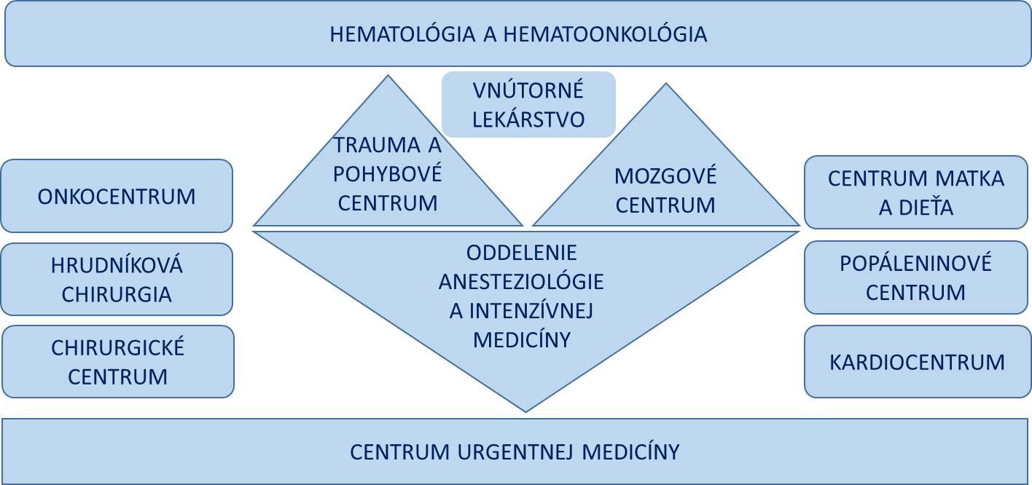
Obrázok 5 Funkčný model novej nemocnice

Umiestnenie novej Univerzitnej nemocnice

Rozloženie dostupnosti podľa lokalít
Budúce umiestnenie novej nemocnice by malo byť v centre spádovej oblasti s dobrou dopravnou dostupnosťou, malo by rešpektovať kvalitu vonkajšieho prostredia a topografiu pozemku. Nie je odporúčané, aby pozemok ležal v smere prevládajúcich vetrov voči významným zdrojom znečistenia ovzdušia. Zároveň negatívnym atribútom je nadmerné zaťažovanie hlukom.

Vzhľadom na územné členenie a spádové oblasti (bližšie kapitola Územné rozmiestnenie zdravotnej starostlivosti v Bratislave) v ďalšom posudzovaní boli podrobnejšie skúmané štyri lokality na území Bratislavy, vrátane lokality, ktorá bola súčasťou PPP projektu. Posúdenia jednotlivých lokalít tvoria samostatné prílohy kapitoly 5 Prílohy 1.

Lokalita A areál Rázsoch, rozostavaná stavba UNB kapitola 5.1.3.1.
Lokalita B areál UNB Ružinov, rekonštrukcia/dostavba nemocnice kapitola 5.1.3.2.
Lokalita C územie na východe Bratislavy „zelená lúka“ kapitola 5.1.3.3.
Lokalita D areál Patrónky posudzovaný v rámci PPP projektu kapitola 5.1.3.4.

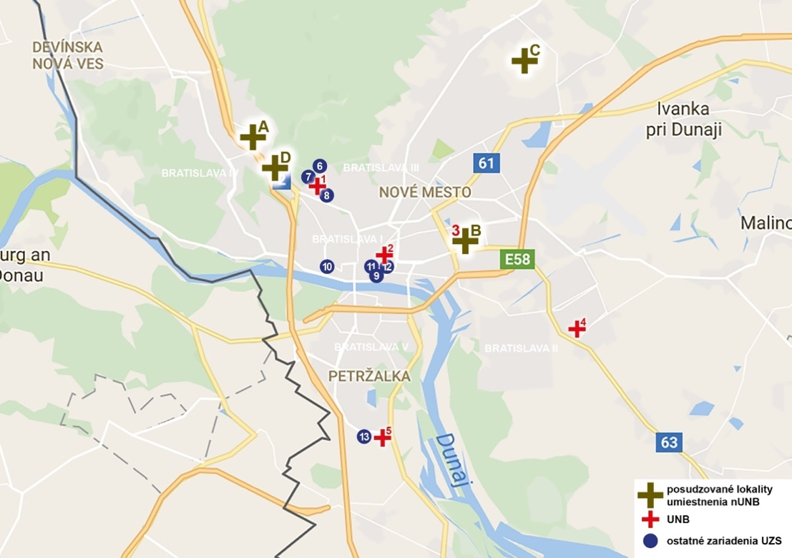
Obrázok 6 Potenciálne lokality umiestnenia novej nemocnice
Legenda
- Univerzitná nemocnica ak. L. Dérera Kramáre
- Univerzitná nemocnica Bratislava Staré mesto
- Univerzitná nemocnica Bratislava Ružinov
- Špeciálna geriatrická nemocnica Podunajské Biskupice
- Nemocnica sv. Cyrila a Metoda – Petržalka
- Národný onkologický ústav
- Národný ústav srdcových a cievnych chorôb
- Detská fakultná nemocnica s poliklinikou Bratislava,
- Nemocnica sv. Michala, a.s.
- Gynekologicko pôrodnícka nemocnica Koch, s.r.o.
- Univerzitná nemocnica s poliklinikou Milosrdní bratia
- Onkologický ústav sv. Alžbety, s.r.o.
- SI Medical (Medissimo)

Návrh riešenia novej Univerzitnej nemocnice vo väzbe na posudzované lokality
Vo väzbe na posudzované lokality MZ SR navrhuje:

- rekonštrukciu a/alebo prípadnú dostavbu všeobecnej nemocnice Ružinov

- výstavbu novej Univerzitnej nemocnice Bratislava v lokalite Rázsochy.

Jednotlivé stupne prípravy projektu, budú zo strany Ministerstva zdravotníctva SR priebežne konzultované s Úradom verejného obstarávania.

Rekonštrukcia všeobecnej nemocnice Ružinov
Umiestnenie nemocnice v lokalite Ružinov, kde sú vysoké nároky na intenzitu využitia územia, je dôležité zvýšenie vnútorného plošného štandardu efektívnym navrhnutím medicinálnych procesov, ktoré budú súčasťou koncepčného medicinálneho plánovania. Z výsledkov medicinálneho plánovania bude určený rozsah rekonštrukcie, prípadne dostavby podľa platných regulatívov územného plánu Bratislavy. Cieľom rekonštrukcie a/alebo dostavby nemocnice Ružinov bude čiastočné zabezpečenie potrieb útlmovej nemocnice Kramáre a transformácie Nemocnice Staré mesto s doplnenými potrebami v novej nemocnici.
Celkové investičné náklady na rekonštrukciu nemocnice v Ružinove sa odhadujú na úrovni 80 mil. EUR (hrubý investičný odhad s DPH)

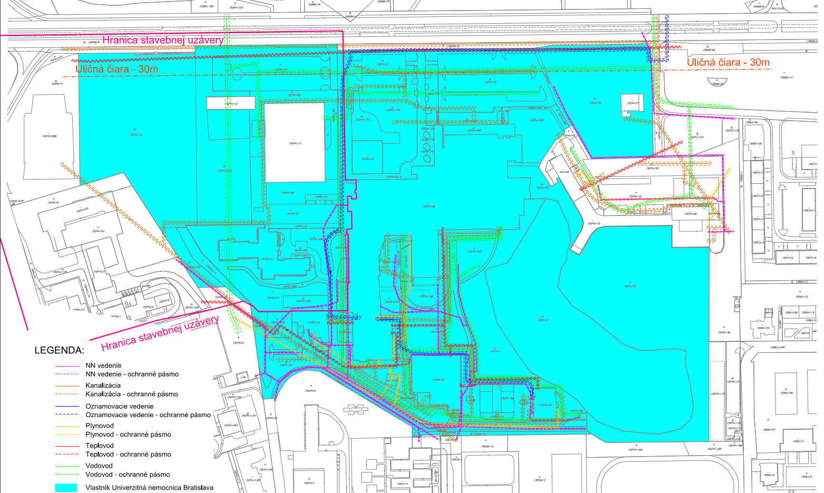
Obrázok 7 Pozemky vo vlastníctve Univerzitnej nemicnice Bratislava- lokalita Ružinov

Výstavba novej nemocnice v lokalite Rázsochy
Z dôvodu viacerých celoslovenských medicínskych programov (transplantácia a pod.) bude spádovú oblasť nemocnice Rázsochy tvoriť celé územie Slovenska. Výstavbou novej nemocnice bude sledovaný aj cieľ odľahčenia veľkých bratislavských nemocníc (Ružinov, Petržalka), ktoré dlhodobo suplujú absentujúci komplex, ako aj náhrada nemocnice Kramáre. Nemocnica tak nebude slúžiť len pre uspokojenie požiadaviek obyvateľov západnej časti mesta a priľahlého regionálneho zázemia.
Východiskovým stavom pokračovania výstavby nUNB v lokalite Rázsochy je nutnosť vysporiadania sporových nárokov vo väzbe k nehnuteľnostiam v lokalite Rázsochy a vo väzbe k zmluvným vzťahom k rozostavanej stavbe Univerzitnej nemocnice vyplývajúcich z minulosti. Je potrebné konštatovať, že existencia uvedených sporových nárokov, ako aj nutnosť ich vysporiadania nie je podmienená rozhodnutím o pokračovaní alebo nepokračovaní vo výstavbe v lokalite Rázsochy.
Možnosti dokončenia stavby nUNB cez existujúce stavebné povolenie s významnou zmenou funkčnej špecifikácie a z toho vyplývajúcou zmenou realizačnej projektovej dokumentácie prostredníctvom inštitútu „zmeny stavby pred dokončením“ sú limitované obsahom územného rozhodnutia č. ÚPA – 3172-154/24/84 o umiestnení stavby č. 4144, územným plánom Hlavného mesta SR Bratislavy v znení zmien a doplnkov, ako aj Územného generelu zdravotníctva.
V prípade, ak bude významná zmena funkčnej špecifikácie a z toho vyplývajúca zmena realizačnej projektovej dokumentácie v súlade s územným rozhodnutím č. ÚPA – 3172-154/24/84 o umiestnení stavby č. 4144, zmena územného rozhodnutia s najväčšou pravdepodobnosťou nebude potrebná a taktiež nebude potrebná realizácia konania v zmysle Zákona o posudzovaní vplyvov – pozitívny scenár projektu.
Predpokladom realizácie výstavby novej nemocnice v lokalite Rázsochy je vyčlenenie všetkých právnych vzťahov, vrátane všetkých nehnuteľností - pozemkov a nedokončenej stavby v lokalite Rázsochy do samostatnej príspevkovej organizácie, ktorá bude mať zriadený kolektívny štatutárny orgán a širší dozorný orgán s posilnenou právomocou počas prípravy a realizácie výstavby nemocnice.
Financovanie príspevkovej organizácie (kapitálové aj prevádzkové) sa bude zabezpečovať z príspevkov z kapitoly štátneho rozpočtu MZ SR, prípadne aj úverových prostriedkov (rozsah úverových prostriedkov sa špecifikuje po určení záväzného výkazu nákladov po vypracovaní architektonickej štúdie a projektovej dokumentácie, pričom v danom čase sa zohľadnia náklady financovania. V súčasnosti sú k dispozícii viaceré dlhodobé úverové zdroje, napríklad EIB. Vypočítaný finančný model počíta so štandardnou 4% diskontnou sadzbou štátu.
Vzhľadom na rozsah projektu je nutná dôkladná príprava súťažných podkladov pre verejné obstarávanie poradcu pre vypracovanie funkčného modelu, architektonickej štúdie nUNB, v povolenom rozsahu územného povolenia a projektovú dokumentáciu pre všetky stupne povoľovacieho procesu
Obsahom koncepcie bude:
- medicínsky návrh (toky pacientov, zdravotníckych pracovníkov a zdravotníckeho materiálu, zdravotnícka technika),
- nemedicínsky návrh (logistika, odpadové hospodárstvo, technologické zariadenia, doplnkové činnosti),
- architektonická štúdia (masterplan - kľúčový dokument, podľa ktorého má byť projekt navrhnutý)

Z výstupov koncepcie a jej optimalizácie bude poradcom spracovaná projektová dokumentácia pre jednotlivé stupne povoľovacieho procesu podľa stavebného zákona. Poradca bude zodpovedný aj za prerokovanie dokumentácie s dotknutými orgánmi štátnej správy a získanie potrebných povolení, súhlasov a zabezpečenie právoplatných rozhodnutí pre zabezpečenie realizácie výstavby a povolení pre užívanie stavby.
Následne bude obstaraný Generálny dodávateľ stavebných prác a technologického vybavenia (vrátane odstránenia nevyhnutnej časti existujúcej stavby).
V prípade nateraz neidentifikovaných rizík, v rámci povoľovacieho procesu podľa stavebného zákona a z nich prípadne vyplývajúcej nutnosti nového konania o umiestnení stavby, je potrebné v rámci procesu rátať aj s konaním o posudzovaním vplyvov na životné prostredie (EIA), ako aj s prípadným konaním o odstránení stavby a realizáciou odstránenia stavby – negatívny scenár projektu.
Časová náročnosť výstavby je súčasťou samostatnej kapitoly 3.6 Časový harmonogram, v ktorej je aj harmonogram zohľadňujúci hore uvedené riziká (EIA, konanie o odstránení stavby a realizácia odstránenia stavby).

Rámec riadenia a financovania novej Univerzitnej nemocnice Bratislava
Na základe posledného kroku posúdenia variant realizovateľnosti projektu (kapitola 5.1.4.) bol určený tzv. „integrovaný model riadenia“ projektu ako najefektívnejší a najvýhodnejší pre štát. Tento model bol preferovaný pred klasickým PPP projektom, či realizáciou projektu štátom cez samostatné – nenaviazané dodávky plánovania, architekta a výstavby.
Základom integrovaného modelu je kontrola a riadenie poskytovania ústavnej zdravotnej starostlivosti. Štát verejne obstará „manažment zdravotnej starostlivosti“ („MZS“), spoločnosť, ktorá bude úzko spolupracovať s MZ SR pri návrhu medicínskeho profilu nUNB, spracuje architektonickú štúdiu a projektovú dokumentáciu. Zároveň MZS bude vykonávať poradcu MZ SR vo vzťahu ku generálnemu dodávateľovi stavby nUNB, s cieľom dohľadu nad dodržiavaním plnenia a jeho rozsahu najmä vo vzťahu k dodržaniu celkového predpokladaného funkčného, časového a ekonomického predpokladu. MZS po dokončení výstavby nUNB, bude pokračovať vo funkcii poradcu MZ SR po dobu piatich rokov prevádzky nemocnice. Hlavnými cieľmi odborného poradenstva bude nastavenie vnútorných procesov, systémov kvality a implementácia odborného know-how pre zvýšenie nákladovej efektivity. Odmena MZS bude priebežne vyhodnocovaná počas jednotlivých fáz projektu na základe zmluvne definovaných ukazovateľov výkonnosti. V prípade nedodržiavania parametrov zo strany manažmentu nemocnice bude implementovaný systém sankcií (personálnych a finančných).
Generálny dohľad nad celým priebehom projektu bude zabezpečený Ministerstvom zdravotníctva SR. MZ SR bude kontrolovať úroveň poskytovania zdravotnej starostlivosti na základe vopred definovaného štandardu, úroveň poskytovania prevencie, a dohliadať na postgraduálnu prípravu lekárov.
Financovanie projektu zabezpečí štát. Generálny dodávateľ stavby bude obstaraný samostatne, s dôrazom, že MZS bude spoluzodpovedný za kontrolu výsledkov jeho dodávateľských činností s cieľom optimalizácie jednotlivých stupňov realizačnej fázy.
Tento model predstavuje integráciu medzi benefitmi PPP a tzv. tradičnou realizáciou projektu formou zadania štátnej zákazky a následnej prevádzky štátom. Na základe ekonomických analýz sa ukazuje ako najefektívnejšia zo všetkých dostupných alternatív.

Obrázok 8 Model riadenia nUNB

* proces a balíky súťažných podkladov pre verejné obstarávanie sa môžu meniť v závislosti od časovej kondície projektu a tým aj samotný rozsah verejného obstarávania

Kľúčovým parametrom na zabezpečenie efektívnosti a prínosu zdravotníckeho manažéra sú správne nastavené ukazovatele výkonnosti (KPI – „key performance indicators“). KPI budú tvorené kombináciou indikátorov rôznych váh, z rôznych oblastí pre jednotlivé fázy projektu, ako je ilustratívne uvedené na obrázku 9. V súvislosti s prevádzkou sú navrhované kľúčové KPI dosiahnutie akreditácie BREEAM, JCI a pozitívnej EBIDTA. Tieto indikátory budú zároveň limitujúcim faktorom na vyplatenie variabilnej zložky odmeny pre MZS. Existuje viacero nemocníc, ktoré do určitej miery realizovali podobné projekty, ktoré budú po akceptácií projektu detailne analyzované a pripravené v rámci súťažných podkladov na realizáciu nUNB.

Váhy KPI jednotlivých fáz projektu budú určené po predsúťažných kolách s uchádzačmi pre:
- predprojektovú prípravu (PP)
- projektovú fázu (PF)
- fázu realizácie (RF)
- fázu prevádzky (PeF)

Rozsah a váhy jednotlivých indikátorov v každej fáze budú určené v ďalšom stupni projektu. Celková úspešnosť MZS bude určená výpočtom:

∑(váha indikátora x skóre plnenia indikátora)_{PP} x váha KPI_{PP} + ∑(váha indikátora x skóre plnenia indikátora)_{PF}
x váha KPI_{PF} + ∑(váha indikátora x skóre plnenia indikátora)_{RF} x váha KPI_{RF +} ∑(váha indikátora x skóre plnenia indikátora)_{PeF} x váha KPI_{PeF} = 100%

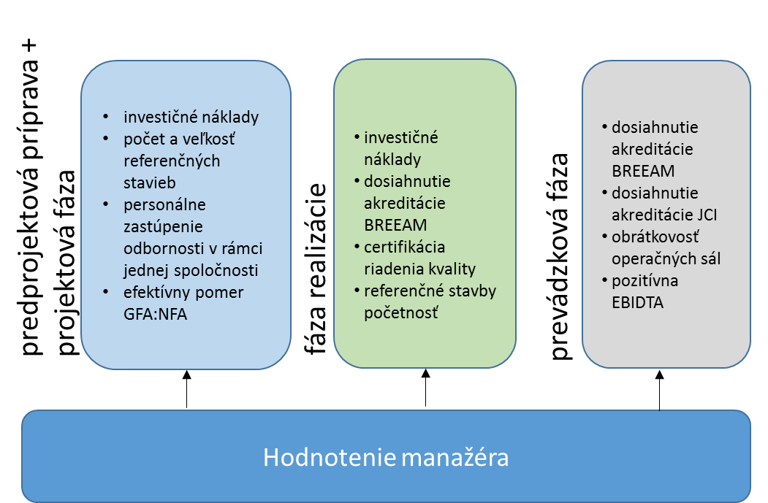
Obrázok 9 Návrh kľúčových parametrov výkonnosti

Navrhovaný rozsah zodpovednosti MZS:
- vypracovanie funkčného modelu nemocnice a architektonickej štúdie,
- získanie všetkych potrebných povolení, súhlasov, stanovísk, ktoré sa môžu vyžadovať pre účely začatia výstavby,
- vypracovanie projektovej dokumentácie, zabezpečenie všetkých potrebných odborností a profesií, ktoré budú konať v súlade s právnymi predpismi a legislatívnym rámcom Slovenskej republiky,
- vo fáze výstavby bude zodpovedný za kontrolu plnenia a vykazovanie rizík s možnými zmenami pri výstavbe, ktoré by viedli k zmene funkčného modelu, ako aj rizík spojených s časovými a ekonomickými zmenami projektu,
- počas doby prevádzky nUNB, rozsah zodpovednosti bude určený získaním JCI akreditácie a jej udržania počas nasledujúcich 5 rokov, implementáciou systémov kvality,
Zo strany MZ SR bude potrebné zabezpečiť nezávislý dozor nad celým projektom, ktorého primárnou úlohou bude dohľad nad výkonom práce zabezpečenie financovania projektu. MZ SR bude ďalej zabezpečovať poskytovanie služieb zdravotnej starostlivosti a služieb týkajúcich sa vzdelávania, vedy a výskumu s potrebnými kapacitami.

ROZDELENIE POVINNOSTÍ | MZS | MZ SR
Vytvorenie návrhu funkčného modelu a architektonickej štúdie potrebnej pre výstavbu a prevádzkovanie | ✓
Vypracovanie projektovej dokumentácie pre jednotlivé stupne povoľovacieho procesu | ✓
Získanie všetkých potrebných povolení súhlasov pre návrh a výstavbu nUNB | ✓
Získanie všetkých potrebných povolení a lincencií potrebných pre prevádzkovanie nUNB a poskytovanie zdravotnej starostlivosti |  | ✓
Finančné zabezpečenie projektu |  | ✓
Návrh, riadenie výstavby a vybavenie nUNB a doplnkových služieb | ✓
Podporné financovanie počas doby prevádzky nUNB |  | ✓
Poskytovanie zdravotnej starostlivosti |  | ✓
Vypracovanie plánu transferu a zabezpečenie presunu zamestnancov | ✓ | ✓
Zodpovednosť za pacientov |  | ✓
Poskytovanie a podpora vzdelávacích aktivít |  | ✓
Poskytovanie a podpora služieb vedy a výskumu |  | ✓
Získanie akreditácie JCI a jej udržanie po dobu piatich rokov | ✓
Zodpovednosť za prevádzku nUNB |  | ✓
Uzatvorenie zmlúv so zdravotnými poisťovňami |  | ✓
Dohľad nad kvalitou a určovanie štandardov |  | ✓
Zavedenie systémov kvality | ✓
Tabuľka 24 Rozdelenie povinností MZS a MZ SR

Časový harmonogram
Lokalita A Areál Rázsochy rozostavaná stavba UNB
Graf 5 Časový harmonogram nUNB Rázsochy
*SP - súťažné podklady; U - uznesenie; RO - rozhodnutie, RE - realizácia stavby

Lokalita B Areál UNB Ružinov rekonštrukcia/dostavba nemocnice
Graf 6 Časový harmonogram nUNB Ružinov
*SP - súťažné podklady; U - uznesenie; RO - rozhodnutie, RE - realizácia stavby

Kľúčové rizika projektu
Príprava projektu identifikovala viaceré riziká spojené s výstavbou nUNB a zabezpečením zdravotnej starostlivosti v Bratislave. Kľúčové riziká, ich dopad aj opatrenie na elimináciu rizika sú zobrazené na nasledujúcej tabuľke:

Riziko |  | Popis | Pravdepo-dobnosť vzniku rizika | Potenciálny dopad rizika | Opatrenie na elimináciu rizika
1. | Zabezpečenie kľúčového zdravotníckeho personálu | odborný zdravotnícky personál je nosným pilierom úspešnosti projektu | stredné | vysoký | integrácia odborného personálu do prípravnej fázy projektu, zazmluvnenie kľúčového personálu,
2. | Mediálne komunikovaný zámer novej nemocnice v lokalite Bory | konkurenčné prostredie vo vzťahu k zdravotníckemu personálu | vysoký | stredný | postupné ukončenie prevádzky Kramáre a riadený prechod zamestnancov do Rázsoch – v zmysle „plánu transferu“
3. | Mediálne komunikovaný zámer novej nemocnice v lokalite Bory | konkurenčné prostredie vo vzťahu ku kapacite lôžkového fondu | vysoký | nízky | iná skladba odborností – profilovanie na univerzitnú nemocnicu koncového typu;  Vo vzťahu k medializovanému zámeru výstavby novej nemocnice v lokalite Bory, ktorá je v blízkosti lokality Rázsochy je vhodné diskutovať o celkovom zámere súkromného investora a zosúladiť potreby bratislavského regiónu v oblasti poskytovania ústavnej zdravotnej starostlivosti a tým čo najefektívnejšie využiť ďalšie súkromné zdroje v oblasti týchto potrieb.
4. | Zavedenie DRG | zmena úhradového mechanizmu do 6 rokov v zmysle schválenej metodiky – nemožnosť odhadnúť základnú sadzbu | stredný | strednú | využitie know-how poradcu pri optimalizácii medicínskych procesov
5. | Dĺžka prípravnej fázy projektu | verejné obstarávanie, povoľovací proces, vysporiadanie sporových nárokov v čase | vysoký | vysoký | vytvorenie balíkov v rámci VO, schválenie významnej investície
Tabuľka 25 Popis rizík projektu

Záver
Súčasný stav vzdelávania, vedy a výskumu ako aj poskytovania zdravotnej starostlivosti v Bratislave si vyžaduje už niekoľko dekád významnú koncepčnú zmenu a investíciu významného rozsahu a charakteru.
Výsledkom tohto materiálu je návrh na:
- reorganizáciu súčasného profilu UNB,
- koncepciu nového vzdelávania zdravotníckych pracovníkov v univerzitnej nemocnici
- investičnú činnosť:
  - výstavba novej Univerzitnej nemocnice v lokalite Rázsochy
  - rekonštrukcia Univerzitnej nemocnice Ružinov.
Základom novej Univerzitnej nemocnice Bratislava je zdravotná reprofilizácia a zmena konceptu poskytovania zdravotnej starostlivosti. Výstavba novej univerzitnej nemocnice je zásadným prostriedkom pre implementáciu týchto zmien. Výsledkom bude poskytovanie kvalitnej a efektívnej zdravotnej starostlivosti v Bratislave, ako aj v celej Slovenskej republike.
Prezentované riešenia sú podľa MZ SR najefektívnejšie, realizovateľné v najkratšom čase a v rámci kooperácie s akademickou obcou a výskumom zabezpečí vysokokvalitnú zdravotnú starostlivosť, vzdelávanie a výskum pre budúce generácie.

Prílohy

Príloha 1: Posúdenie variantov realizácie novej Univerzitnej nemocnice Bratislava
Posúdenie variantov realizácie nUNB prebehlo v podobnom procese, ako bol zanalyzovaný projekt v pôvodnej štúdií uskutočniteľnosti („Štúdia uskutočniteľnosti investícií v akútnej lôžkovej zdravotnej starostlivosti na Slovensku v rámci zámeru realizácie výstavby novej nemocnice v Bratislave – súhrnná správa- 5. Jún 2014 nUNB, Ernst & Young, prijatá uznesením vlády SR č. 296/2014) (Graf 7). Dôvodom zopakovania celého procesu posúdenia boli získané informácie ohľadom reálnych možností zmien UNB, pochádzajúce od uchádzačov zo súťažného dialógu zrušeného PPP projektu a aktualizovaných dát o štruktúre a dopyte po starostlivosti v Bratislave.

Posúdenie prebehlo v 4 krokoch, ktoré sa líšia od štúdie uskutočniteľnosti tým, že sa v druhom kroku zaoberajú medicínskym redizajnom, čiže reprofilizáciou starostlivosti. Tento krok nebol identifikovaný v štúdií a ani v samotnom súťažnom dialógu, čo predstavovalo výraznú slabú stránku.

Na základe výsledkov posúdenia variantov dospelo MZ SR k podobnému záveru, ako Inštitút Finančnej Politiky23 v ich analýze výhodnosti realizácie projektu nUNB z decembra 2015. Realizácia formou PPP vykazuje vysokú negatívnu čistú pridanú hodnotu a so zreteľom nákladov na financovanie a rizika je nepoužiteľná na realizáciu projektu. Realizácia projektu štátom taktiež nevykázala pozitívnu čistú súčasnú hodnotu. Na základe nedostatku skúseností a poznatkov o kapitálovej a operatívnej neefektívnosti môžeme očakávať horšiu efektivitu výstavby aj prevádzky, ak by projekt realizoval štát formou separátnych subdodávok. Táto efektivita nie je vyvážená ani prínosmi financovania projektu formou štátneho grantu.

Benefity full-PPP projektu24, najmä zvýšená efektivita, sa dá replikovať, ak sa použije princíp externého manažmentu prevádzky projektu. Ak súkromný partner nemocnicu navrhne a bude po dobu niekoľkých rokov nemocnicu externe manažovať na základe preddefinovaných výkonových parametrov, môžeme očakávať totožnú mieru efektivity, ako pri full-PPP projekte. Partnerovi bude na základe výkonových parametrov (KPI) vyplácaná odmena. Ak skombinujeme tento režim prevádzky nemocnice s financovaním štátu, tak skombinujeme to najlepšie z oboch strán. Práve táto alternatíva vykázala ako jediná kladnú čistú súčasnú hodnotu, a potvrdila realizovateľnosť novej nemocnice.

Posúdenie prebehlo v štyroch nasledujúcich krokoch:

Krok 1: posúdenie potreby a možnosti modifikácie UNB

Prvý krok analýzy sa pozrel na ekonomickú návratnosť poskytovania starostlivosti v UNB a zanalyzoval potenciálne dopady, ak by sa nezmenilo v súčasnej organizácií a.) nič; b.) ak by sa zrealizovali nevyhnutné opravy a c.) aké by boli dopady, ak by sa uskutočnila celoplošná reprofilizácia a rekonštrukcie.

Krok 2 : Analýza možností reprofilizácie UNB

Táto fáza posúdenia brala v úvahu na súčasný profil poskytovania ZS v UNB, na demografický vývoj na obdobie 2015 - 2050 a na základe najlepších praktík scentralizovala poskytovanie podobných špecializácií do samostatných nemocníc. Cieľom tohto kroku bolo optimalizovať štruktúru poskytovania starostlivosti s cieľom dosiahnuť čo najvyššiu efektivitu jednotlivých prevádzok, v súlade s očakávaným vývojom dopytu po starostlivosti.

Krok 3: Analýza pozemkov

Tretia časť analýzy brala úvahu na priestorové možnosti realizácie zámeru nUNB. Štyri lokality boli zanalyzované a obodované na základe ich dopravného napojenia, stavebno-konštrukčného posúdenia a iných faktorov.

Krok 4: Analýza formy realizácie
Posledný krok analýzy sa bral v úvahu ekonomické rozdiely alternatívnych možností realizácie a financovania projektu.

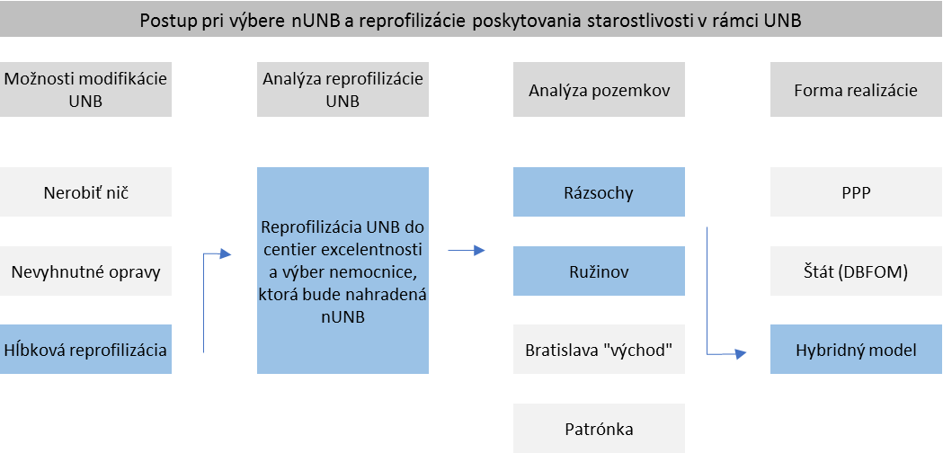
Graf 7 Schéma posúdenia variantov

Krok 1: Posúdenie potreby a možnosti modifikácie Univerzitnej nemocnice Bratislava
Posúdenie možností modifikácie súčasného stavu poskytovania starostlivosti sa detailne definovalo v troch variantoch, ktoré sa líšili očakávaným dopadom na operatívnu efektivitu prevádzky a požadovanými kapitálovými nákladmi na ich realizáciu. Tieto tri varianty reprezentujú kombináciu možností od a.) žiadnej aktivity (Variant 1 „Nerobiť nič“), cez b.) realizáciu základných opráv tak, aby nemocnice mohli pokračovať v poskytovaní ZS (Variant 2 „Nevyhnutné opravy“) až po hĺbkovú zmenu poskytovania zdravotnej starostlivosti (Variant 3 „Reprofilizácia“).

Dopyt po starostlivosti aj kapacita jednotlivých poskytovateľov zostala vo Variante 1 a 2 bez zmeny. Variant 3 predpokladala zmenu modus operandi UNB, vrátane realizácie vybudovania nUNB a modernizácie zostatkových nemocníc v Bratislave. Variant 3 je preto zo všetkých možností operatívne najefektívnejšia, čo sa však prejavuje na požadovaných kapitálových výdavkoch, ako zobrazuje nasledovná tabuľka 26.

Predpoklady | Variant 1:  Neurobiť nič | Variant 2:  Nevyhnutné opravy | Variant 3: Reprofilizácia
Operatívna efektivita | bez dopadu, postupné zhoršovanie OpEx | 13% zlepšenie26 | 12 - 25% zlepšenie výrazná personálna zmena27
Vstupné kapitálové požiadavky | bez kapitálových požiadaviek | 31 mil. EUR28 | 360 mil. EUR
Tabuľka 26 Varianty modifikácie súčasného stavu UNB s finančnými ukazovateľmi25

Tieto vstup boli použité pri ekonomickom modelovaní dopadov jednotlivých alternatív. Dopady posúdenia sú zobrazené na nižšie uvedenej tabuľke. Ako možno vidieť, jedine Variant č. 3 „Reprofilizácia“ má potenciál dosiahnuť pozitívnu čistú pridanú hodnotu z projektu, a to bez zváženia dodatočných externých pozitívnych vplyvov realizácie, ako napr. zlepšenie mortality, kvality starostlivosti a dostupnosti.

 | Variant 1 | Variant 2 | Variant 3
NPV @4% DR | -305 230 000 EUR | -70 000 000 EUR | 6 970 000 EUR
IRR | N/A | N/A | 0,28%
Anualizovaný CaPex29 | 0 EUR | 5 070 000 EUR | 16 580 000 EUR
Anualizovaný Opex²⁹ | 248 420 000 EUR | 235 470 000 EUR | 224 780 000 EUR
Tabuľka 27 Finančné ukazovatele posudzovaných variantov

Pozítivna EBIDTA a NPV vo Variante 3 bola dosiahnutá, oproti súčasnému stavu primárne zlepšením efektivity, podobne ako uvádza štúdia BCG z roku 2013, ktorá identifikovala priemernú možnú úsporu až 16,9% zo súčasných prevádzkových nákladov, a to bez akejkoľvek potrebnej rekonštrukcie.
Projekt reprofilizácie nUNB (Varianta 3) ale nad rámec zámeru BCG ráta s renováciou, reprofilizáciou a výstavbou novej nemocnice, čiže ráta s tým, že sa výrazne zlepšia dva parametre, ktoré definujú efektívnosť ústavnej starostlivosti, t.j. ALOS a obložnosť lôžok. Očakávame, že do roku 2025 sa budú tieto parametre prirodzenými krokmi zlepšovať na úroveň OECD priemeru, ale aj za pomoci reprofilizácie a výstavby sa dosiahnú lepšie výsledky, a to, skôr. Zlepšenie využitia lôžok a ich obrátkovosti vedie k znižovaniu nadbytočných počtov lôžok, ktoré preto v čase postupne klesajú a s príchodom novej, efektívnejšej nemocnice sa ich počet ešte dodatočne zoptimalizuje. Nižšie počty lôžok sú priamo späté s potrebou personálnych kapacít, ktoré sa aj preto v roku 2023 oproti stavu v roku 2013 proporčne ponížia.
Musíme však poznamenať, že tento proces je postupný v čase a prirodzený, čiže sa nejedná o nútené zníženie stavu, ale o postupnú optimalizáciu, ktorá je podchytená ešte tým, že sa postaví nová nemocnica. Nová nemocnica dokonca ráta s navýšením počtu sestier, ktoré boli určené ako výrazne deficitné v súčasnej univerzitnej nemocnici Bratislava. Údaje o vývoji počtu lôžok a personálu za každú z nemocníc sú uvedené v nasledujúcej tabuľke 28:

Počet zamestnancov |  | 2018 | 2021 | 2022 | 2023 | 2024 | 2025 | 2030 | 2040 | 2050
nUNB | - | - | - | - | 1 245 | 1 244 | 1 179 | 1 180 | 1 210 | 1 237
RUŽ | 1 976 | 1 930 | 1 815 | 1 638 | 1 392 | 1 390 | 1 339 | 1 347 | 1 405 | 1 475
POD | 260 | 271 | 287 | 284 | 369 | 373 | 371 | 396 | 444 | 496
KR | 1 444 | 1 414 | 1 326 | 1 292 | - | - | - | - | - | -
ST | 712 | 730 | 735 | 731 | 930 | 917 | 843 | 888 | 976 | 1 052
PET | 1 485 | 1 467 | 1 324 | 1 297 | 1 265 | 1 241 | 1 122 | 1 126 | 1 120 | 1 109
TOTAL | 5 878 | 5 811 | 5 487 | 5 241 | 5 201 | 5 166 | 4 855 | 4 938 | 5 156 | 5 369
Počet lôžok 2015 |  | 2018 | 2021 | 2022 | 2023 | 2024 | 2025 | 2030 | 2040 | 2050
nUNB | - | - | - | - | 578 | 578 | 547 | 548 | 562 | 574
RUŽ | 848 | 828 | 779 | 760 | 646 | 645 | 622 | 625 | 652 | 684
POD | 112 | 116 | 123 | 122 | 159 | 160 | 159 | 170 | 191 | 213
KR | 620 | 607 | 569 | 554 | - | - | - | - | - | -
ST | 305 | 313 | 315 | 314 | 432 | 426 | 391 | 412 | 453 | 488
PET | 637 | 629 | 568 | 557 | 543 | 533 | 482 | 483 | 481 | 476
TOTAL | 2 522 | 2 493 | 2 354 | 2 306 | 2 357 | 2 341 | 2 201 | 2 239 | 2 339 | 2 436
Tabuľka 28 Vývoj počtu lôžok a personálu30

Druhou skupinou kľúčových premenných, ktoré nastavilo MZ SR sú očakávané úspory z reprofilizácie UNB ohľadom nepersonálnych nákladov. Dosiahnuté úspory oproti súčasnému stavu pochádzajú z dvoch zdrojov: a.) štúdie BCG, vypracovanej v roku 2013 ohľadom potenciálnych úspor v BCG, kde identifikovali úspory v priemere 16,9% na jednotlivé časti služieb; b.) očakávania uchádzačov v PPP dialógu ohľadom realizovateľných úspor v nUNB ako aj ostatných častiach UNB. Tieto údaje sú prezentované v nasledovnej tabuľke, ktorá zobrazuje dopad na všetky nepersonálne náklady v ekonomickom modeli tabuľka 29:

 | Pesimistický | Reálny | Optimistický |  | Vybraný
Úspora prevádzkových nákladov na základe BCG | 10% | 13% | 16,0% |  | 13%
Úspora nová nemocnica | 20% | 22% | 24% |  | 22%
Úspora zvyšok UNB po transformácií nUNB | 12% | 14% | 16% |  | 14%
Pomer nákladov k osobným nákladom | Súčasná UNB | BCG | nUNB |  | nRužinov
Lieky | 16,3% | 14,2% | 12,7% |  | 14,0%
Krv | 3,6% | 3,1% | 2,8% |  | 3,1%
Diagnostiká | 1,3% | 1,2% | 1,0% |  | 1,2%
Zdravotnícky materiál | 14,1% | 12,3% | 11,0% |  | 12,1%
Ostatný materiál | 3,4% | 2,9% | 2,6% |  | 2,9%
Spotreba energie | 4,3% | 3,7% | 1,5% |  | 3,7%
Opravy a udržiavanie | 2,3% | 2,0% | 1,5% |  | 2,0%
Ostatné prevádzkové náklady | 13,7% | 11,9% | 5,0% |  | 7,5%
Tabuľka 29: Prehľad očakávaných úspor po rekonštrukcií a reprofilizácií UNB³⁰

Na strane výnosov sa ráta s návratom SVALZov do univerzitnej nemocnice, čo navýši príjmovú stránku modelu. Nová univerzitná nemocnica bude taktiež generovať vyššie príjmy za komerčné aktivity, kde sa ráta až do výšky 1% z celkových medicínskych príjmov. Projekt neráta s neštandardným navyšovaním ceny za výkon, ani dodatočným dofinancovaním nemocníc.
Uvedené kroky spolu prispeli k dosiahnutiu pozitívnej NPV celého projektu.

Krok 2: Analýza možností reprofilizácie UNB
Druhý krok analýzy sa zameral na možnosti medicínskej reprofilizácie poskytovanej zdravotnej starostlivosti. Pôvodná štúdia uskutočniteľnosti, ani informatívny dokument PPP projektu totiž vôbec neriešili, či neexistuje zbytočná duplicita poskytovaných služieb v rámci UNB, alebo či súčasné portfólio služieb je optimálne a dostačujúce pre spádový región UNB. PPP projekt extrapoloval na základe súčasného stavu služieb, ktoré mala nová UNB nahradiť a ignoroval ostatné nemocnice UNB, čo bolo podľa uchádzačov v procese súťažného dialógu výrazným limitujúcim faktorom pri dosiahnutí potenciálnej efektivity poskytovania služieb.

Základným predpokladom medicínskej reorganizácie je dosiahnutie úspor z rozsahu zvýšením objemu produkcie, ale aj úspor zo zameniteľnosti personálu, techniky, či iných priestorov, čo je často možné pri koncentrácií naviazaných medicínskych disciplín. Štandardnom reorganizácie starostlivosti je zoskupovať oddelenia podľa chorobnosti, druhu lekárskeho ošetrenia a jeho časovej náročnosti na:
- nemocnice špecializované a vysokošpecializované, kde pobyt pacienta je minimálny, tzv. akútne lôžka,
- nemocnice doliečovacie s viacerými stupňami, ošetrovateľské, pre dlhodobo chorých, rehabilitačné, psychiatrické lôžka,
- odborné liečebné ústavy – špecializované lôžka s kontinuálnym prechodom ku kúpeľnej, opatrovateľskej, rehabilitačnej a sociálnej starostlivosti.
Pri analýze možností medicínskej reprofilizácie vychádzalo MZ SR z demografického predpokladu vývoja regiónu Bratislavy na obdobie 2050 a expertných skupín, ktorých cieľom bolo na základe súčasných najlepších praktík zoskupiť oddelenia podľa vyššie uvedených parametrov do logických a funkčných celkov. Základné zistenia analýzy sú nasledovné:

- Demografický vývoj regiónu je priaznivý pre poskytovanie zdravotnej starostlivosti; starnúca spoločnosť predstavuje narastajúci dopyt na ústavnú aj ambulantnú zdravotnú starostlivosť .(Graf 8 a 9)

Graf 8 Demografický vývoj v regióne Bratislava 2015 – 205031

Graf 9 Očakávaný dopad demografických zmien na dopyt po zdravotnej starostlivosti³¹

- Hĺbková analýza dopytu na úrovni špecializácií ukázala, že do roku 2050 môžeme rátať na jednej strane s navýšením potreby akútnej liečby, ale aj s výrazným nárastom potreby geriatrických lôžok, lôžok dlhodobej a ošetrovateľskej starostlivosti a iných lôžok poskytujúcich chronickú a naviazanú starostlivosť. (Graf 10 a Tabuľka 30)

Graf 10 Vývoj najvýraznejšie rastúcich špecializácií 2015 - 205032

Špecializácia | 2015 | 2018 | 2021 | 2024 | 2030 | 2040 | 2050 | 2015 / 2050
Anestéziológia | 583 | 613 | 645 | 672 | 718 | 784 | 854 | 146,6%
Popáleniny | 321 | 323 | 326 | 329 | 336 | 344 | 353 | 110,1%
Intenzívna medicína | 851 | 860 | 873 | 888 | 921 | 961 | 1 005 | 118,1%
Chirurgia | 9 437 | 9 789 | 10 151 | 10 478 | 11 021 | 11 789 | 12 613 | 133,7%
Onkológia | 840 | 879 | 918 | 951 | 1 005 | 1 084 | 1 168 | 139,0%
Pneumológia | 2 339 | 2 488 | 2 634 | 2 753 | 2 938 | 3 216 | 3 512 | 150,2%
Psychiatria | 3 193 | 3 482 | 3 742 | 3 925 | 4 149 | 4 531 | 4 934 | 154,5%
Neonatológia | 7 727 | 8 304 | 8 441 | 8 120 | 6 663 | 5 024 | 3 262 | 42,2%
Dlhodobá starostlivosť | 1 652 | 1 819 | 1 982 | 2 111 | 2 315 | 2 631 | 2 966 | 179,5%
Pracovné lekárstvo | 470 | 465 | 463 | 468 | 485 | 503 | 523 | 111,2%
Infekčné a geo-medicína | 2 690 | 2 781 | 2 853 | 2 899 | 2 930 | 2 991 | 3 057 | 113,6%
Dermatológia | 857 | 882 | 904 | 920 | 940 | 969 | 1 001 | 116,9%
Očné | 1 400 | 1 472 | 1 532 | 1 571 | 1 604 | 1 666 | 1 732 | 123,7%
Geriatria | 2 891 | 3 289 | 3 675 | 3 979 | 4 466 | 5 237 | 6 053 | 209,4%
Gynekológia | 13 260 | 13 290 | 13 372 | 13 550 | 13 973 | 14 463 | 15 002 | 113,1%
Interné lekárstvo | 13 764 | 14 398 | 15 037 | 15 589 | 16 476 | 17 762 | 19 138 | 139,0%
Traumatológia | 3 977 | 4 144 | 4 303 | 4 431 | 4 615 | 4 891 | 5 185 | 130,4%
Plastická chirurgia | 1 849 | 1 896 | 1 930 | 1 952 | 1 962 | 1 985 | 2 011 | 108,8%
Neurológia | 6 937 | 7 201 | 7 431 | 7 602 | 7 801 | 8 118 | 8 458 | 121,9%
Neurochirurgia | 1 533 | 1 584 | 1 633 | 1 674 | 1 735 | 1 824 | 1 919 | 125,2%
ORL | 1 949 | 2 060 | 2 152 | 2 212 | 2 266 | 2 366 | 2 473 | 126,9%
Ortopédia | 3 324 | 3 652 | 3 967 | 4 211 | 4 579 | 5 158 | 5 772 | 173,6%
Rehabilitácia | 1 722 | 1 794 | 1 863 | 1 919 | 1 998 | 2 118 | 2 245 | 130,4%
Urológia | 3 670 | 3 880 | 4 095 | 4 279 | 4 584 | 5 028 | 5 503 | 149,9%
Denný stacionár | 533 | 563 | 589 | 608 | 630 | 667 | 705 | 132,4%
Spolu | 87 769 | 91 907 | 95 510 | 98 090 | 101 108 | 106 110 | 111 444 | 127,0%
Tabuľka 30 Očakávaný dopyt po lôžkovej zdravotnej starostlivosti modelovanej na základe UNB 2015 – 205032

- Analýza vývoja priemernej doby ošetrovania, využitia lôžok a dopadov DRG poukázala na prirodzene klesajúcu potrebu akútnych lôžok v regióne; potreba dlhodobej a špecializovanej starostlivosti na druhej strane narastá postupne v analyzovanom období (Graf 11)

Graf 11 Očakávaný vývoj počtu lôžok UNB 2015 – 205033

- Na základe vyššie uvedených informácií prebehlo niekoľko kôl expertných stretnutí s zástupcami UNB, akademickej obce a MZ SR s cieľom reorganizovať starostlivosť do celkov tak, aby bola dosiahnutá maximálna využiteľnosť lôžok, zameniteľnosť personálu a techniky a posilnila sa následná, geriatrická a ambulantná starostlivosť. Výsledok je nový medicínsky profil univerzitnej nemocnice Bratislava, ako zobrazuje obrázok 2.

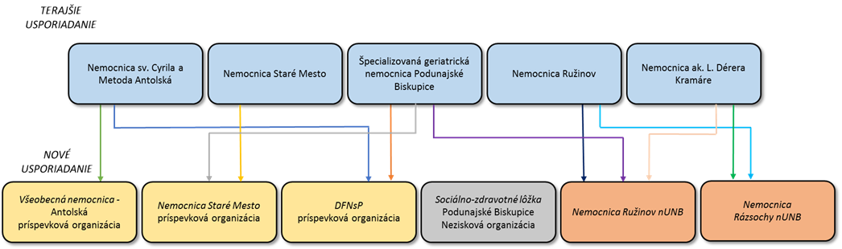
Obrázok 2 Návrh nového organizačného usporiadania

Základom reorganizácie je vytvorenie troch akútnych nemocníc v Bratislave : výstavba novej Univerzitnej nemocnice, výraznej rekonštrukcie nemocnice Ružinov a obnovy nemocnice sv. Cyrila a Metoda (Petržalka).
Dôvody zachovania potreby nemocnice v Petržalke sú oproti pôvodným zámerom nemenné, čiže zo strategických dôvodov je nevyhnutné mať nemocnicu mestského typu na oboch stranách rieky Dunaj.
Potreba dvoch akútnych nemocníc na druhej strane Dunaja - novej Univerzitnej nemocnice ako aj nemocnice Ružinov bola expertnými skupinami určená ako preferovanejšia alternatíva k jednej väčšej nemocnici, a to z dôvodov:
- zlepšenia konkurenčného prostredia,
- strategickej zastupiteľnosti,
- možnosti expanzie (možnosť čiastočného presunu prevádzky z nemocnice A do B počas rekonštrukcie a pod.),
- možnosti dodatočnej špecializácie jednotlivých zariadení,
- mitigácie finančného rizika a rizika dopytu.
Tento návrh bol aj preferovaným riešením väčšiny uchádzačov v rámci procesu súťažného dialógu.
Kľúčom k úspechu takejto špecializácie je vytvorenie dvoch špecializovaných pracovísk, ktoré dopomôžu na satelitnej báze efektívnejšie využívať akútne lôžka, t.j. nemocnice Staré Mesto, ktorá sa zameria geriatricko - neurologické ochorenia, vytvorením Pavilónu komplexnej starostlivosti o geriatrického pacienta s priamym napojením na SVaLZy, ktoré Nemocnica staré mesto priamo poskytuje. Tento Pavilón bude kapacitne plne vyhovovať zámeru centralizácie starostlivosti o geriatrického pacienta v Bratislave a širšom okolí, čo prispeje k skvalitneniu a zefektívneniu poskytovania zdravotnej starostlivosti o geriatrického pacienta, ktorá má svoje špecifiká.
Nehnuteľnosti Starého mesta sa prvoplánovo môžu javiť z ekonomického hľadiska ako najideálnejšie pre prípadný predaj ako forma optimalizácie celkového stavu UNB. Avšak nižšie zdôvodnený právny stav nehnuteľnosti a stav nehnuteľnosti z pohľadu územného plánovania sú výraznými obmedzujúcimi faktormi pre určenie ceny za predaj. Lokalita Starého mesta disponuje nadštandardnou obslužnosťou verejnej dopravy s vysokou intenzitou premávky, výbornou dostupnosťou pre peších a cyklistov. Dopravné napojenie areálu pri odlišnom funkčnom využití ako je zdravotnícke zariadenie je za dodržania podmienok technických predpisov ťažko realizovateľné. Vysoké riziko už v súčasnom období predstavuje saturácia statickej dopravy v tomto území.
Ďalším zdôvodnením zachovania nemocnice Staré mesto je jej cieľový pacient nad 65 rokov. Pri porovnaní so štruktúrou obyvateľstva je poloha nemocnice pre cieľového pacienta jednou z najdostupnejších lokalít. Graf 12 Štruktúra obyvateľstva podľa vekových skupín k 31.12 (REGOB, 2016)34

Graf 12 Štruktúra obyvateľstva podľa vekových skupín k 31.12 (REGOB, 2016)34

Podrobnejšie informácie o vekovej štruktúre obyvateľov poskytuje strom života v grafe 13.

Graf 13: Strom života obyvateľstva k 31.12.2015 (Štatistický úrad Slovenskej republiky, 2015)35

Z urbanistického hľadiska, areál nemocnice Staré mesto je umiestnený v hustej zástavbe Starého mesta Bratislava, ktorý územný plán hlavného mesta charakterizuje ako stabilizované územie občianskej vybavenosti. Budovy Nemocnice Staré mesto boli Rozhodnutím č. PUSR-2014/3053-10/26412/KIR, zo dňa 25.04.2014 vyhlásené za národnú kultúrnu pamiatku. Cieľom vyhlásenia objektu za národnú kultúrnu pamiatku je snaha o zachovanie adekvátneho využitia kultúrnej pamiatky, čo je v prípade objektov v areáli nemocnice zabezpečené jeho doterajším a ďalším využitím ako zdravotníckeho zariadenia, teda v súlade s funkciou, pre ktorú boli stavby pôvodne realizované. Prípadné zmeny alebo zásahy do dispozície budov nie sú vylúčené, avšak rozsah takýchto zásahov musí byť posúdený krajským pamiatkovým úradom na základe konkrétnej požiadavky. Aj so zreteľom týchto informácií, bola nemocnica Staré mesto ponechaná ako partner nUNB.
Podobne dôležitú úlohu bude hrať nemocnica v Podunajských Biskupiciach, v ktorej sa na základe analýz plánujú ponechať „chronické lôžka“, t.j. oddelenie pre dlhodobo chorých (ODCH), doliečovacie oddelenie, oddelenie FBLR. Zároveň budú zachované ambulancie (všeobecné aj špecializované) regionálneho významu v poliklinickej časti zdravotníckeho zariadenia. Po reprofilizácii bude zachované aj laboratórium, ktoré dokáže vyšetriť základné hematologicko-biochemické parametre pacientov.
Výsledný profil poskytovanej starostlivosti je zobrazený v Tabuľke 21, počet požadovaných lôžok v Tabuľke 22. MZ SR porovnalo toto nastavenie medicínskeho profilu jednotlivých nemocníc s návrhmi uchádzačov v súťažnom dialógu a je aj preto názoru, že sa jedná o optimálne rozloženie služieb v Bratislave, čo dopomôže maximalizovať prevádzkovú efektivitu poskytovaných služieb.

Ukončené hospitalizácie 2023 | Staré mesto |  | Kramáre |  | Petržalka |  | Pod. Biskupice |  | Ružinov |  | nUNB
Ukončené hospitalizácie 2023 | Nový | Pôvodne | Nový | Pôvodne | Nový | Pôvodne | Nový | Pôvodne | Nový | Pôvodne | Nový
Anesteziológia a intenzívna medicína | - | 392 | - | 285 | 451 | 451 | - | - | 419 | 419 | 670
Popáleniny | - | - | - | - | - | - | - | - | - | 328 | 328
Denný stacionár | 603 | - | - | - | - | - | 615 | 603 | - | - | -
Dermatológia | - | 916 | - | - | - | - | - | - | 916 | - | -
Geriatria | 2 891 | - | - | 2 105 | - | - | - | 1 786 | - | - | 1 000
Gynekológia | - | - | - | 3 881 | 4 268 | 4 268 | - | - | 4 333 | 5 333 | 4 881
Infekčné a geo-medicína | - | - | - | 2 889 | - | - | - | - | - | - | 1 889
Interné lekárstvo | 3 902 | 3 902 | - | 2 953 | 3 991 | 3 991 | - | - | 3 587 | 4 587 | 3 953
Dlhodobá starostlivosť | 524 | - | - | 354 | 330 | 330 | 2 200 | 867 | 867 | 524 | -
Neonatológia | - | - | - | 2 376 | 3 384 | 3 384 | - | - | 2 528 | 2 528 | 2 376
Neurológia | 3 288 | 3 288 | - | 1 409 | 882 | 882 | - | - | 1 981 | 1 981 | 1 409
Neurochirurgia | - | - | - | 1 663 | - | - | - | - | - | - | 2 513
Pracovné lekárstvo | - | - | - | 466 | - | - | - | - | - | - | -
Onkológia | - | 55 | - | - | - | - | - | - | - | 887 | 942
Očné | - | - | - | - | 300 | 300 | - | - | 1 262 | 1 262 | -
ORL | - | - | - | - | 1 683 | 1 683 | - | - | 516 | 516 | -
Ortopédia | - | - | - | - | 852 | 852 | - | - | 2 293 | 3 293 | 1 000
Plastická chirurgia | - | - | - | - | - | - | - | - | 1 947 | 1 947 | -
Pneumológia | - | - | - | - | - | - | - | - | 2 721 | 2 721 | -
Psychiatria | 2 966 | 1 750 | - | - | 914 | 914 | - | - | - | 1 216 | -
Rehabilitácia | - | - | - | - | 827 | 827 | - | - | 777 | 1 077 | 300
Chirurgia | - | 1 616 | - | 1 726 | 1 867 | 1 867 | - | - | 5 982 | 5 174 | 2 534
Traumatológia | - | - | - | 2 524 | 1 873 | 1 873 | - | - | - | - | 3 474
Urológia | - | - | - | 1 726 | 1 033 | 1 033 | - | - | 1 467 | 1 467 | 1 726
Tabuľka 21 Očakávaný dopyt po lôžkovej zdravotnej starostlivosti UNB a nUNB v 202336

Počet lôžok 2023 | Staré mesto |  | Kramáre |  | Petržalka |  | Pod. Biskupice |  | Ružinov |  | nUNB | SPOLU
Počet lôžok 2023 | Nový | Pôvodne | Nový | Pôvodne | Nový | Pôvodne | Nový | Pôvodne | Nový | Pôvodne | Nový | Nový | Pôvodne
Anesteziológia a intenzívna  medicína | - | 7 | - | 8 | 12 | 12 | - | - | 12 | 12 | 14 | 38 | 39
Popáleniny | - | - | - | - | - | - | - | - | - | 17 | 17 | 17 | 17
Denný stacionár | 15 | - | - | - | - | - | 20 | 20 | - | - | 0 | 36 | 20
Dermatológia | - | 21 | - | - | - | - | - | - | 13 | - | 0 | 13 | 21
Geriatria | 74 | - | - | 54 | - | - | - | 46 | - | - | 26 | 100 | 100
Gynekológia | - | - | - | 65 | 72 | 72 | - | - | 67 | 82 | 75 | 213 | 218
Infekčné a geo-medicína | - | - | - | 59 | - | - | - | - | - | - | 39 | 39 | 59
Interné lekárstvo | 100 | 100 | - | 87 | 126 | 126 | - | - | 71 | 91 | 79 | 376 | 404
Dlhodobá starostlivosť | 36 | - | - | 24 | 23 | 23 | 138 | 54 | 54 | 33 | 0 | 251 | 134
Neonatológia | - | - | - | 31 | 61 | 61 | - | - | 33 | 33 | 31 | 125 | 125
Neurológia | 60 | 60 | - | 40 | 23 | 23 | - | - | 54 | 54 | 39 | 176 | 176
Neurochirurgia | - | - | - | 49 | - | - | - | - | - | - | 73 | 73 | 49
Pracovné lekárstvo | - | - | - | 11 | - | - | - | - | - | - | 0 | - | 11
Onkológia | - | 2 | - | - | - | - | - | - | - | 16 | 17 | 17 | 18
Očné | - | - | - | - | 4 | 4 | - | - | 14 | 14 | 0 | 18 | 18
ORL | - | - | - | - | 38 | 38 | - | - | 8 | 8 | 0 | 46 | 46
Ortopédia | - | - | - | - | 19 | 19 | - | - | 44 | 64 | 19 | 82 | 82
Plastická chirurgia | - | - | - | - | - | - | - | - | 24 | 33 | 0 | 24 | 33
Pneumológia | - | - | - | - | - | - | - | - | 69 | 69 | 0 | 69 | 69
Psychiatria | 147 | 87 | - | - | 45 | 45 | - | - | - | 64 | 0 | 192 | 196
Rehabilitácia | - | - | - | - | 28 | 28 | - | - | 25 | 35 | 10 | 63 | 63
Chirurgia | - | 39 | - | 40 | 45 | 45 | - | - | 125 | 108 | 53 | 223 | 231
Traumatológia | - | - | - | 37 | 27 | 27 | - | - | - | - | 48 | 75 | 64
Urológia | - | - | - | 39 | 19 | 19 | - | - | 33 | 33 | 39 | 90 | 90
SPOLU | 432 | 315 | 0 | 542 | 543 | 543 | 159 | 120 | 646 | 765 | 578 | 2 357 | 2 284
Tabuľka 22 Očakávaný počet lôžok UNB a nUNB v roku 202336
V rámci možností realizácie vyššie uvedených zmien je okrem potreby výstavby novej nemocnice potrebná aj výrazná rekonštrukcia nemocnice Ružinov, ktorá sa odhaduje vo výške 80 mil. EUR (hrubý odhad s DPH). Bez tejto rekonštrukcie nie je nemocnica schopná efektívnej prevádzky, ani plánovanej reorganizácie profilu poskytovanej starostlivosti. Potrebné zmeny v ostatných nemocniciach nepredstavujú k pomeru nákladom na rekonštrukciu Ružinova a výstavby nUNB výrazné položky. Ráta sa však, pochopiteľne, s kapitálovým posilnením aj týchto nemocníc, aby sa dosiahla ich prevádzková udržateľnosť.

Krok 3: Analýza pozemkov
Analýza potenciálnych lokalít realizácie výstavby nUNB sa pozrela na 4 lokality: Lokalita A Rázsochy; Lokalita B Ružinov; Lokalita C Bratislava „východ“ a D – lokalita Patrónka. Jednotlivé pozemky boli posúdené z pohľadu urbanizmu, dopravného napojenia, stavebno-konštrukčného a právneho posúdenia a následne ohodnotené s cieľom určiť preferovanú variantu realizácie výstavby nUNB.
Z výsledkov hodnotenia jednotlivých variantov najvyššie skóre získala lokalita A Rázsochy, ako najvhodnejšia alternatíva. Lokalita súčasnej nemocnice Ružinov bola potvrdená ako dostačujúca na prestavbu, nie však pre ďalší významný rozvoj. Ostatné lokality boli zamietnuté z dôvodu nesúladu s regulatívmi a zásadami územného plánu, alebo z dôvodu vysokej finančnej náročnosti nadobudnutia nehnuteľnosti a jej zabezpečenia technickej a dopravnej infraštruktúry.

Lokalita A Rázsochy
Posúdenie z hľadiska urbanizmu
Zdravotnícky areál hraničí z východnej a severnej strany s masívom bratislavského lesoparku Železnej studničky, ktorý vytvára jedinečnú prirodzenú prírodnú vegetačnú kulisu. Tento fakt vytvára pre tento zdravotnícky areál jedinečné životné prostredie vhodné pre pohodu pacientov. Najväčšou devízou lokality je tiché prostredie. Terénny reliéf územia sa zvažuje smerom sever – juh. Dostatočná rozloha pozemku umožňuje etapovitosť výstavby, možnosť expanzie do budúcna, čo je pri takom rozsiahlom projekte významná výhoda. Areál nemocnice sa nachádza v tesnej blízkosti diaľnice D2. Strategickú polohu zdravotníckeho komplexu umocňuje blízkosť železničnej stanice Lamač. Predmetné funkčné využitie územia je plne v súlade so zásadami funkčného a priestorového využitia Územného plánu hlavného mesta SR Bratislavy.

Dopravné napojenie
Bezkolízna dostupnosť areálu Rázsochy na nadradený dopravný systém zabezpečuje bezpečný a priamy vstup do areálu aj v čase dopravných špičiek a krízových situáciách. Pri detailnejšom návrhu trasovaní dopravného napojenia a statickej dopravy, bude potrebná realizácia dopravno-kapacitného posúdenia, v danej lokalite s nadväznosťou plôch pre individuálnu bytovú výstavbu. Statická doprava je riešená priamo v areáli nemocnice s dostatočnou kapacitou aj pre výhľadový stav.

Stavebno-konštrukčné posúdenie
Kompletné posúdenie a diagnostika existujúceho stavu rozostavaných objektov nemocnice Rázsochy vykonali súdni znalci. Výsledkom je Znalecký posudok č. 35/2017, ktorý konštatuje, že nosná železobetónová konštrukcia stavby nevykazuje žiadne poruchy, ktoré by mohli stabilitu a statickú spôsobilosť ohroziť.
Zistené drobné nedostatky ako korózia nenosných oceľových prvkov, neudržiavaná rozostavaná stavba, morálne a technologické opotrebené dodávky nemajú podstatný vplyv na celkový technický stav konštrukcií. Prípadné zásadné zásahy do konštrukcií je možné realizovať po posúdení odborne spôsobilou osobou.
Vek existujúcej projektovej dokumentácie je 26 rokov. Vedecko technický pokrok a s tým súvisiaci rozvoj nových technológií a vývoj nových materiálov je v posledných rokoch veľmi rýchly, takže v relatívne krátkych časových úsekoch prichádza k morálnemu potrebovaniu stavebných technológií a materiálov. Z toho dôvodu je nevyhnutná neustála harmonizácia právneho prostredia a pravidelnej aktualizácie stavu technickej normalizácie v stavebníctve, tak aby dostatočne reagovala na aktuálny vývoj, prípadne zmeny v legislatívnom rámci. Je potrebné odborne posúdiť aktuálnosť projektových riešení vnútornej technickej infraštruktúry, aby projekt stavby rešpektoval aktuálny právny stav a korešpondoval s technickými normami.37

Búracie práce
Predpokladané administratívno-procesné zdržanie pri vyjednávaní o ukončení zmluvného vzťahu s generálnym projektantom a dodávateľom stavby a postúpení autorských práv projektovej dokumentácie bola vyhodnotená aj možnosť úplného odstránenia stavby. Indikatívne cenové ponuky na odstránenie stavby v rozsahu búracích prác, drvenia stavebnej sute, odvozu a riadneho uloženia odpadu na riadenú skládku sa pohybujú v rozmedzí od 5 mil. EUR do 25 mil. EUR (hrubý odhad bez DPH). Rozpätie cenových relácií búracích prác poukazuje na nejednoznačnosť budúceho rozsahu odstránenia stavby predovšetkým z dôvodu podzemných búracích prác.

Právne posúdenie
Univerzitná nemocnica Bratislava má v správe nehnuteľnosti a rozostavanú stavbu v lokalite Rázsochy.
Časť stavby a staveniska sa nachádza na nehnuteľnostiach, ktorých vlastníctvo nie je úplne jednoznačné, čo však nepredstavuje riziko pre realizáciu výstavbu nemocnice v lokalite Rázsochy.
V rámci platných zmluvných vzťahov sú evidované zmluvy aj na výstavbu a nimi spojené autorské práva dodávateľa na kompletnú dokumentáciu k projektu. Je vysoký predpoklad, že existujúce zmluvné vzťahy taktiež nepredstavujú zásadné riziko pre realizáciu výstavby Nemocnice Rázsochy.
Z dôvodu ochrany záujmov štátu a vlastníka stavby sa odhad výšky sporových nárokov aj vzhľadom na ich charakter nezverejňuje. Zverejnenie by mohlo nepriaznivo ovplyvniť vyjednávaciu pozíciu štátu vo vzťahu k týmto sporovým nárokom.
Riziko nevysporiadania sporových nárokov a ich výška s ohľadom na celkovú výšku investície MZ SR nepovažuje za zásadnú prekážku pre realizáciu projektu.
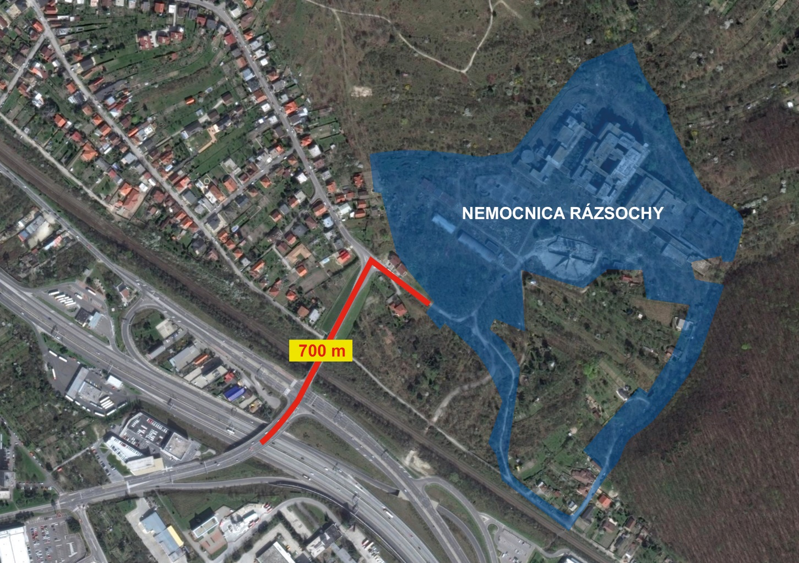
Obrázok 10 Lokalita A Rázsochy

Lokalita B existujúca všeobecná nemocnica Ružinov
Posúdenie z hľadiska urbanizmu
Areál Nemocnice Ružinov sa nachádza v Bratislave, v mestskej časti Bratislava – Ružinov v hustej mestskej zástavbe. Areál nemocnice Ružinov disponuje značnou výmerou pozemkov 13,5 ha, ktorá je ohraničená zo severnej strany Ružinovskou ulicou, z východnej strany Poliklinikou Ružinov a jazerom, z južnej strany sa nachádzajú školské, predškolské a športové zariadenia, zo západnej strany sa nachádza Zimný štadión V. Dzurillu. Pozemok je v rovinatej výškovej konfigurácií s kompletným inžinierskymi sieťami výborne dostupný viacerými druhmi MHD. Dopravné napojenie na nadradený dopravný systém je pri plynulej premávke cca 7 minút. Predmetné funkčné využitie územia je plne v súlade so zásadami funkčného a priestorového využitia územného plánu Hlavného mesta. Podľa platného územného plánu Hlavného mesta je lokalita určená ako stabilizované územie – čo predpokladá mieru zásahov prevažne do 15% celkovej podlažnej plochy (77 317m²) tj. 11 598 m².

Dopravné napojenie
Dopravné komunikácie vymedzujúce riešené územie zóny Bajkalská roh sú však veľmi zaťažené, ďalší urbanistický rozvoj v tomto území dopravne zaťaženie ešte zvýši. Statická doprava je podľa súčasne platných noriem nedostačujúca. Potreba saturácie statickej dopravy je v súčasnej dobe cca 353 parkovacích miest. Výhľadové stavy dynamickej a statickej dopravy pre dané územie by mali byť posudzované v samostatnom dopravno-kapacitnom posúdení.
Stavebno–konštrukčné posúdenie
Dispozičné usporiadanie nemocnice Ružinov, neposkytuje dostatočný priestor pre optimalizáciu procesov a efektívne hospodárenie. Vzhľadom na obmedzenia vyplývajúce z územných regulatívov, je pre súčasný stav poskytovania zdravotnej starostlivosti v rámci hlavného mesta suboptimálnym variantom rekonštrukcia a prípadná dostavba nemocnice. Optimálny variant, s dôrazom na ekonomickú a energetickú hospodárnosť by bolo úplné odstránenie nemocnice Ružinov a postavenie novej nemocnice. Vybudovanie novej nemocnice v lokalite Ružinov je optimálny stav za ideálnych podmienok, ktoré predstavujú:
- saturovanie poskytovania zdravotníckych služieb v ostatných zariadeniach v dostatočnom rozsahu a nadpriemernej kvalite, počas časového obdobia:
  - asanácie existujúcich budov v Ružinove,
  - povoľovacích procesov
  - vybudovania novej nemocnice,
- dostatok finančných prostriedkov,
- vlastníctvo nehnuteľnosti.
Rekonštrukcia nemocnice Ružinov investičný náklad zodpovedá rekonštrukcii 60% súčasnej podlahovej plochy (46.390 m²) pri priemernom náklade na m² rovných 70% novej nemocnice (1704 EUR/m²). Jedná sa o nákladovo vysokú sumu na m2, ktorá však pramení z toho, že v prípade rekonštrukcie Ružinova pôjde o veľmi hĺbkovú obnovu, takmer od základných pilierov dotknutých častí nemocnice.

Právne posúdenie
Zásadný vplyv na uskutočniteľnosť dostavby prípadne rekonštrukcie má súdny spor o určenie vlastníctva k pozemkom o výmere 109.114 m², v hodnote 7.24 mil. EUR, vedený na Okresnom súde Bratislava II. Hlavné mesto SR Bratislava navrhuje, aby súd určil, že navrhovateľ je vlastníkom pozemkov. Prípadný neúspech v spore o určenie vlastníctva by viedol k strate vlastníctva k pozemkom tvoriacim takmer celý areál Nemocnice Ružinov. Prvostupňový súd (OS BA II) dňa 04.10.2016 rozsudkom vyhovel návrhu UNB a žalobu zamietol. Voči rozsudku bolo zo strany Hlavného mesta SR Bratislava podané odvolanie.
V prípade ak by mal byť stavebný zámer realizovaný pred nadobudnutím právoplatnosti rozhodnutia vo veci samej v prospech UNB bude nevyhnutné dosiahnuť dohodu s Hlavným mestom SR Bratislavou o realizácii stavebného zámeru. Stavebná činnosť v lokalite Ružinov nebola v minulosti predmetom posudzovania vplyvov na životné prostredie podľa Zákona o posudzovaní vplyvov.

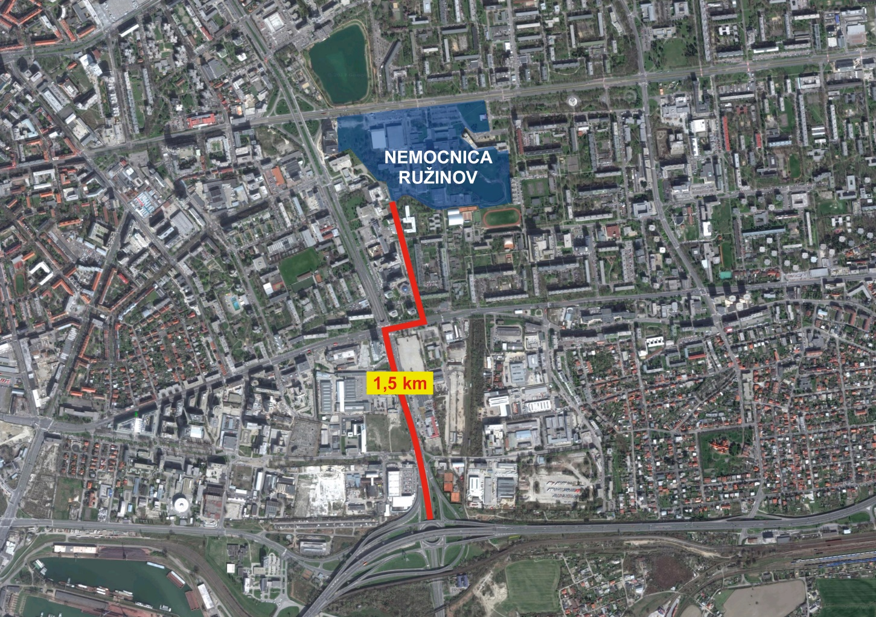
Obrázok 11 Lokalita B existujúca všeobecná nemocnica Ružinov

Lokalita C východ Bratislavy
Posúdenie z hľadiska urbanizmu
Posudzované boli rozvojové územia, ktoré sú v súlade s územným plánom, to znamená svojim funkčným využitím občianskej vybavenosti mestského a nad mestského významu, spĺňajú predpoklad výstavby zdravotníckeho zariadenia. Územie 6 podľa územného plánu identifikované ako rozvojové územie, patrí medzi zastavané územia.
Územie bývalého letiska v obci Vajnory nebolo posudzované z dôvodu nesúladu funkcie územia (šport, rekreácia) k potrebnému funkčnému využitiu občianskej vybavenosti mestského a nad mestského významu. Využitie územia bývalého letiska Vajnory pre výstavbu nemocnice by bolo podmienené zmenou územného plánu, kde časový horizont zmeny ÚP nie je možné určiť úplne jednoznačne.

Dopravné napojenie
Najbližšie dopravné napojenie blokov 1, 2 k diaľničnému zjazdu D1 by bolo v čase plynulej premávky cca 10 minút. Trasovanie dopravnej obslužnosti by viedlo cez obytnú zónu obce Vajnory a šírkové usporiadanie príjazdovej komunikácie nie je ideálne pre obojstrannú premávku v kritických situáciách. Bez kolíznosť dopravného napojenie v krízových situáciách by tak nebola zabezpečená.
Príjazdová komunikácia k územiu 4 a 5 by bola trasovaná cez priemyselné zóny, v prípade územia 5 možnosť aj riešenie príjazdu cez hustú obytnú zástavbu rodinného charakteru, kde dopravné usporiadanie cestných komunikácií je v prevažnej miere len v jednom smere. Územie 3 disponuje neoptimálnym tvarom pozemku a nepriaznivé geologické pomery môžu zapríčiniť predraženie zakladania stavby. Negatívne bola vyhodnotená aj blízkosť trasovania železničnej trate v prípade území 4, 5, 7, generujúca hlukové zaťaženie dočasného charakteru. Zabezpečenie dopravného napojenia územia 6, z cestnej komunikácie trasovanej z centra mesta, by bolo technicky veľmi náročné. Intervaly prejazdu verejnej dopravy, mestskej hromadnej dopravy v týchto lokalitách sú veľmi dlhé.

Právne posúdenie
Podmieňujúcim faktorom pre výber lokality, bola aj technická a právna stránka vlastníctva pozemkov. Technická stránka vyhodnocovala veľkosti pozemkov a ich počet, právna vyhodnocovala počet vlastníkov a rozsah spoluvlastníckych vzťahov rôznych osôb. Bloky území 1 a 2, sú vo vlastníctve právnických osôb. Vlastníctvo (právna stránka územia) kvadrantov 3, 4, 5, 7 je veľmi rozdrobené.
Predpokladaná cena nadobudnutia nehnuteľností, v kvadrantoch 1 a 2, sa môže pohybovať v rozmedzí od 200 – 300 EUR/m². Pri plošných nárokoch kvadrantu 2 o výmere 85 370 m² sa nadobúdacia cena pozemku môže pohybuje na úrovni cca 21 mil. EUR (bez dopravného a technického zabezpečenia).

Záver
Lokalita východu Bratislavy, aj napriek pohľadu územného umiestnenia strategicky najvhodnejšej lokality, bola z hľadiska investičných nákladov vyhodnotená ako druhá najnáročnejšia. Dôvodom je akvizícia nového územia a dobudovanie dopravnej a technickej infraštruktúry v potrebných kapacitách. Negatívne bolo vyhodnotená aj dopravné napojenie. Lokalita východ, z hľadiska prevládajúceho súčasného využitia pre distribučné centrá mestského a nad mestského významu a pre priemyselné zóny nie je vhodná pre výstavbu budúcej nemocnice.

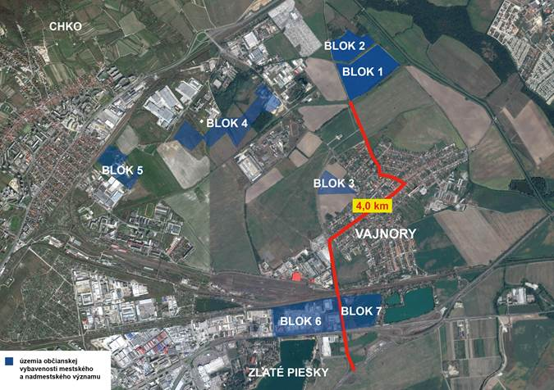
Obrázok 12 Lokalita C umiestnenia nemocnice na východe Bratislavy

Lokalita D Patrónka
Posúdenie z hľadiska urbanizmu
Samotná plocha predstavuje existujúci areál nemocnice, ktorý disponuje technickou a dopravnou infraštruktúrou. Smerom na sever od riešeného územia sa nachádza areál Železnej studničky, ktorý je vhodný z hľadiska oddychu a relaxu. Prevládajúce spôsoby funkčných plôch územia predstavujú umiestnenie zariadenia zdravotníctva, avšak intenzita využitia územia vo funkčnej ploche je obmedzené, vzhľadom na stabilizované územie. Prípustná miera využitia územia v stabilizovanom území môže byť zvýšená v rozsahu 15% percent. K prekonaniu týchto obmedzení je potrebná zmena Územného plánu Hlavného mesta Bratislavy, ktorá by reklasifikovala stabilizované územie na územie rozvojové. Časovú náročnosť zmeny územného plánu je veľmi ťažko určiť.
Dopravné napojenie
Dopravné napojenie areálu je zabezpečené z malej okružnej križovatky. Je vysoký predpoklad, že vo výhľadových stavoch, súčasné dopravné usporiadanie by s ťažkosťami zvládlo nápor dynamickej dopravy generovanej pri novej nemocnici. Saturácia statickej dopravy, vzhľadom na intenzitu využitia územia by bola tiež ťažko dosiahnuteľná.
Pozitívom je blízkosť nadradeného dopravného systému – Lamačskej cesty a výborná dostupnosť mestskej hromadnej dopravy.

Stavebno–konštrukčné posúdenie
Súčasný pavilónový typ malo podlažnej zástavby a usporiadanie budov, poskytuje minimálny priestor pre implementáciu súčasných štandardov modernej nemocnice. Súčasná objektová skladba nemocnice by tak bola asanovaná v kompletnom rozsahu.

Právne posúdenie
Areál bývalej nemocnice je vo vlastníctve Ministerstva vnútra SR, ktorý momentálne v rámci súťažného dialógu ohodnotil nehnuteľnosti na 32,2 mil. EUR. Súťaž, ku dňu uzatvorenia tohto materiálu (08.03.2017) nebola úspešne ukončená.

Záver
Lokalita existujúceho areálu nemocnice, bola z hľadiska investičných nákladov vyhodnotená ako najnáročnejšia. Dôvodom je akvizícia nového územia a rozsiahle asanačné práce. Z hľadiska funkčného využitia územia je lokalita vhodná pre umiestnenie novej nemocnice. Avšak územný plán charakterizuje toto územie ako stabilizované. Zmena intenzity využitia územia je podmienená zmenou územného plánu. Časový horizont zmeny ÚP, bol pre potreby časového návrhu odhadnutý v tom najoptimálnejšom variante 24 mesiacov.
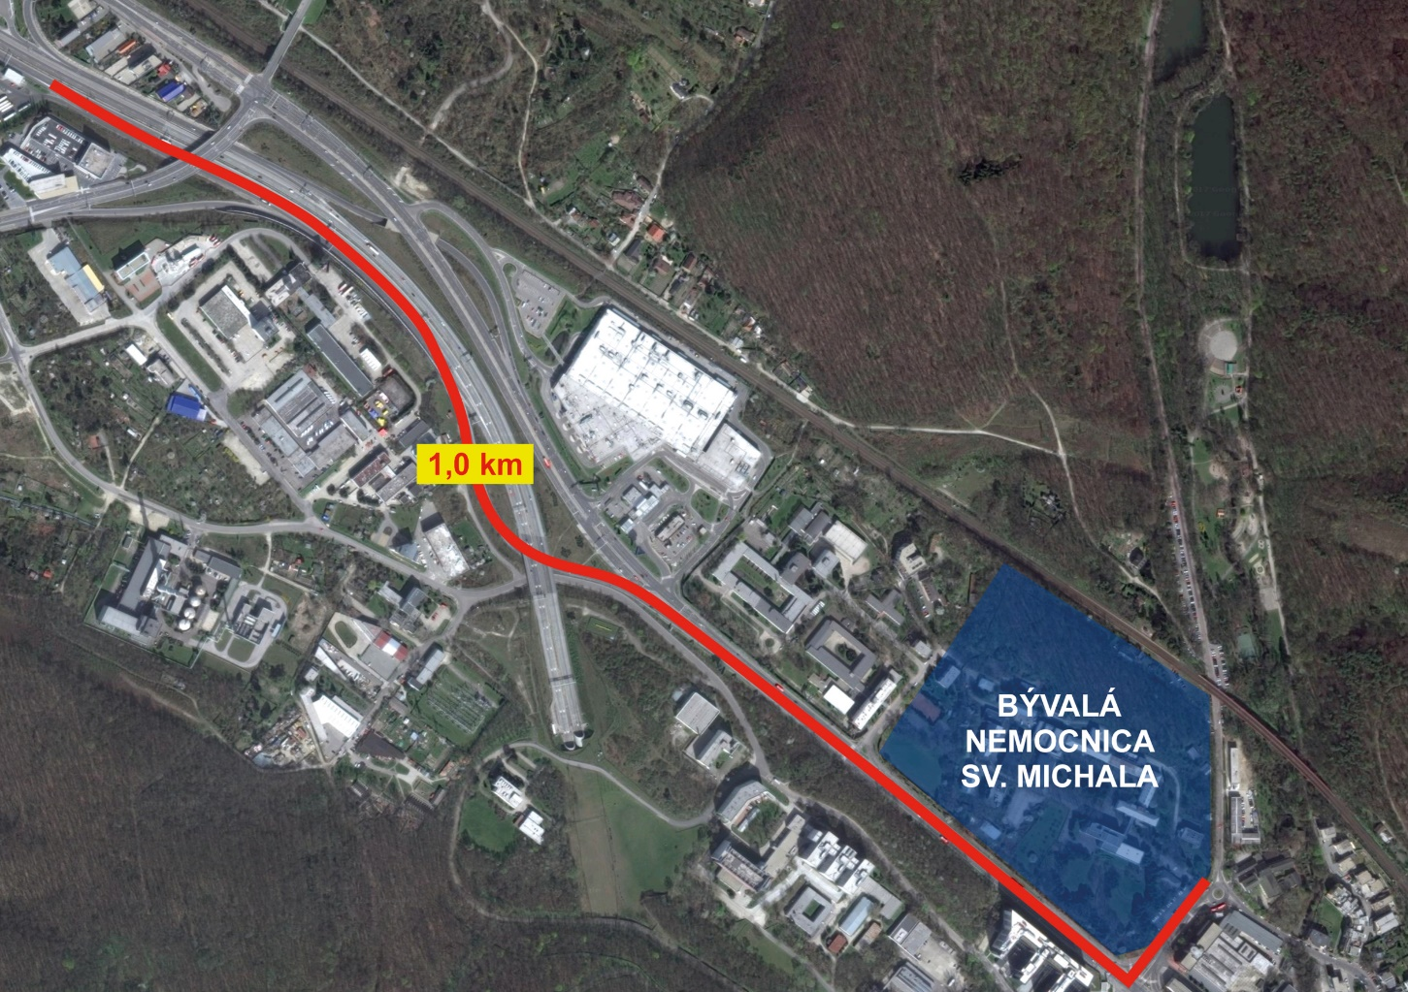
Obrázok 13 Lokalita D Patrónka

Časový harmonogram
Lokalita C východ Bratislavy „zelená lúka“
Graf 14 Časový harmonogram nUNB lokalita východ

Lokalita D Patrónka odstránenie stavby a výstavba
Graf 15 Časový harmonogram nUNB lokalita Patrónka
*SP - súťažné podklady; U - uznesenie; RO - rozhodnutie, RE - realizácia stavby

Záver posúdenia lokalít
Posúdenie jednotlivých lokalít je zobrazené na nasledovnej tabuľke 24. Z bodového porovnania aj z vyššie uvedeného popisu je zrejmé, že lokalita Rázsochy predstavuje najlepšiu lokalitu na výstavbu novej univerzitnej nemocnice. Táto lokalita bola preto selektovaná ako primárny pozemok pre realizáciu zámeru výstavby nUNB.

Hodnotenie variantov a celkové skóre |  | Lokalita A Rázsochy | Lokalita B Ružinov | Lokalita C východ BA | Lokalita D Patrónka
Kvalita posudzovanej lokality | Vlastníctvo | 4 | 2,5 | -5 | -5
Kvalita posudzovanej lokality | Súlad s územným plánom | 5 | 5 | 5 | -5
Kvalita posudzovanej lokality | Kontakt s prírodným prostredím | 5 | 2,5 | 0 | 2,5
Kvalita posudzovanej lokality | Strategické umiestnenie v rámci územného členenia | 5 | 5 | 5 | 5
Kvalita posudzovanej lokality | Potenciál pre expanziu | 5 | 2 | 3 | 0
Kvalita posudzovanej lokality | Bezkolíznosť napojenia na nadradenú dopravnú infraštruktúru | 5 | 3 | 0 | 4
Kvalita posudzovanej lokality | Dopravné napojenie areálu | 5 | 4 | 0 | 3
Kvalita posudzovanej lokality | Dostupnosť siete verejnej dopravy a cyklistických chodníkov | 3 | 5 | 2 | 4
Kvalita posudzovanej lokality | Statická doprava | 5 | 2 | 3 | 1
Kvalita posudzovanej lokality | Technická infraštruktúra | 5 | 5 | n/a | 4
Kvalita posudzovanej lokality | Umiestnenie pristávacej plochy - heliport | 5 | 4 | 4 | 5
Kvalita posudzovanej lokality | Stupeň v rámci povoľovacieho procesu | 5 | 0 | 0 | 0
Kvalita posudzovanej lokality | Existencia stavieb určených pre rekonštrukciu, odstránenie | -5 | -3 | 5 | -5
Kvalita posudzovanej lokality | Nešpecifikované riziká právneho charakteru | -2 | -2,5 | -1 | -2
Kvalita poskytovania ZS | Dostupnosť na následnú a naviazanú zdravotnú starostlivosť | 4 | 4 | 2 | 4
Kvalita poskytovania ZS | Nadväznosť na vedecko - výskumné kapacity | 4 | 3 | 0 | 5
Kvalita poskytovania ZS | Rozsah (trhová pozícia) poskytovania zdravotnej starostlivosti | 5 | 4 | 5 | 5
 | Celkové skóre | 63 | 45,5 | 28 | 25,5
 | Nadobúdacia cena pozemku EUR | 0 | 0 | 21 | 32,2
Tabuľka 31 Vyhodnotenia variantov umiestnenia nUNB38

Krok 4: Analýza formy realizácie projektu nUNB
Existujú dve základné formy realizácie projektu výstavby nUNB: verejno-súkromné partnerstvo (PPP), alebo realizáciu projektu štátom, kde budú jednotlivé časti projektu realizované ako separátne sub-dodávky. Tieto dve alternatívy predstavujú dva extrémy kontinua možností, ako nastaviť formu realizácie a aj financovania každého infraštruktúrneho projektu.
Základnou výhodou full-PPP projektov je eliminácia rizika prevádzkovej neefektivity, keďže sa plne využíva koncept a výhody súkromného vlastníctva pri tvorbe zisku. Na druhej strane, práve zisk a potreba refinancovať vstupné zdroje sú dôvody, prečo je veľa PPP projektov v zdravotníctve problematických, stratových, či nerealizovateľných. Závery súťažného dialógu nUNB nám tieto pozorovania taktiež potvrdili – projekt nUNB je bez garancií platieb štátom – nerealizovateľný.
Najväčšiu výhodou realizácie projektu štátom je efektivita financovania, kontrola nad projektom a vlastníctvo celej infraštruktúry. Existuje však evidencia, že realizácia projektov štátom vedie k prekročeniam rozpočtu na kapitálové výdavky39, ako aj k nižšej prevádzkovej efektivite.
Existujú však aj integrované modely, ktoré kombinujú prvky aj výhody jednej aj druhej varianty. Jedná sa napríklad o alternatívu, kde štát obstará spoločnosť, ktorá navrhne medicínske procesy v nemocnici, dohliadne nad výstavbou a počas doby prevádzky, na základe zmluvného vzťahu bude vystupovať ako poradca. Pri ukončení zmluvy sa vyhodnotí naplnenie implementácie znalostí poradcu, a na základe vyhodnotenia bude možné zmluvu predĺžiť, alebo ju úplne ukončiť. Financovanie aj obstarávanie projektu je realizované štátom. Táto alternatíva teda kombinuje to najlepšie z oboch „Svetov“, t.j. lacné financovanie štátom a potenciálne vysokú efektivitu kooperatívneho prevádzkovania verejným sektorom s poradenstvom súkromného partnera. Tieto tri alternatívy (obrázok 14) majú svoje predpokladané dopady na kapitálové výdavky, čas realizácie projektu ako aj operatívnu efektivitu.

Obrázok 14 Porovnanie analyzovaných modelov z hľadiska financovania a budúcej prevádzky projektu nUNB

Analýza finančných dopadov realizácie projektu nUNB zohľadnila tieto predpoklady. Kľúčové premenné sú nasledovné:
Všetky alternatívy | Diskontná sadzba | 4,0%
Všetky alternatívy | EUL of CAPEX | 30 rokov
Všetky alternatívy | Podiel komerčných príjmov z ost. | 1,00%
ALT 1: štát | % predraženie CaPex | 1,15 x oproti PPP
ALT 1: štát | operatívna efektivita | 1,1 x oproti PPP
ALT 2: PPP | % predraženie CaPex | bez negatívneho dopadu
ALT 2: PPP | operatívna efektivita | bez negatívneho dopadu
ALT 2: PPP | Požadovaná návratnosť súkromného partnera | 12,55%
ALT 2: PPP | Gearing ratio: equity | 40%
ALT 2: PPP | Gearing ratio: debt | 60%
ALT 2: PPP | Dlhová služba | 5,00%
ALT 2: PPP | Ročná dividenda | 17 800 000 EUR (potrebná pre IRR)
ALT 3: integrovaný | % predraženie CaPex | 1,075 x oproti PPP
ALT 3 | operatívna efektivita | 1,075 x oproti PPP
ALT 3: integrovaný | Platba partnerovi za poradenstvo | 2 500 000 EUR
ALT 3: integrovaný | Počet rokov kontraktu | 5 rokov
Tabuľka 32 Vybrané finančné ukazovatele pre jednotlivé varianty financovania a prevádzky projektu nUNB40

Potreba kapitálových výdavkov bola vypočítaná z funkčného modelu prevádzky. Metráž, ako aj funkčné delenie vychádza z „layers“ modelu a na základe údajov zosumarizovaných od uchádzačov v súťažnom dialógu. Sumárne hodnoty jednotlivých častí prevádzky nemocnice sú zobrazené v nasledujúcej tabuľke 33.

Funkčný model | m² (NFA) | m² (GFA) | CaPex náklady spolu EUR | Priemerná cena na m2 GFA
Hotel | 11 611 | 21 249 | 51 390 857 | 2 419 €
IMOS | 13 187 | 23 603 | 78 182 825 | 3 312 €
Administratíva | 27 368 | 44 783 | 81 842 299 | 1 828 €
Technické zázemie | 18 345 | 23 849 | 52 049 164 | 2 182 €
Spolu | 70 512 | 113 484 | 263 465 145 | 2 322 €
Tabuľka 33 Rozdelenie funkčného modelu na vrstvy s odhadovanou plochou NFA – net floor area (čistá podlahová plocha ) a
GFA – gross flor area (hrubá podlažná plocha) finančné náklady predstavujú hrubý odhad s DPH ⁴⁰

Výsledok ekonomickej analýzy potvrdil vyššie uvedené predpoklady, ako aj závery pôvodnej štúdie uskutočniteľnosti a súťažného dialógu PPP. Realizácia formou full-PPP je so zreteľom rizika dopytu a finančných nákladov nerentabilné. Realizácia formou štátu realizovaného štandardnou formou, zasa nezaručuje dostatočnú operatívnu flexibilitu. Najlepšie riešenie s pozitívnou NPV 26 mil. EUR je aj v rámci konzervatívnych predpokladov realizácia projektu práve formou hybridného modelu, čiže alternatíva č. 3.

 | ALT 1: štát | ALT 2: PPP | ALT 3: integrovaný model
NPV | -33 760 000 EUR | -17 200 000 EUR | 26 750 000 EUR
IRR | -0,87% | -2,49% | 0,67%
Anualizovaný CAPEX | 6 380 000 EUR | 5 550 000 EUR | 5 970 000 EUR
Anualizovaný OPEX | 131 200 000 EUR | 119 270 000 EUR | 128 220 000 EUR
Tabuľka 34 Finančné ukazovatele posudzovaných variantov41

Ministerstvo zdravotníctva SR preto navrhuje realizovať projekt alternatívou č. 3, kde je príprava a výstavba projektu je financovaná z prostriedkov štátneho rozpočtu a následná prevádzka je zabezpečená MZ SR za stáleho poradenstva MZS, určeného zmluvou a odmena MZS bude na základe zmluvne dohodnutých KPI . Miera a štruktúra rizík projektu sa pomerovo rozložia medzi súkromný a verejný sektor, čím sa dosiahne zvýšenie jeho hodnoty. Model dvoch financujúcich subjektov umožňuje zladiť rôzne ciele a požiadavky verejného a súkromného sektora s ohľadom na nemocničné a zdravotnícke služby. Všetky uvedené finančné ukazovatele predstavujú veľmi hrubý odhad nákladov s DPH.

Príloha 2: Detail praktickej výučby LF UK a LF SZU na UNB
Klinické disciplíny - praktická výučba |  | výučbové lôžka
 |  | LF UK | LF SZU
Nemocnica Kramáre | výučba | 326 | 316
Klinika geriatrie LF UK a UNB | interná medicína | 45
Klinika Infektológie a geografickej medicíny LF UK,UNB a SZU | infektológia, pediatria | 76
III. interná klinika LF UK a UNB | interná medicína | 40
Neurochirurgická klinika LF UK, UNB a SZU | neurochirurgia | 58
II. Neurologická klinika LF UK a UNB | neurológia | 48
Klinika pracovného lekárstva a toxikológie LF UK, UNB a SZU | interná medicína | 14
I. interná klinika SZU a UNB |  |  | 49
Chirurgická klinika SZU a UNB |  |  | 42
Klinika úrazovej chirurgie SZU a UNB |  |  | 48
Urologická klinika LF UK, UNB a SZU | urológia | 45 | 40
I. gyn.-pôrodnícka klinika SZU a UNB |  |  | 125
Klinika anestéziológie a intenzívnej medicíny SZU a UNB |  |  | 12
Nemocnica Staré mesto |  | 295 | 0
Dermatovenerologická klinika LF UK, UNB | dermatológia | 24
I. chirurgická klinika LF UK, UNB | chirurgia | 46
I. interná klinika LF UK, UNB | interná medicína | 91
I. neurologická klinika LF UK, UNB | neurológia | 64
Psychiatrická klinika LF UK, UNB | lek. psychológia,psychiatria | 70
Nemocnica Ružinov |  | 482 | 221
I. klinika anestéziológie a intenzívnej medicíny LF UK a UNB | AIM | 16
II. Gynekologicko - pôrodnícka klinika LF UK a UNB | gynekológia | 136
Klinika hrudníkovej chirurgie SZU a UNB |  |  | 32
IV. Chirurgická klinika LF UK a UNB | chirurgia | 60
V. interná klinika LF UK a UNB | interná medicína | 86
Klinika oftalmológie LF UK a UNB | oftalmológia | 14
I. ortopedicko-traumatologická klinika LF UK, UNB, SZU | chirurgia | 101
Klinika pneumológie a ftizeológie LF UK,UNB a SZU | interná medicína | 23 | 77
Klinika detskej pneumológie, ftizeológie SZU |  |  | 22
Klinika popálenín a rekonštrukčná chirurgia LF UK a UNB | chirurgia | 30
Klinika ústnej, čeľustnej a tvárovej chirurgie LF UK a UNB | stomatológia | 19
Psychiatrická klinika SZU |  |  | 34
Neurologická klinika SZU |  |  | 56
Nemocnica sv. Cyrila a Metoda |  | 325 | 120
IV. Interná klinika LF UK a UNB | interná medicína | 53
II. Chirurgická klinika LF UK a UNB | chirurgia | 48
II. OTK klinika LF UK a UNB - ortopedické oddelenie | ortopédia | 63
Klinika ORL a chirurgie hlavy a krku LF UK a UNB |  | 37
I. gynekologicko-pôrodnícka klinika LF UK a UNB | gynekológia | 100
Novorodenecká klinika M.Rusnáka SZU a UNB |  |  | 72
Klinika pre deti a dorast A. Getlíka SZU a UNB |  |  | 19
Gastroenterologická klinika SZU a UNB |  |  | 29
Klinika hematológie a transfúzológie LF UK, UNB, SZU | hematológia | 24
ŠGN Podunajské Biskupice |  |  | 50
Klinika geriatrie SZU a UNB |  |  | 50
Spolu výučbové lôžka |  | 1 428 | 707
 |  | 2 138
Tabuľka 35 Rozsah vzdelávania LF UK BA a LF SZU – praktická vyúčba podľa jednotlivých kliník UNB42

Príloha 3: Špecializačné štúdium v zdravotníckom povolaní lekár a zubný lekár na LF UK Bratislava
ŠPECIALIZAČNÝ ODBOR | 2009 | 2010 | 2011 | 2012 | 2013 | 2014 | 2015 | 2016 | spolu | študujúcich k 12/2016
Anestéziológia a intenzívna medicína | 0 | 0 | 0 | 0 | 0 | 0 | 0 | 0 | 0 | 17
Dematovenerológia | 0 | 4 | 2 | 4 | 2 | 3 | 4 | 2 | 21 | 10
Detská chirurgia | 0 | 0 | 0 | 0 | 0 | 0 | 0 | 4 | 4 | 8
Detská psychiatria | 0 | 0 | 0 | 4 | 0 | 0 | 6 | 0 | 10 | 20
Endokrinológia | 0 | 0 | 0 | 3 | 0 | 3 | 0 | 1 | 7 | 16
Foniatira | 0 | 0 | 0 | 1 | 0 | 2 | 0 | 1 | 4 | 12
Gastroenterológia | 0 | 0 | 0 | 0 | 1 | 0 | 0 | 2 | 3 | 13
Geriatria | 0 | 0 | 0 | 2 | 0 | 0 | 1 | 2 | 5 | 15
Gynekológia a pôrodníctvo | 0 | 9 | 8 | 5 | 2 | 9 | 7 | 7 | 47 | 36
Chirurgia | 0 | 5 | 1 | 4 | 4 | 0 | 7 | 4 | 25 | 17
Klinická onkológia | 0 | 0 | 12 | 12 | 11 | 6 | 6 | 5 | 52 | 48
Materno – fetálna medicína – lekár | 0 | 0 | 0 | 0 | 0 | 0 | 0 | 1 | 1 | 6
Maxilofaciálna chirurgia – lekár | 0 | 0 | 0 | 1 | 0 | 0 | 1 | 0 | 2 | 2
Maxilofaciálna chirurgia – zubný lekár | 0 | 0 | 2 | 1 | 0 | 0 | 3 | 0 | 6 | 21
Neurochirurgia | 0 | 0 | 0 | 0 | 7 | 2 | 3 | 5 | 17 | 17
Neurológia | 0 | 0 | 0 | 0 | 1 | 1 | 3 | 3 | 8 | 24
Oftalmológia | 0 | 0 | 4 | 3 | 2 | 1 | 8 | 4 | 22 | 9
Onkológia v gynekológii | 0 | 0 | 0 | 0 | 0 | 6 | 0 | 1 | 7 | 138
Ortopédia | 0 | 3 | 11 | 9 | 7 | 13 | 17 | 7 | 67 | 26
Otorinolaryngológia | 0 | 0 | 0 | 2 | 2 | 3 | 3 | 1 | 11 | 12
Patologická anatómia | 0 | 0 | 0 | 0 | 0 | 0 | 0 | 1 | 1 | 78
Pediatria | 2 | 0 | 3 | 3 | 5 | 3 | 5 | 8 | 29 | 4
Pediat. endokr. a diabetol., poruchy látkovej premeny a výživy | 0 | 0 | 0 | 0 | 0 | 0 | 0 | 0 | 0 | 6
Pediatrická gastroenterológia, hepatológia a výživa | 0 | 0 | 0 | 0 | 1 | 0 | 0 | 0 | 1 | 5
Pediatrická hematológia a onkológia | 0 | 0 | 0 | 2 | 2 | 0 | 4 | 0 | 8 | 8
Pediatrická kardiológia | 0 | 0 | 0 | 3 |  | 4 | 0 | 0 | 7 | 11
Pediatrická neurológia | 0 | 0 | 5 | 3 | 0 | 0 | 0 | 0 | 8 | 14
Plastická chirurgia | 0 | 0 | 2 | 7 | 5 | 4 | 5 | 7 | 30 | 23
Psychiatria | 0 | 0 | 0 | 0 | 1 | 0 | 2 | 1 | 4 | 13
Rádiodiagnostika | 4 | 2 | 3 | 5 | 6 | 7 | 16 | 7 | 50 | 58
Reprodukčná medicína | 0 | 0 | 0 | 0 | 0 | 0 | 1 | 0 | 1 | 9
Vnútorné lekárstvo | 0 | 0 | 6 | 5 | 8 | 5 | 10 | 4 | 38 | 58
Zdravotnícky manažment a financovanie (lekár, zubný lekár) | 0 | 0 | 0 | 0 | 0 | 0 | 55 | 37 | 92 | 31
SPOLU | 6 | 23 | 59 | 79 | 67 | 72 | 112 | 78 | 588 | 785
Tabuľka 36 Ďalšie vzdelávanie – LF UK BA počet absolventov špecializačného štúdia v jednotlivých špecializačných odboroch43

Príloha 4: Počet absolventov doktorandského postgraduálneho štúdia v jednotlivých odboroch na LF UK Bratislava
Študijný odbor | počet študentov
Študijný odbor | denná forma |  |  | externá forma
Študijný odbor | 2014 | 2015 | 2016 | 2014 | 2015 | 2016
Dermatovenerológia | 5 | 2 | 1 | 7 | 6 | 8
Fyziatria, balneológia a liečebná rehabilitácia | 0 | 0 | 0 | 1 | 0 | 0
Gynekológia a pôrodníctvo | 5 | 3 | 5 | 10 | 10 | 5
Hygiena | 4 | 4 | 1 | 5 | 5 | 6
Chirurgia | 6 | 2 | 2 | 31 | 33 | 29
Klinická farmakológia | 1 | 1 | 1 | 2 | 2 | 2
Neurológia | 5 | 3 | 5 | 7 | 4 | 7
Oftalmológia | 0 | 0 | 0 | 14 | 11 | 7
Onkológia | 13 | 11 | 6 | 15 | 17 | 13
Ortopédia | 0 | 0 | 0 | 11 | 9 | 10
Otorinolaryngológia | 0 | 1 | 0 | 5 | 7 | 4
Pediatria | 6 | 7 | 5 | 14 | 11 | 8
Normálna a patologická fyziológia | 43 | 46 | 46 | 19 | 18 | 14
Patologická anatómia a súdne lekárstvo | 13 | 7 | 3 | 26 | 26 | 34
Psychiatria | 0 | 0 | 0 | 8 | 5 | 5
Rádiodiagnostika | 0 | 0 | 0 | 9 | 10 | 8
Urológia | 2 | 2 | 2 | 2 | 5 | 5
Interná medicína | 15 | 8 | 1 | 47 | 44 | 33
Zubné lekárstvo | 2 | 2 | 1 | 16 | 16 | 15
SPOLU | 120 | 99 | 79 | 249 | 239 | 213
Tabuľka 37 Počet absolventov doktorantského postgraduálneho štúdia v jednotlivých odboroch na LF UK BA44

Skratky
BMC Biomedicínske centrum
DFNsP Detská fakultná nemocnica s poliklinikou
FBLR Fyziatria, balneológia a liečebná rehabilitácia
FNsP Fakultná nemocnica s poliklinikou
FN NR Fakultná nemocnica Nitra
FN TT Fakultná nemocnica Trnava
FOaZOŠ Fakulta ošetrovateľstva a zdravotníckych odborných štúdií
GFA gross floor area – hrubá podlahová plocha
IBV individuálna bytová zástavba
IZP Inštitút zdravotnej politiky
IRR Internal rate of return – interná miera výnosnosti
JLF UK Jesséniová lekárska fakulta Univerzity Komenského v Martine
KPI Key performance indicators – kľúčový ukazovateľ výkonnosti
KÚNZ Krajský úrad národného zdravia
LF SZU Lekárska fakulta Slovenskej zdravotníckej univerzity
LF UK BA Lekárska fakulta Univerzity Komenského v Bratislave
LF UPJŠ Lekárska fakulta Univerzity Pavla Jozefa Šafárika v Košiciach
MČ Lamač Miestny úrad Mestská časť Lamač
MZ SR Ministerstvo zdravotníctva Slovenskej republiky
MZS Manažment zdravotnej starostlivosti
NCZI Národné centrum zdravotníckych informácií
NFA Net floor area – čistá podlahová plocha
NOÚ Národný onkologický ústav
NPV Net present value – čistá súčasná hodnota
nUNB Nová Univerzitná nemocnica Bratislava
NUSCH Národný ústav srdcovocievnych chorôb
ODCH Oddelenie pre dlhodobo chorých
ORL Otorinolaryngológia
OÚsA Onkologický ústav svätej Alžbety
PPP Public Private Partnership - Verejno súkromné partnerstvo
SAV Slovenská akadémia vied
STU Slovenská technická univerzita
SVaLZ Spoločné vyšetrovacie a liečebné zložky
SZU Slovenská zdravotnícka univerzita
UNB Univerzitná nemocnica Bratislava
UNsP Univerzitná nemocnica s poliklinikou
ÚVO Úrad pre verejné obstarávanie
ÚP Územný plán
ZS Zdravotná starostlivosť

Zoznam tabuliek
Tabuľka 1 Výsledkové ciele projektu "Koncepcia rozvoja UNB" 4
Tabuľka 2 Lôžkova starostlivosť UNB 10
Tabuľka 3 Lôžková starostlivosť špecializované a ostatné nemocnice 11
Tabuľka 4 Rozsah vzdelávania LF UK BA a SZU - praktická výučba.. 12
Tabuľka 5 Prehlad absolventov LF UK BA 2014 - 2015 12
Tabuľka 6 Prehľad absolventov LF SZU 2014 - 2016 13
Tabuľka 7 Počet študentov doktorandského postgraduálneho štúdia LF UK BA 13
Tabuľka 8 Počet študentov doktorandského postgraduálneho štúdia LF SZU 13
Tabuľka 9 Ďalšie vzdelávanie - špecializačné štúdium a certifikačná príprava počet absolventov LF UK BA 13
Tabuľka 10 Certifikačná príprava - počet absolventov LF UK BA 14
Tabuľka 11 Ďalšie vzdelávanie - špecializačné štúdium a certifikačná príprava počet absolventov LF SZU 14
Tabuľka 12 Počet absolventov FOaZOŠ SZU 2012-2016 15
Tabuľka 13 Prehľad počet študentov FZ SZU va 2016/2017 15
Tabuľka 14 Prehľad počtu študentov doktorand. postgraduálneho štúdia na FOaZOŠ SZU 2016/2017 15
Tabuľka 15 Prehľad počtu uchádzačov FOaZOŠ SZU do ďalšieho vzdelávania 2016/2017.. 16
Tabuľka 16 Prehľad počtu obyvateľov stav k 31.12. daného roka 17
Tabuľka 17 Percentuálny podiel hospitalizácií UNB podľa trvalého bydliska 2013-2015 18
Tabuľka 18 Výkaz ziskov a strát 2014 -2016 20
Tabuľka 19 Súvaha za obdobie 2014 -2016 20
Tabuľka 20 Prehľad prevádzkových nákladov UNB 2014-2016 20
Tabuľka 21 Očakávaný dopyt po lôžkovej zdravotnej starostlivosti UNB a nUNB 23
Tabuľka 22 Očakávaný počet lôžok UNB a nUNB v roku 2023 24
Tabuľka 23 Rozdelenie funkčného modelu na vrstvy s odhadovanou plochou 29
Tabuľka 24 Rozdelenie povinností MZS a MZ SR 38
Tabuľka 25 Popis rizík projektu 41
Tabuľka 26 Varianty modifikácie súčasného stavu UNB s finančnými ukazovateľmi 45
Tabuľka 27 Finančné ukazovatele posudzovaných variantov 45
Tabuľka 28 Vývoj počtu lôžok a počtu personálu ...................... .......................................................................46
Tabuľka 29 Prehľad očakávaných úspor po rekonštrukcii a reprofilizácii UNB 46
Tabuľka 30 Očakávaný dopyt po lôžkovej zdravotnej starostlivosti UNB a nUNB 2015-2050 49
Tabuľka 31 Vyhodnotenie variantov umiestnenia nUNB 63
Tabuľka 32 Vybrané finančné ukazovatele pre varianty financovania 65
Tabuľka 32 Rozdelenie funkčného modelu na vrstvy s odhadovanou plochou 65
Tabuľka 34 Finančné ukazovatele posudzovaných variantov 66
Tabuľka 35 Rozsah vzdelávania LF UK a LF SZU – praktická výučba 67
Tabuľka 36 Rozsah vzdelávania – špecializačné a certifikačné vzdelávania 68
Tabuľka 37 Rozsah vzdelávania a počet absolventov doktorandské postgraduálne štúdium 69

Zoznam grafov
Graf 1 Počet hospitalizácií UNB 2013 -20152 11
Graf 2 Percentuálny podiel hospitalizácií UNB podľa trvalého bydliska 2015 18
Graf 3 Prehľad prevádzkových nákladov UNB 2014-2016 20
Graf 4 Predikcia demografického vývoja podľa veku – Bratislavský kraj 29
Graf 5 Časový harmonogram nUNB Rázsochy 39
Graf 6 Časový harmonogram nUNB Ružinov 40
Graf 7 Schéma posúdenia variantov 44
Graf 8 Demografický vývoj v regióne Bratislava 2015 – 2050 48
Graf 9 Očakávaný dopad demografických zmien na dopyt po zdravotnej starostlivosti 48
Graf 10 Vývoj najvýraznejšie rastúcich špecializácií 2015 - 2050 49
Graf 11 Očakávaný vývoj počtu lôžok UNB 2015 - 2050 50
Graf 12 Štruktúra obyvateľstva podľa vekových skupín k 31.12 51
Graf 13 Strom života obyvateľov k 31.12.2015 ..................................................................................... ........52
Graf 14 Časový harmonogram nUNB lokalita východ 62
Graf 15 Časový harmonogram nUNB lokalita Patrónka 62

Zoznam obrázkov
Obrázok 1 Prehľad územného rozmiestnenia zdravotnej starostlivosti na území Bratislavy 17
Obrázok 2 Návrh nového organizačného usporiadania 22
Obrázok 3 Návrh integrácie zložky veda a výskum do nUNB 26
Obrázok 4 Koncepčný návrh cieľového stavu spolupráce pri vzdelávaní 27
Obrázok 5 Funkčný model novej nemocnice 32
Obrázok 6 Potenciálne lokality umiestnenia nUNB 33
Obrázok 7 Pozemky vo vlastníctve UNB Ružinov 34
Obrázok 8 Model riadenia nUNB 36
Obrázok 9 Návrh kľúčových parametrov výkonnosti 37
Obrázok 10 Lokalita A Rázsochy 56
Obrázok 11 Lokalita B Ružinov 58
Obrázok 12 Lokalita C východ Bratislavy 59
Obrázok 13 Lokalita D Patrónka 61
Obrázok 14 Porovnanie analyzovaných modelov 64

MZ SR si je vedomé, že zlepšenie ukazovatela odvrátiteľnej úmrtnosti je primárne závislé od faktorov ako je prevencia, včasná diagnostika a samotné zlešpenie terciálnych kapacít a kvality liečby nemá až taký výrazný dopad na lliečiteľnú úmrtnosť. Rýchlejší čas príjmu urgentných prípadov, operácií či rozšírenie diagnostických možností sú však možnosti, ktoré bude môcť nová univerzitná nemocnica poskytnúť, a preto je tento indikátor jedným z kľúčových cieľov projektu
ACSC – „ambulatory case sensitive conditions“ – sú medicínske prípady a diagnózy, ktoré pri správnej liečbe nemajú byť liečené hospizalizačne, nová univerzitná nemocnica má mať posilnené ambulantné kapacity, ktoré by mali tento indikátor pozitívne ovplyvniť
3 Suma nezahŕňa náklady na prípravu štúdie uskutočniteľnosti vo výške 739 tis. EUR bez DPH
Zdroj NCZI 2017
5 Zdroj NCZI 2017
6 Zdroj LF UK BA 2017
7 Zdroj LF SZU 2017
8 Zdroj LF UK BA 2017
9 Zdroj LF UK BA 2017
10 Zdroj LF SZU 2017
11 Zdroj LF SZU 2017
12Zdroj LF SZU 2017
13 Zdroj NCZI 2017
14 Zdroj NCZI 2017
16 Zdroj UNB 2017
17 Zdroj IZP MZ SR 2017
18 Zdroj IZP MZ SR 2017; počet lôžok je zachytený v roku 2023 kedy očakávame ukončenie reprofilizačného procesu a sfunkčnenie novej univerzitnej nemocnice v Bratislave. Toto číslo preto nekorešponduje so súčasným stavom v roku 2017, ale zobrazuje očakávané počty, ktorý by sa mali postupne časom dosiahnuť navyšovaním efektivity ALOS a využitia lôžok, bez ohľadu na výstavbu novej univerzitnej nemocnice v Bratislave.
19 Zdroj SAV 2017
20 Zdroj Infostat 2013
21 Netherlands Board for Health Care Institutions (2007). Building differentiation of hospitals – layers approach. Utrecht, Netherlands Board for Health Care Institutions
22 Zdroj IZP MZ SR 2017
23 Full – PPP, súkromný partner nesie zodpovednosť za všetky aktivity projektu ²⁴ Naša drahá nemocnica: Možnosti riešenia súčasného stavu Univerzitnej nemocnice Bratislava (Mach, Bojkovský 2015)
25 Štúdia uskutočniteľnosti, EY, 2014 26 12% zlepšenie vychádza z pôvodného priemeru 16% BCG štúdie UNB z roku 2013. Na základe poznatkov získaných od Útvaru riadenia podriadených organizácií MZ SR je táto úspora nerealizovateľná bez výrazných kapitálových vstupov do nemocní; z tohto dôvodu bola ponechaná ponížená 12% sadzba27 Úspora na OpEx pochádza z bodu č. 6, čiže štúdie BCG pre nemocnice, ktoré sa so zreteľom rôznych informácií neplánujú výrazne reprofilizovať (napr. Petržalka tieto údaje sú pomenené na základe funkcie), vyššie hodnoty úspor sú pre ostatné časti UNB a vydházajú z konzervatívnych predpokladov o úsporách (zo súťažného dialógu PPP projektu); 28 Požiadavky kapitláových vstupov pochádzajú z jednotlivých pracovísk UNB a reprezentujú nevyhnutné opravy potrebné pre zabezpečenie bezpečnej prevádzky pracovísk
29 30 ročný CaPex a Opex prepočítaný na bázu jedného roku
30 Zdroj IZP MZ SR 2017
31 Zdroj Infostat 2013
32 Zdroj IZP MZ SR 2017
33 Zdroj IZP MZ SR 2017
34 Program hospodárskeho a sociálneho rozvoja MČ Staré mesto pre 2016-2023 s výhľadom do roku 2040 – Centrum urbánnej bezpečnosti, o.z.
35 Program hospodárskeho a sociálneho rozvoja MČ Staré mesto pre 2016-2023 s výhľadom do roku 2040 – Centrum urbánnej bezpečnosti, o.z.
36 Zdroj IZP MZ SR 2017
37 Znalecký posudok 35/2017, Ing. Miloslav Ilavský, PhD., 2017
38 Zdroj Projektová skupina MZ SR 2017
39 Existuje mnoho analýz, ktoré porovnávali prekročenie kapitálových výdavkov štátom a súkromným partnerom oproti pôvodnému rozpočtu, napr. štúdia spoločnosti Mot MacDonald (2002), z ktorej vychádzala aj pôvodná štúdia uskutočniteľnosti nUNB a identifikovala predraženie projektu ak ho realizuje štát až o 37.8%; existujú však aj iné analýzy, či z prostredia austrálskych PPP projektov (The Allen Reprt – 11 až 30%, či The UK National Audit Office (NAO, 2001) – 20%
40 Zdroj IZP MZ SR 2017
41 Zdroj IZP MZ SR 2017
42 Zdroj LF UK BA 2017
43 Zdroj LF UK BA 2017
44 Zdroj LF UK BA 2017

